

REGCON
Registro y Depósito de Convenios Colectivos, Acuerdos Colectivos de Trabajo y
Planes de Igualdad



Manual de Usuario
para Autoridades Laborales

Código Documento: REGCON - AUTORIDAD LABORAL - Manual Persona Usuaria_v1.0.docx
Versión | Fecha | Autor | Observaciones
1.0 | 30/09/2025 | SGTIC | Versión inicial
Control de versiones

Versión | Fecha | Autor | Descripción
1.0 | 30/09/2025 | SGTIC | Versión inicial
Índice

1. INTRODUCCIÓN 6
2. PÁGINA PRINCIPAL DE REGCON 7
2.1. Atención al Usuario 9
2.2. Idiomas 10
2.3. Acceso REGCON 10
2.4. Consultas REGCON 11
2.4.1. Consulta pública 12
2.4.2. Consulta de personas interesadas 12
2.4.3. Buscador de textos 13
2.4.4. Ayuda búsqueda acuerdos por NIF 13
2.4.5. Consulta convenios anteriores a 01/10/2010 15
2.4.6. Correspondencia códigos antiguos/nuevos 17
2.5. Información general 21
2.6. Últimos Avisos 21
3. USUARIO AUTORIDAD LABORAL 23
3.1. Alta en REGCON 23
3.2. Iniciar Tramitación en REGCON 25
3.3. Rol de Usuario Autoridad Laboral: Registro, Legal, Firmante 27
3.4. Persona Administradora de Regcon 33
3.5. Mi Perfil: Datos Personales 34
3.6. Cerrar Sesión de Usuario 36
4. PÁGINA PRINCIPAL AUTORIDAD LABORAL 37
4.1. Bandeja de Entrada 38
4.2. Menú Autoridad Laboral 44
4.3. Búsqueda de Expedientes 45
4.4. Consultas por estado del expediente 46
4.5. Consulta De Trámites 47
4.6. Consulta Publica 49
4.7. Consulta De Depósito De Pactos Colectivos 54
4.8. Buscador en Textos 56
4.9. Datos Modificados por A.L. 58
4.10. Trámites válidos sobre Acuerdos archivados/anulados 61
4.11. Test de Firma 62
4.12. Test de Firma Cl@ve 66
4.13. Manuales 67
5. GESTIÓN PERSONAS USUARIAS 68
5.1. Gestión Personas Usuarias: Validar, Bloquear, Poner Persona Administradora 68
5.2. Gestión Firmantes: Delegación de Firma 73
5.3. Cambiar Persona Propietaria de un Trámite 82
6. GESTIÓN DE ACUERDOS 89
6.1. Composición del código de convenio o acuerdo 90
6.2. Cargar un código en la carga incial 91
6.3. Borrar 93
6.4. Modificar denominación de acuerdos 94
6.5. Cambiar a Acuerdos Con Antecedentes 98
6.6. Consulta y reactivación de borrados 99
7. TRAMITACIÓN DE EXPEDIENTES 101
7.1. Acceso a un Expediente 101
7.2. Pestañas del Expediente 103
7.3. Estados de la Pestaña Expedientes 104
7.3.1. Estado del Expediente 105
7.3.2. Estado del Acuerdo o tramite concreto 105
7.3.3. Estado del Acuerdo 106
7.4. Estado de Vigencia del Acuerdo 106
7.5. Número de Expediente y Localizador 111
7.6. Otros Expedientes Del Acuerdo 111
7.7. Botón Corrección de Datos Por AL 112
7.8. Anotaciones Manuales 113
7.9. Información de Usuario 117
7.10. Actualización CNAE 119
7.11. Anotaciones del Expediente 119
7.12. Emitir Resoluciones y Comunicaciones 122
7.12.1. Seleccionar Tipo Resolución/Comunicación 123
7.12.2. Seleccionar Firmante 123
7.12.3. Introducir el Texto de la Comunicación 124
7.12.4. Previsualizar 125
7.12.5. Crear Resolución o Comunicación 126
8. RESOLUCIONES Y COMUNICACIONES 130
8.1. Tipos De Comunicciones para Expedientes en Trámite 130
8.2. Tipos De Comunicciones paraTerminar la Tramitación del Expediente 131
8.3. Especial Referencia a la Comunicación de Subsanación o Requerimiento 132
8.4. Especial Referencia a Comunicación de Trámites Varios 135
8.5. Especial Referencia a Comunicación de Trámite Anterior Incorrecto 136
8.6. Tipos de Comunicaciones según Tipo de Naturaleza 136
8.7. Tipos de Comunicaciones según Tipo de Trámite 137
8.8. Resumen de cómo Utilizar los Tipos de Comunicaciones. 138
9. EL FIRMANTE 140
10. PUBLICACIÓN DE EXPEDIENTES 142
11. COMUNICACIÓN DE OFICIO Y PRONUNCIAMIENTOS DE LOS TRIBUNALES 144
12. GESTIÓN DE TRÁMITES 155
12.1. Reasignación de trámites 156
12.2. Corrección de URLs 161
12.3. Modificación De Datos AL 164
12.4. Transferencia Acuerdo a otra AL 169
13. PERSONALIZACIÓN 173
13.1. Configuración Página de Acceso CCAA. 173
13.2. Configuración de Comunicados CCAA. 174
13.3. Cabecera y Pie Página. 174
13.4. Mantenimiento de Días Inhábiles. 176
14. PREGUNTAS FRECUENTES 179
14.1. Qué Trámites puede Presentar un Usuario según la Naturaleza del Acuerdo 179
14.2. Qué Trámites se pueden presentar sobre un acuerdo Denunciado 181
14.3. Cómo Rechazar una Resolución o Comunicación Emitida. 182
14.4. Cómo hacer una Corrección de Errores en Boletín Oficial 183
15. ANEXOS 184
15.1. Anexo I: PERSONALIZACIÓN DE LOS REGISTROS 184
15.2. Requisitos cabeceras y pies de las resoluciones 184
15.2.1. Requisitos De Los Logos De Las CC.AA. 186

INTRODUCCIÓN
La aplicación REGCON nació el 1 de octubre de 2010 con la finalidad de dar soporte a los registros de convenios colectivos, acuerdos colectivos de trabajo y planes de igualdad, regulados por el Real Decreto 713/2010, de 28 de mayo, sobre registro y depósito de convenios, acuerdos colectivos de trabajo y planes de igualdad", modificado por el Real Decreto 1362/2012, de 27 de septiembre, por el que se regula la Comisión Consultiva Nacional de Convenios Colectivos, que estableció el procedimiento para el registro y depósito de los convenios y acuerdos colectivos de trabajo a través de medios electrónicos, y modificado también por el Real Decreto 901/2020, de 13 de octubre, por el que se regulan los planes de igualdad y su registro.
Además, la aplicación REGCON da soporte a la base de datos central de convenios y acuerdos colectivos, que se nutre de los datos obrantes en dichos registros.
Por tanto, la aplicación REGCON dispone de un área pública a la que puede acceder cualquier ciudadano sin necesidad de registrarse, desde la que se accede a la información disponible en la base de datos central, y de áreas restringidas a los usuarios registrados, una para los usuarios externos (comisiones negociadoras, denunciantes etc.), otra para las autoridades laborales, en las que podrán realizar todos los trámites necesarios tanto para la solicitud como para la inscripción de cualquier convenio colectivo, acuerdo colectivo de trabajo o plan de igualdad, y otra para la Subdirección General de Estadística y Análisis Sociolaboral, que maneja los datos estadísticos de aquellos acuerdos que hayan obtenido una resolución final positiva o cuenten con la aprobación de la autoridad laboral con el rol legal correspondiente.
Este volumen está dirigido a las autoridades laborales a las que corresponde la tramitación de la inscripción y el registro de los mismos.

PÁGINA PRINCIPAL DE REGCON
La aplicación REGCON da soporte a los registros y depósitos de todas las autoridades laborales; por ello existen veinte páginas de inicio para el registro por parte del ciudadano y veinte para autoridad laboral, en ambos casos, una por cada Comunidad Autónoma y Ciudades autónomas, y una por el Ministerio de Trabajo y Economía Social como autoridad laboral de los convenios colectivos, acuerdos colectivos de trabajo y planes de igualdad de ámbito supraautonómico o estatal. Cada una de ellas da acceso a los registros de convenios, acuerdos colectivos de trabajo y planes de igualdad de su ámbito territorial de aplicación.
Las páginas de acceso a la aplicación para autoridad laboral son las siguientes:
- Andalucía: https://expinterweb.mites.gob.es/regcon/al/and/index.htm
- Aragón: https://expinterweb.mites.gob.es/regcon/al/ara/index.htm
- Asturias: https://expinterweb.mites.gob.es/regcon/al/ast/index.htm
- Baleares: https://expinterweb.mites.gob.es/regcon/al/bal/index.htm
- Canarias: https://expinterweb.mites.gob.es/regcon/al/can/index.htm
- Cataluña: https://expinterweb.mites.gob.es/regcon/al/cat/index.htm
- Ceuta: https://expinterweb.mites.gob.es/regcon/al/ceu/index.htm
- Castilla-La Mancha: https://expinterweb.mites.gob.es/regcon/al/clm/index.htm
- Cantabria: https://expinterweb.mites.gob.es/regcon/al/cnt/index.htm
- Castilla y León: https://expinterweb.mites.gob.es/regcon/al/cyl/index.htm
- Extremadura: https://expinterweb.mites.gob.es/regcon/al/ext/index.htm
- Galicia: https://expinterweb.mites.gob.es/regcon/al/gal/index.htm
- Madrid: https://expinterweb.mites.gob.es/regcon/al/mad/index.htm
- Melilla: https://expinterweb.mites.gob.es/regcon/al/mel/index.htm
- Murcia: https://expinterweb.mites.gob.es/regcon/al/mur/index.htm
- Navarra: https://expinterweb.mites.gob.es/regcon/al/nav/index.htm
- País Vasco: https://expinterweb.mites.gob.es/regcon/al/pv/index.htm
- La Rioja: https://expinterweb.mites.gob.es/regcon/al/rio/index.htm
- Comunidad Valenciana: https://expinterweb.mites.gob.es/regcon/al/val/index.htm
- Estatal: https://expinterweb.mites.gob.es/regcon/al/index.htm
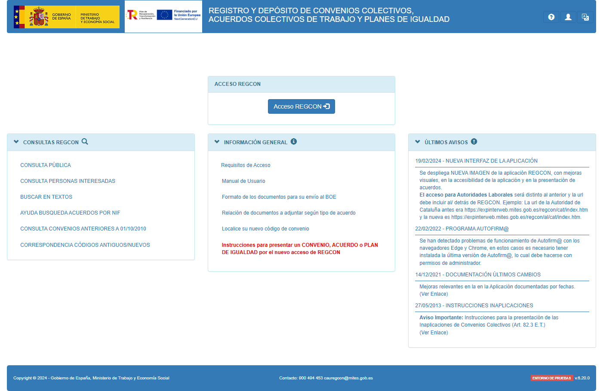
El aspecto de todas las páginas principales de REGCON, es común tanto para el ciudadano como para la autoridad laboral, y su finalidad es dar al usuario la información necesaria para utilizar la aplicación e informar de eventos importantes o acciones que tenga que tomar el usuario.
En la página principal se informa sobre el Centro de Atención a Usuarios, se permite la selección de Idioma y el cuerpo consta de cuatro apartados:
- Acceso REGCON
- Consultas REGCON
- Información general
- Últimos avisos

Atención al Usuario
El ‘Centro de Atención al Usuario’ (en adelante CAU), es el encargado de atender y solucionar las incidencias técnicas de REGCON relacionadas con los certificados digitales, la plataforma Cl@ve, la presentación de un trámite, la gestión de un expediente, etc., tanto de las autoridades laborales, como de los ciudadanos, pero siempre deben ser incidencias técnicas.
Las dudas legales o de tramitación relacionadas con el control de legalidad que tengan los usuarios tienen que plantearlas a su autoridad laboral.
Cuando la autoridad laboral tenga dudas relacionadas con el control de legalidad podrá consultarlas con la Dirección General de Trabajo (autoridad laboral estatal - convenioscolectivos@mites.gob.es).
Existen dos medios para ponerse en contacto con el CAU: un teléfono y una dirección de correo electrónico.
Si se elige esta última vía se tendrá que cumplimentar el ‘Documento Reporte Incidencias’ en el que se consignarán los datos que se soliciten sobre la incidencia planteada.
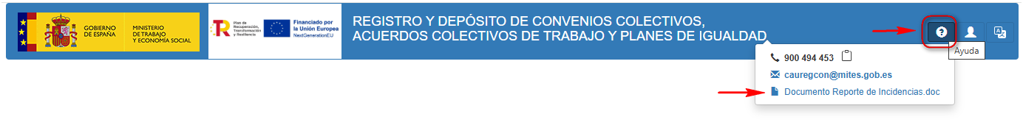
Para una localización más rápida el teléfono y el correo también están visibles en el pie de la página.
La información del CAU no sólo aparece en la página principal de REGCON, está presente siempre en la aplicación, es decir, cuando cada usuario acceda a su entorno de trabajo estará accesible la información y el documento de reporte de incidencias.

Idiomas
La aplicación permite la elección del idioma entre los distintos idiomas cooficiales, tanto para el funcionario de la autoridad laboral o de estadística, como para el usuario externo.
El idioma predeterminado es aquel que cada autoridad laboral haya indicado al Ministerio de Trabajo y Economía Social que desea como predeterminado, pudiendo el usuario cambiar a cualquiera de los idiomas cooficiales marcando el mismo.
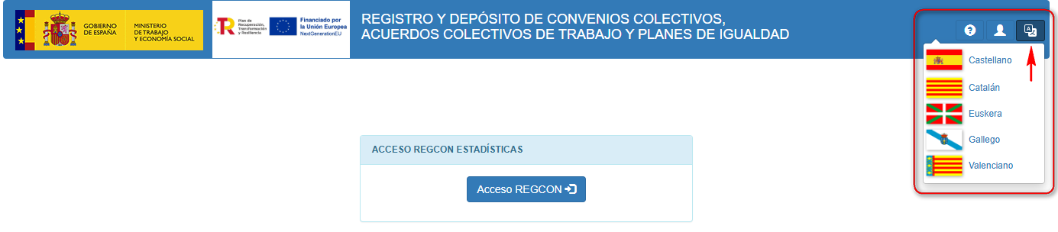
La selección de idioma no sólo aparece en la página principal de REGCON, está presente siempre en la aplicación, es decir, cuando cada usuario acceda a su entorno de trabajo también podrá cambiar el idioma en cualquier momento.
Importante: El cambio de idioma debe realizarse siempre al comienzo de la tramitación, ya que en caso contrario la aplicación vuelve a la pantalla principal perdiéndose todo el trabajo realizado hasta el momento.

Acceso REGCON
El apartado Acceso REGCON dispone de un botón que redirige al usuario a una nueva pantalla, en la que se ofrecen dos opciones de identificación: mediante el sistema @Firma o a través de la plataforma Cl@ve. Estas opciones permiten verificar la identidad del usuario de forma segura antes de acceder a las áreas restringidas de la aplicación.
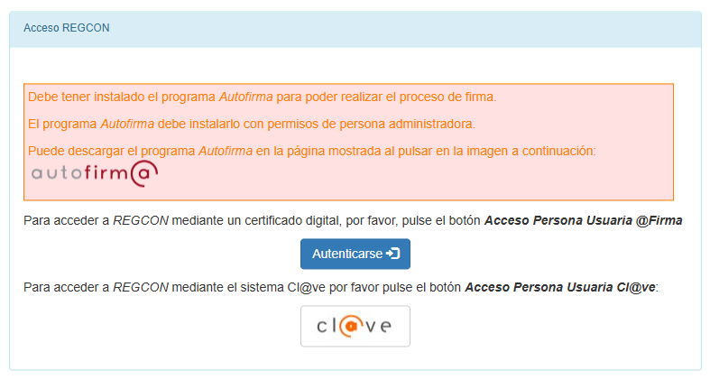
El acceso también está habilitado desde la cabecera de la aplicación pinchando en el icono de acceso.
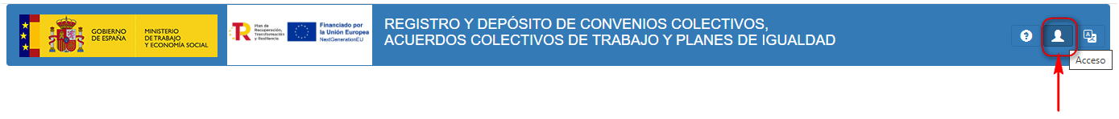

Consultas REGCON
Para acceder a las ‘CONSULTAS REGCON’ no es necesario estar en posesión de un certificado digital, ni estar dado de alta en la plataforma de Cl@ve, estas consultas pertenecen al área pública de la aplicación y sólo con el acceso a una página principal de REGCON se permite el uso de ellas por cualquier ciudadano o funcionario.
Este apartado consta de varias opciones:
- Consulta pública
- Consulta de personas interesadas
- Buscador de textos
- Ayuda búsqueda acuerdos por NIF
- Consulta convenios anteriores a 01/10/2010
- Correspondencia códigos antiguos/nuevos
Las cuales vamos a resumir a continuación.

Consulta pública
La Consulta Pública muestra todos los datos públicos de la base de datos central, procedentes de los convenios colectivos, acuerdos colectivos de trabajo y planes de igualdad inscritos en los diferentes registros, así como aquellos datos de los acuerdos objeto de depósito que se consideran públicos.
Aunque se puede acceder a la Consulta desde la parte pública, basta con pulsar en ‘CONSULTA PÚBLICA’ del apartado ‘CONSULTAS REGCON’ de la página principal, las autoridades laborales disponen también de esta consulta dentro de su página de tramitación, no disponible para los usuarios. Esta consulta se explica en el apartado 4.6 de este manual.

Consulta de personas interesadas
La Consulta de Interesados está destinada a los usuarios externos que son interesados en el procedimiento.
Para acceder a esta consulta hay que conocer el LOCALIZADOR del trámite, que se ha recibido por correo electrónico o lo ha facilitado la persona que ha presentado el trámite.
Los interesados tienen que pulsar en ‘CONSULTA PERSONAS INTERESADAS’ del apartado ‘CONSULTAS REGCON’ de la página principal.
A continuación se introduce el LOCALIZADOR del trámite que se quiere consultar y se pulsa el botón ‘Buscar’.
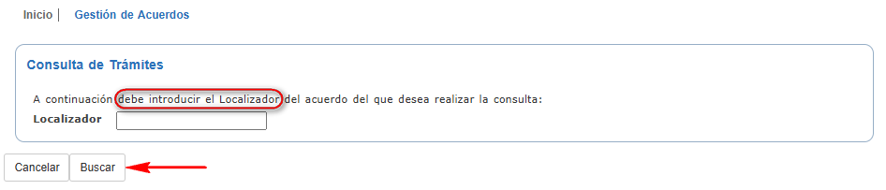
Se accede a la información de un trámite registrado en REGCON. Similar a la consulta pública salvo que en los resultados, hay determinados parámetros que sí se muestran, al contrario de la consulta pública (p.e.: datos sensibles relativos a las empresas)

Buscador de textos
El ‘Buscador en Textos’ permite realizar búsquedas por palabras en todos los convenios y acuerdos publicados en algún boletín oficial.
Aunque se puede acceder al Buscador en Textos desde la parte pública, basta con pulsar en ‘BUSCAR EN TEXTOS’ del apartado ‘CONSULTAS REGCON’ de la página principal, las autoridades laborales disponen también de este buscador dentro de su página de tramitación, no disponible para los usuarios. Esta consulta se explica en el apartado 4.8 de este manual.

Ayuda búsqueda acuerdos por NIF
La ‘Ayuda Búsqueda Acuerdos por NIF’ permite realizar búsquedas por el NIF de una empresa de los convenios colectivos, acuerdos colectivos de trabajo o planes de igualdad registrados para ella.
Su finalidad es la de ayudar al ciudadano, para que a partir del NIF de una empresa, le muestre una visión global de los convenios colectivos, acuerdos colectivos de trabajo o planes de igualdad presentados, con el estado en el que se encuentran, pudiendo acceder también al historial de trámites que se han realizado para cada uno de ellos, y a las posibilidades de tramitación disponibles según la situación en que se encuentren. Todo esto dirigido a que esta consulta sea una opción útil que permita que al usuario se le asesore sobre el tipo de acuerdo, plan de igualdad o tipo de trámite que va a presentar.
Para acceder a la misma pulsar en ‘AYUDA BÚSQUEDA DE ACUERDOS POR NIF’ del apartado ‘CONSULTAS REGCON’ de la página principal.
En la siguiente pantalla introducimos el NIF de la empresa sobre la que buscamos información y pulsamos el botón ‘Siguiente’.
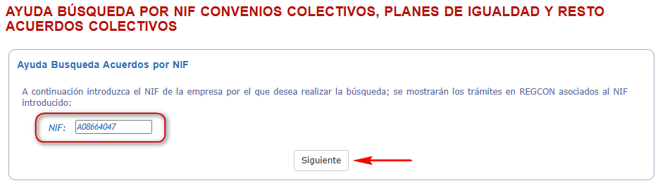
Se mostrará una pantalla de resultados con los convenios colectivos, acuerdos colectivos de trabajo y planes de igualdad asociados al NIF introducido y registrados en cualquier autoridad Laboral.
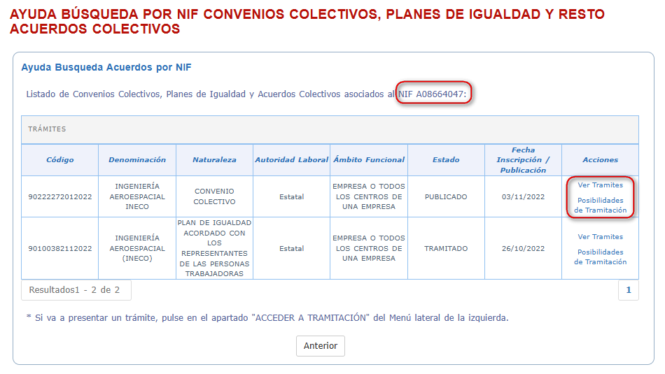
Desde la acción ‘Ver Trámites’ se enlazará con la consulta pública de trámites realizados para ese convenio colectivo, acuerdo colectivos de trabajo o plan de igualdad, y desde ‘Posibilidades de Tramitación’ se enlazará con otra consulta con la lista de trámites que se pueden realizar para ese código, la lista que se mostrará dependerá de la naturaleza y estado de vigencia en el que se encuentre.
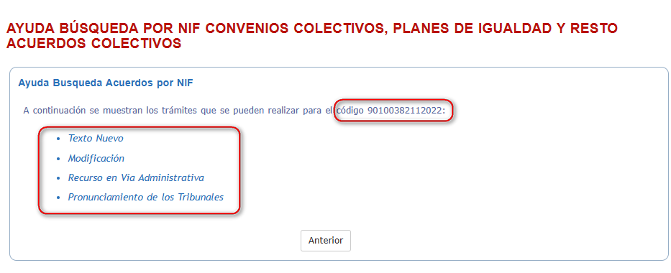

Consulta convenios anteriores a 01/10/2010
Sirve para realizar la consulta de Convenios registrados antes del 01/10/2010, es decir, anteriores a la aplicación REGCON.
Para acceder a la misma pulsar en ‘CONSULTA CONVENIOS ANTERIORES A 01/01/2010’ del apartado ‘CONSULTAS REGCON’ de la página principal.
Aparece una pantalla que permite filtrar por el código de acuerdo, denominación, CNAE, Tipo de Acuerdo (TODAS, CONVENIO, ADHESIÓN, LAUDO, EXTENSIÓN, ORDENANZA LABORAL y OTROS ACUERDOS) y Alcance (TODAS, SECTOR, EMPRESA y ACUERDO INTERCONFEDERAL). Para iniciar la búsqueda se pulsará en ‘Buscar’.
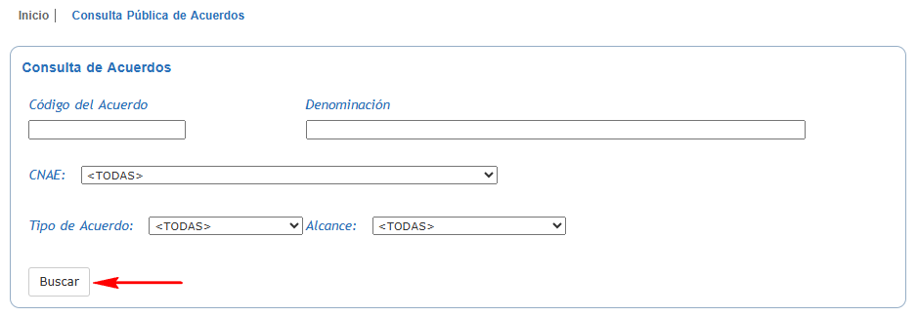
Se muestra la pantalla de resultados, en la que a través de la acción de ‘Ver’ se puede consultar el convenio antiguo con sus asientos, al igual que se puede exportar como lista a una hoja Excel.
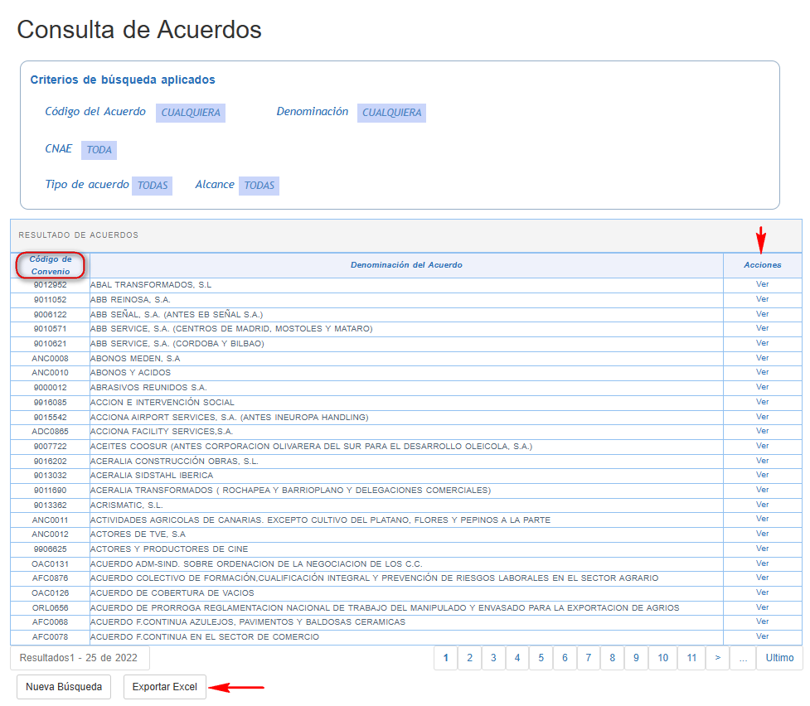

Correspondencia códigos antiguos/nuevos
En este enlace encontramos dos apartados en los que podemos buscar o consultar un código de convenio o acuerdo:
- LISTADO DE CONVENIOS Y ACUERDOS COLECTIVOS EN REGCON DE TODAS LAS AUTORIDADES LABORALES.
- LISTADO DE CONVENIOS Y ACUERDOS COLECTIVOS ANTERIORES A 1 DE OCTUBRE DE 2010 (CORRESPONDENCIA ENTRE CÓDIGOS NUEVOS Y ANTIGUOS).
Para acceder al mismo pulsar en ‘CORRESPONDENCIA CÓDIGOS ANTIGUOS/NUEVOS’ del apartado ‘CONSULTAS REGCON’ de la página principal.
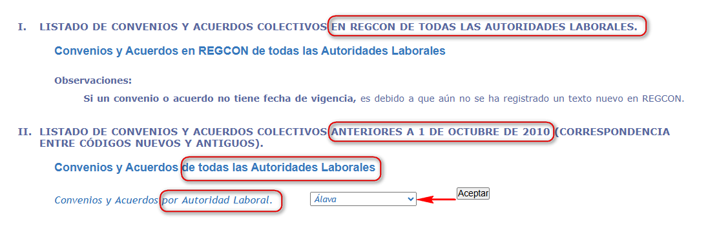
En el apartado I, en el enlace ‘Convenios y Acuerdos en REGCON de todas las Autoridades Laborales’, se recogen todos los códigos desde que se puso en marcha la aplicación el 1 de octubre de 2010.
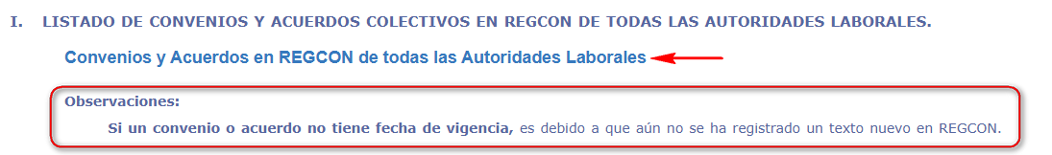
Pulsando en dicho enlace se abre un documento Excel con los códigos de convenios y acuerdos de todas las autoridades laborales.
Como se indica en el apartado ‘Observaciones’ al consultar el listado pueden existir códigos que no tengan fecha de vigencia, esto es porque todavía no se ha registrado un texto nuevo con dicho código y por tanto la aplicación no dispone de esa información.
Para buscar un código recomendamos utilizar el botón ‘Buscar’.
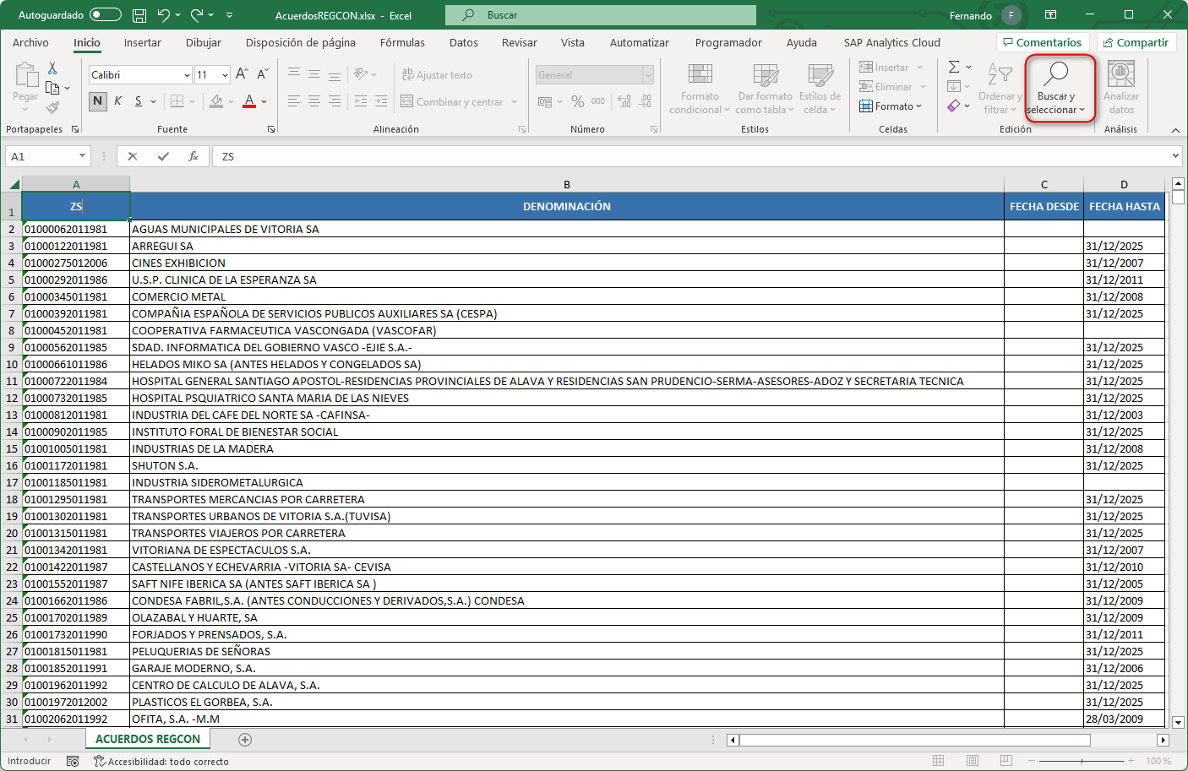
En el apartado II encontramos únicamente los códigos anteriores a REGCON (anteriores al 1 de octubre de 2010).
Es la denominada ‘Carga Inicial’ de la aplicación. Son todos los códigos que se han cargado en la aplicación para que los usuarios puedan presentar trámites sobre los mismos.
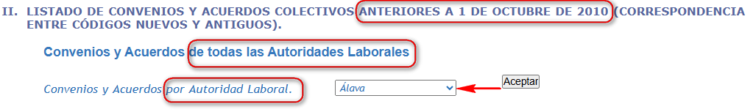
En este apartado podemos realizar la búsqueda de un código en un listado con los códigos de todas las autoridades laborales, o bien, buscar en un listado de una única autoridad laboral.
En este último caso, tenemos que seleccionar previamente en el desplegable la autoridad laboral en la que queremos buscar un código.
Tanto en un listado como en otro de este segundo apartado, en el documento Excel encontraremos el código antiguo formado por 7 dígitos y el código nuevo formado por 14 dígitos, que es el que hay que utilizar en REGCON.
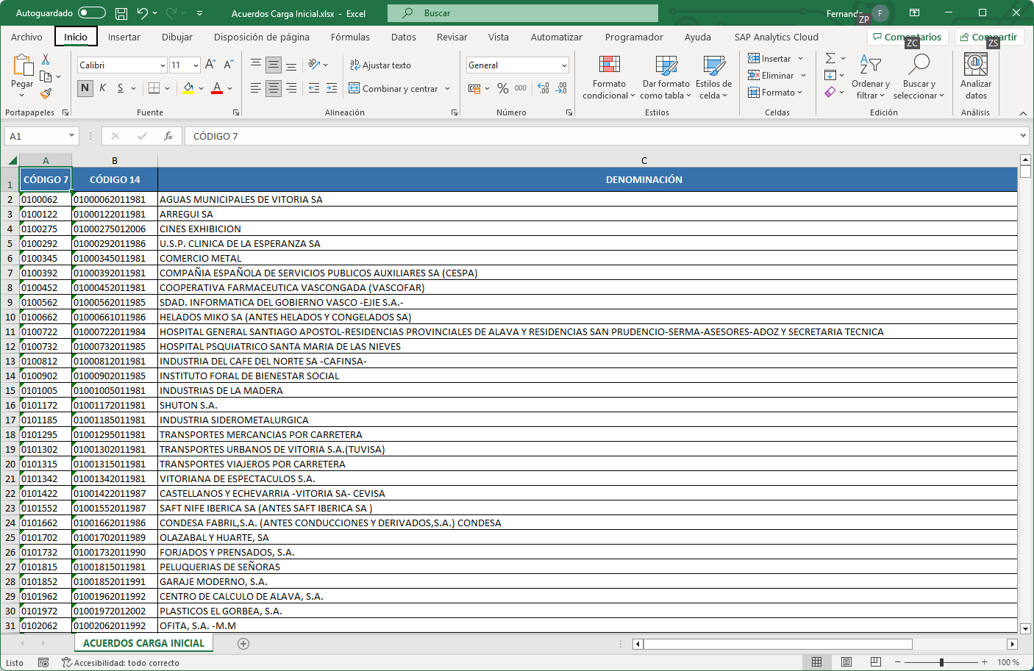
Para conocer la composición de un código consultar el apartado 6.1 ’Composición del código de Convenio o Acuerdo’.
Importante: Cuando en el listado de códigos de convenios y acuerdos anteriores al 1 de octubre de 2010, carga inicial, no exista el código que buscamos es necesario cargar dicho código para que el usuario pueda presentar trámites sobre el mismo. Para ello, consultamos el apartado 6.1 sobre la composición de un código y generamos los dígitos que ha de tener el código. A continuación, seguimos los pasos indicados en el apartado 6.2.

Información general
El apartado Información General proporciona acceso a diversos recursos útiles para los usuarios de REGCON. Incluye enlaces a documentos clave como: los requisitos de acceso, el manual de usuario, el formato de los documentos para su envío al BOE, y la relación de documentos a adjuntar según el tipo de acuerdo. También permite localizar el nuevo código de convenio.
Además, se destaca en texto rojo un enlace con las instrucciones para presentar un convenio, acuerdo o plan de igualdad a través del nuevo acceso de REGCON.
- Requisitos de acceso: Descarga un documento con una guía de primeros pasos para acceder a la aplicación REGCON.
- Manual de usuario: Descarga el documento correspondiente al manual de usuario.
- Formato de los documentos para su envío al BOE: Descarga el documento con los requisitos para la publicación de un convenio o acuerdo colectivo de trabajo en el BOE.
- Relación de documentos a adjuntar según tipo de acuerdo: Descarga el documento con una tabla de relación entre los tipos de trámites y los documentos que se deben adjuntar.
- Localice su nuevo código de convenio: Descarga del documento con las instrucciones para localizar el nuevo código de convenio para convenios y acuerdos antiguos.
- Instrucciones para presentar un CONVENIO, ACUERDO o PLAN DE IGUALDAD por el nuevo acceso de REGCON: Descarga del documento con las instrucciones básicas para registrar Convenios Colectivos, Acuerdos Colectivos de Trabajo y Planes de Igualdad, así como cualquier otro Trámite relacionado con ellos.

Últimos Avisos
El apartado ‘Últimos Avisos’ sirve para informar a los usuarios sobre cambios recientes, incidencias técnicas y novedades relevantes relacionadas con el funcionamiento de la aplicación REGCON.
Incluye comunicaciones importantes como:
- Actualizaciones de la interfaz de la aplicación.
- Instrucciones sobre el acceso para las autoridades laborales.
- Avisos técnicos relacionados con herramientas como Auto Firma.
- Documentación de cambios en la aplicación organizada por fechas.
- Normativa o instrucciones especiales, como la presentación de inaplicaciones de convenios.
Este apartado se actualiza periódicamente y permite a los usuarios mantenerse al día sobre las últimas modificaciones que puedan afectar al uso del sistema.

USUARIO AUTORIDAD LABORAL
Este apartado trata todo lo que un usuario autoridad laboral necesita saber para darse de alta en la aplicación, los perfiles con los que se puede dar de alta, modificar su perfil, iniciar la tramitación o cerrar sesión en REGCON.

Alta en REGCON
Como se señaló en el capítulo anterior para que un usuario pueda entrar en el área restringida de la aplicación debe darse de alta en la misma previamente, y para ello es imprescindible estar en posesión de un certificado digital; para alta con @Firma, o estar registrado en la plataforma de Cl@ve.
Para cualquier duda sobre certificados digitales o la plataforma Cl@ve hay que dirigirse al Centro de Atención al Usuario a través del teléfono o del correo electrónico que figuran en el icono de ‘Ayuda’ de la cabecera de la página principal de la aplicación (ver apartado 2.1 de este manual).
Para darnos de alta en REGCON basta con entrar en la opción “Acceso REGCON”.
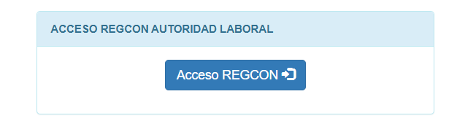
Podemos acceder bien mediante @Firma (primera opción) o Cl@ve (segunda opción).
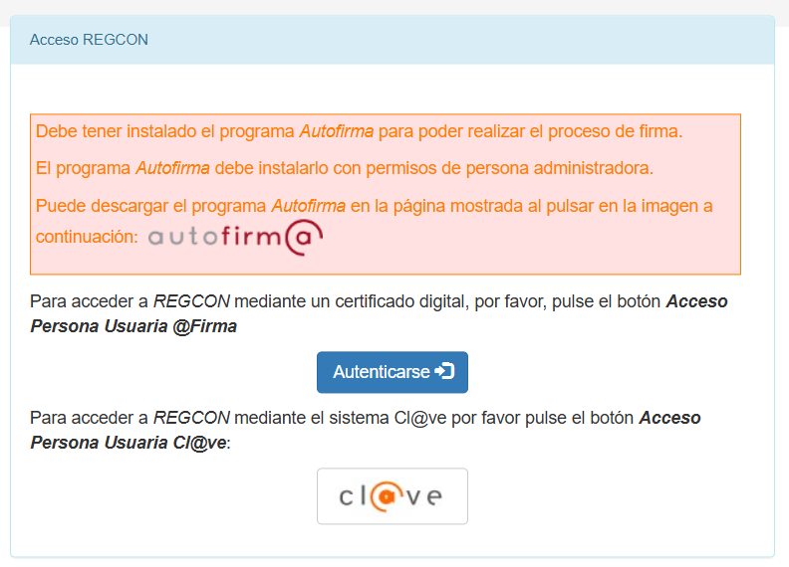
En el caso de no estar dado de alta, nos saldrá un formulario para realizarla.
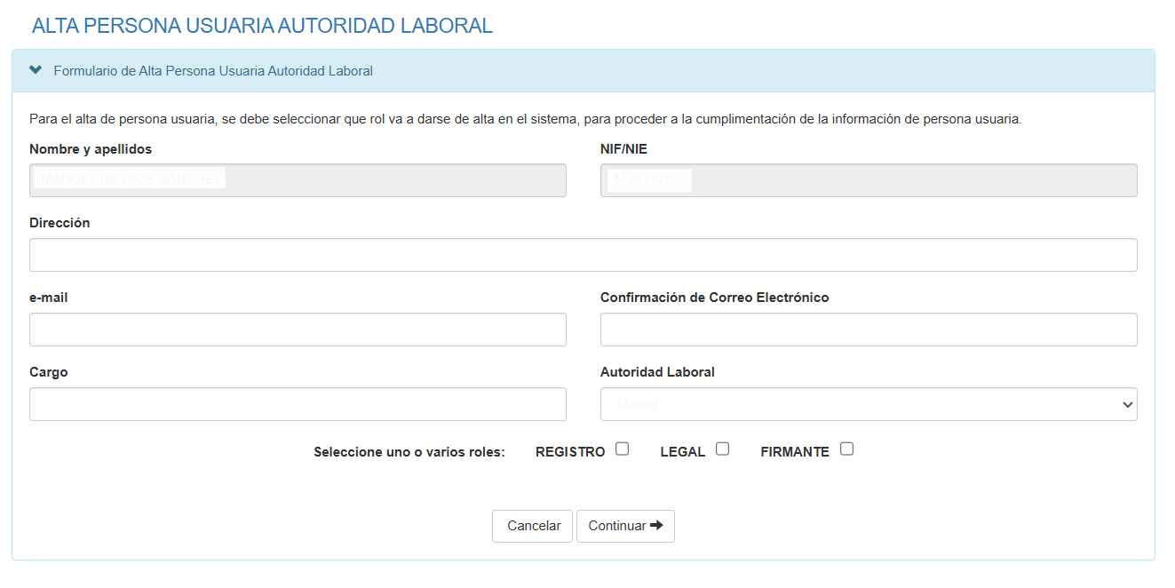
Una vez que el usuario “Autoridad Laboral “se haya dado de alta, para poder acceder a la aplicación debe comunicárselo a la Persona Administradora de la autoridad laboral correspondiente para que este proceda a su validación, este procedimiento se explica en el apartado 5.1 .
La información sobre los distintos roles de la aplicación, así como sobre las funciones de la Persona Administradora de la aplicación figura en los apartados 3.3 y 3.4.
Importante: Para los usuarios firmantes es muy importante cumplimentar el cargo tal y como se deba mostrar en la firma de las Resoluciones y Comunicaciones, ya que exactamente como se cumplimente (mayúsculas, minúsculas, etc.) así saldrá en la firma.
No obstante, el cargo, así como el rol de usuario, una vez que hayamos sido validados por la Persona Administradora de la aplicación, pueden ser modificados en cualquier momento en el apartado ‘Mi Perfil’ de la parte superior derecha de la pantalla de la autoridad laboral.
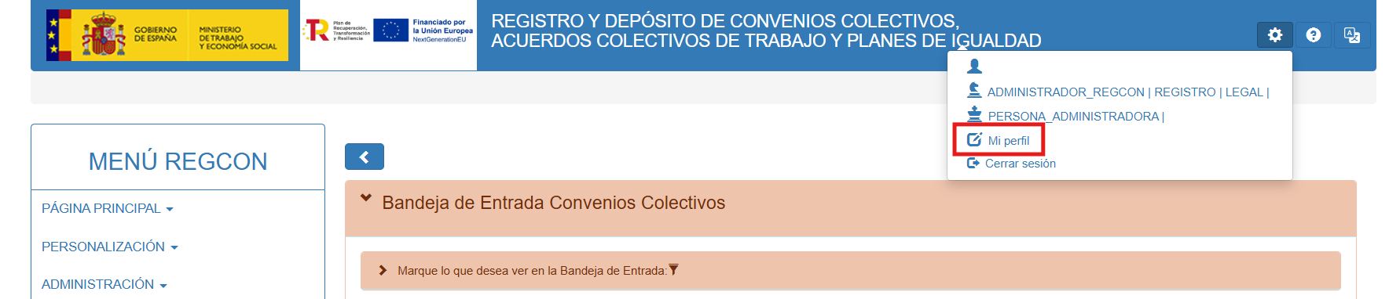

Iniciar Tramitación en REGCON
Una vez que nos hayamos dado de alta en REGCON, y nos hayamos identificado para poder entrar, podremos visualizar la pantalla principal de REGCON para la Autoridad Laboral.
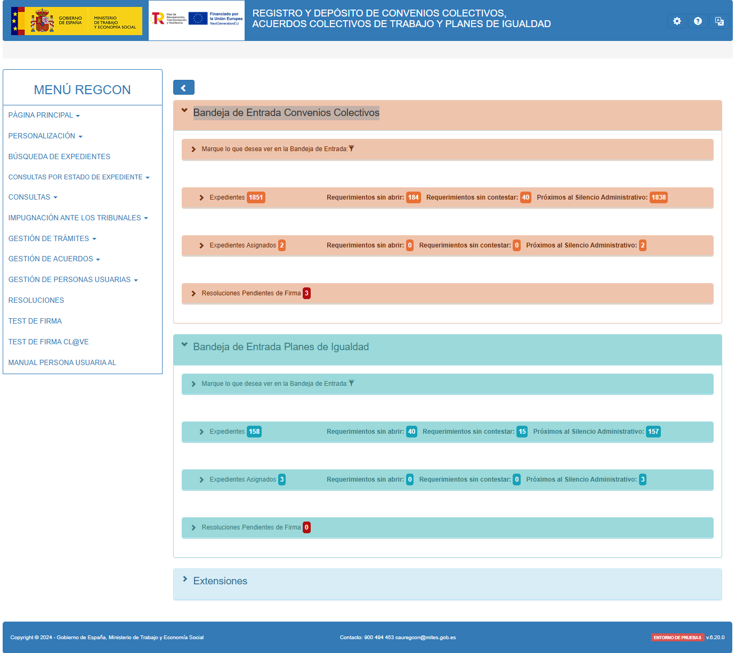
En la pantalla principal de la autoridad laboral podemos ver:
- En la parte superior derecha de la pantalla; un apartado de gestión de la cuenta del usuario; botón de ayuda y otro para cambio del idioma.
- A la izquierda un Menú de la Autoridad Laboral que dependerá del rol que tengamos en REGCON.
- En la parte principal de la pantalla, veremos las dos Bandejas de Entrada; la primera se refiere a los Convenios Colectivos y Acuerdos Colectivos de Trabajo y la segunda a los Planes de Igualdad. Cada una de estas bandejas contará con diferentes opciones de gestión, filtro y extracción de datos.
- Debajo de estas dos bandejas y según el rol que tengamos, más abajo estará la bandeja ‘Extensiones’ en la que se cumplimenta su hoja estadística.
A lo largo de este Manual se irán desarrollando cada uno de estos apartados.

Rol de Usuario Autoridad Laboral: Registro, Legal, Firmante
Cuando nos damos de alta en REGCON tenemos que seleccionar el rol, o roles, que vamos a tener en la aplicación.
En REGCON hay tres tipos de roles: Registro, Legal y Firmante.
El rol determina las funciones que se pueden realizar en un expediente y las funcionalidades del menú principal a las que se puede acceder.
Un usuario autoridad laboral puede tener uno, dos, o los tres roles que existen. El menú principal cambiará en función del rol o de la combinación de roles que tengamos.
Importante: Recordamos que para cambiar de rol hay que acceder al apartado ‘Mi Perfil’ situado en la parte superior derecha de la pantalla y que cada cambio de rol tiene que ser validado por la Persona Administradora.
A continuación, vamos a mostrar los apartados del menú y de los expedientes a los que tiene acceso cada rol.
- Rol Registro. Este rol tiene acceso únicamente a los siguientes apartados del menú principal. Está previsto para aquellos funcionarios que realicen tareas administrativas, pero no tengan capacidad para realizar el control de legalidad de los convenios, acuerdos colectivos de trabajo o planes de igualdad.
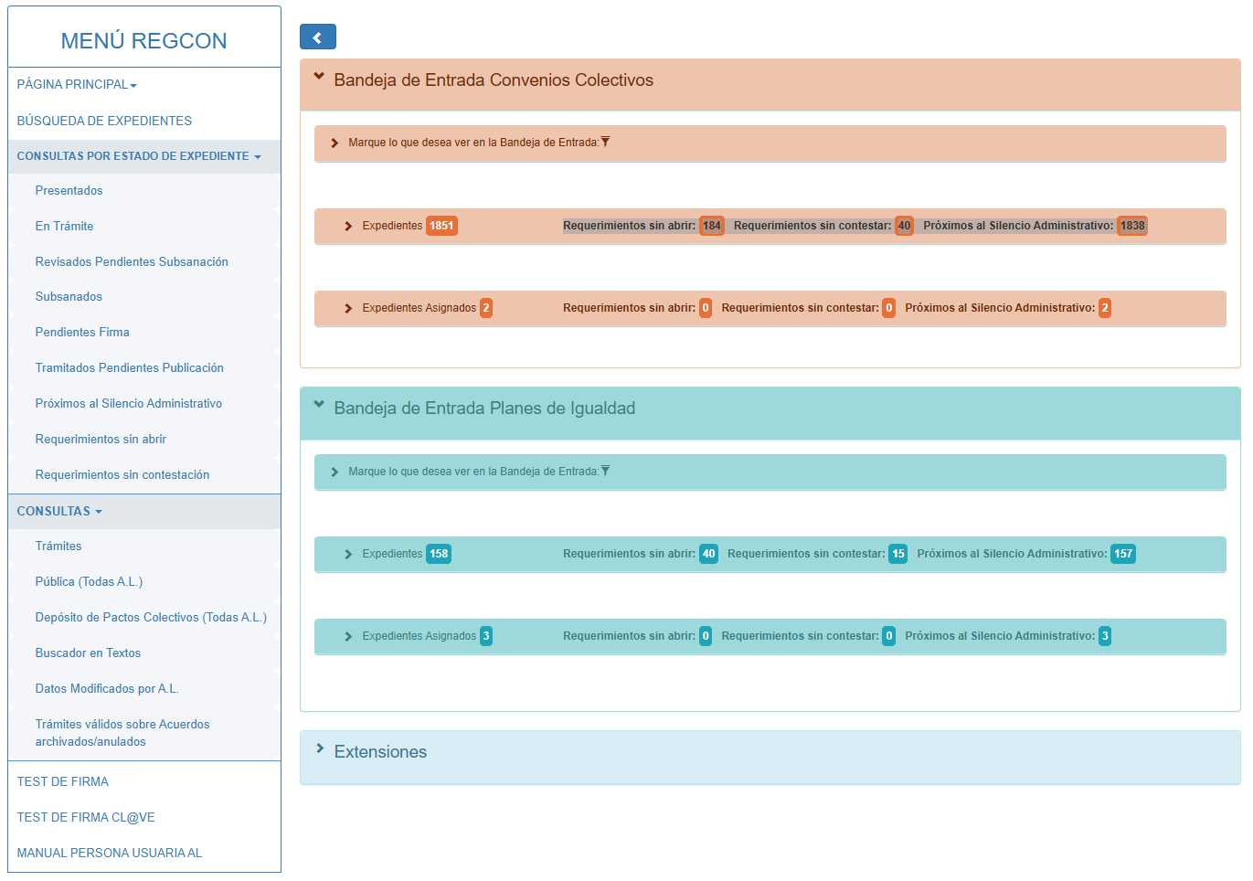
Además, en el expediente sólo accede a las pestañas de ‘Información del Acuerdo’ (‘Datos Básicos 1’, ‘Datos Básicos 2’, ‘Hoja Estadística’), ‘Información del Plan de Igualdad‘ (Datos Registrales de la Empresa 1’, ‘Datos Registrales de la Empresa 2’, ‘Hoja Estadística del Plan de Igualdad’). ‘Datos del Trámite’ y ‘Expedientes’, por lo que no puede emitir Resoluciones ni Comunicaciones.
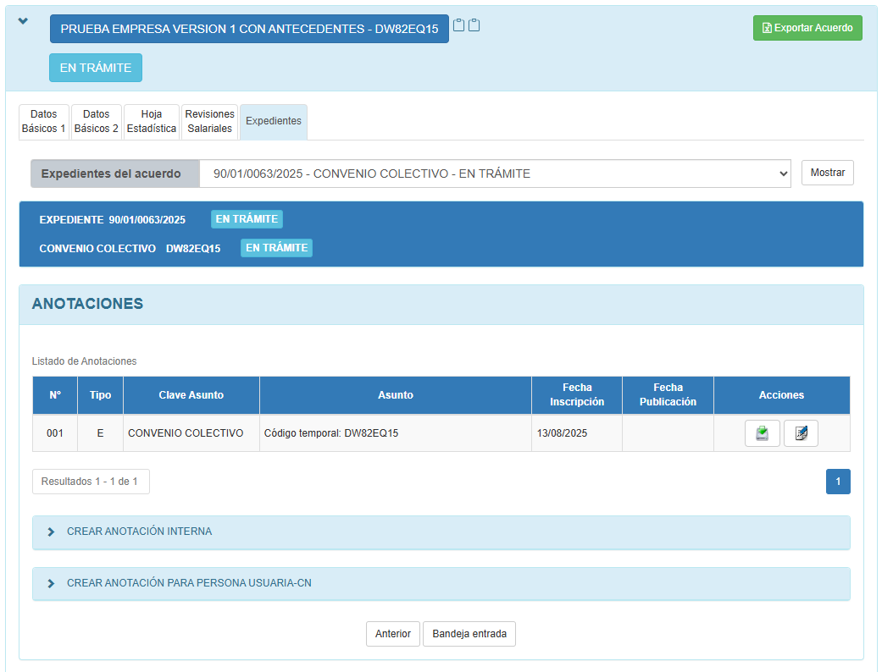
En los apartados de ‘CREAR ANOTACIÓN’ de la pestaña de ‘Expedientes’ puede crear anotaciones manuales.
Debajo de la ‘Bandeja de Entrada’ tiene una bandeja de ‘Extensiones’ en la que aparecerán las Extensiones presentadas por los usuarios para que el rol REGISTRO cumplimente la hoja estadística correspondiente.
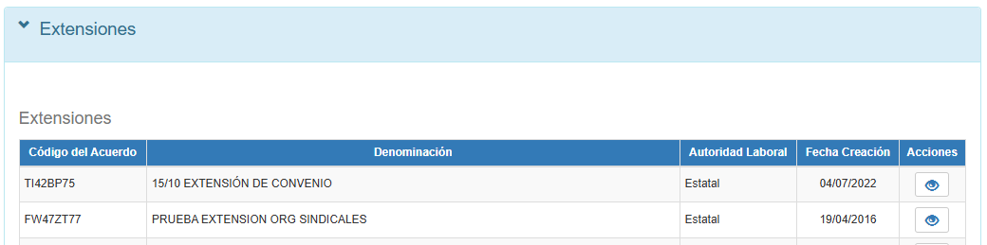
- Rol Legal. Este rol añade al menú del Rol Registro los apartados ‘IMPUGNACIÓN ANTE LOS TRIBUNALES’ y ‘GESTIÓN DE TRÁMITES’. Está previsto para los funcionarios que realizan el control de legalidad de los expedientes y les permite también emitir resoluciones y comunicaciones.
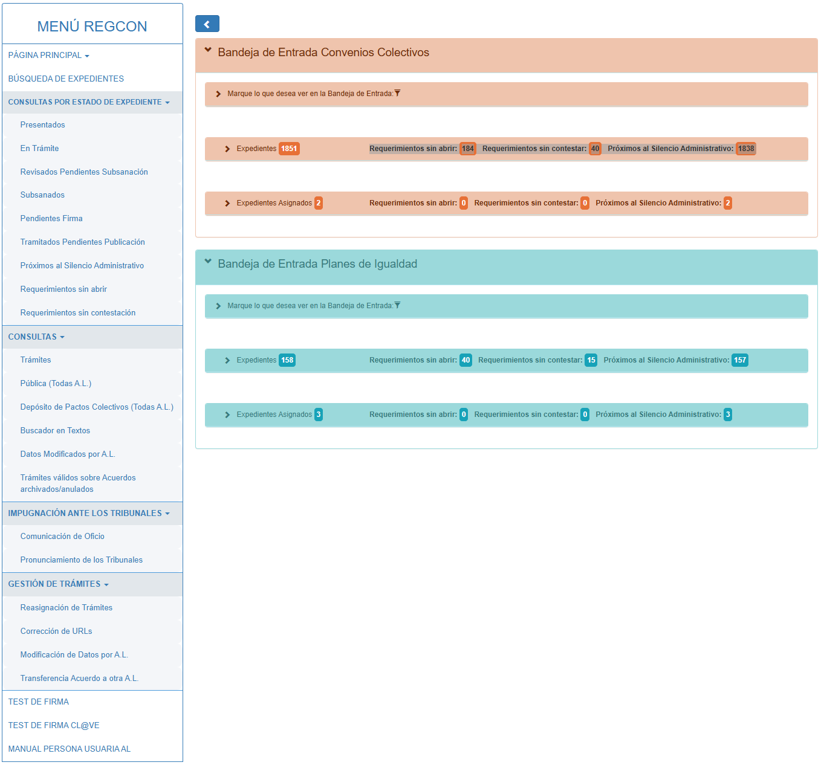
En un expediente tiene acceso a todas las pestañas, ‘Información del Acuerdo’ (‘Datos Básicos 1’, ‘Datos Básicos 2’, ‘Hoja Estadística’), ‘Información del Plan de Igualdad‘ (Datos Registrales de la Empresa 1’, ‘Datos Registrales de la Empresa 2’, ‘Hoja Estadística del Plan de Igualdad’). ‘Datos del Trámite’, ‘Expedientes’ y la de ‘Resoluciones y Comunicaciones’, por lo que este rol es el que puede emitir las Resoluciones y las Comunicaciones.
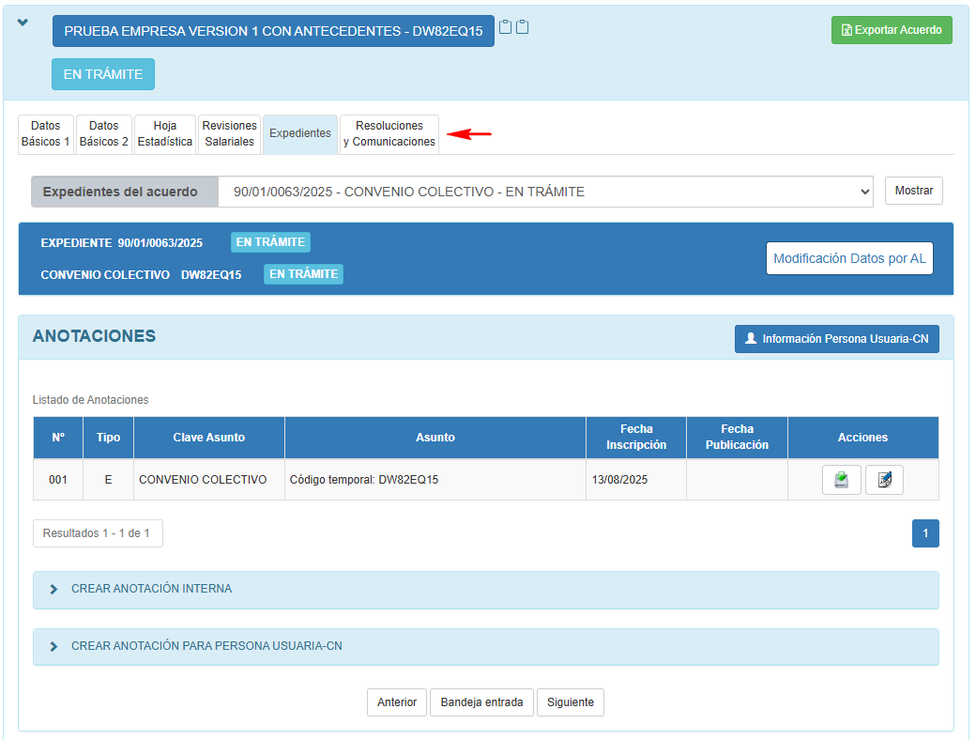
También tiene acceso a los apartados de ‘CREAR ANOTACIÓN’ de la pestaña de ‘Expedientes’’ para hacer anotaciones.
- Rol Firmante. Este rol accede a un menú reducido donde puede consultar las Resoluciones y Comunicaciones pendientes de firma. Está previsto para los funcionarios que han de firmar las resoluciones de publicación e inscripción de los acuerdos.
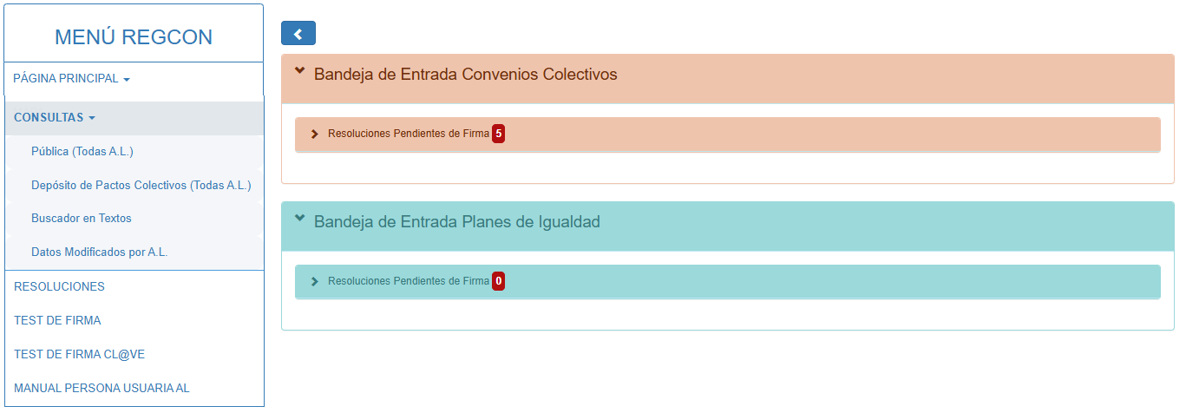
En la ‘Bandeja de Entrada’ tiene los expedientes que le ha enviado el rol Legal para la firma, en dos apartados diferentes: Bandeja de Entrada Convenios Colectivos y Bandeja de Entrada Planes de Igualdad.
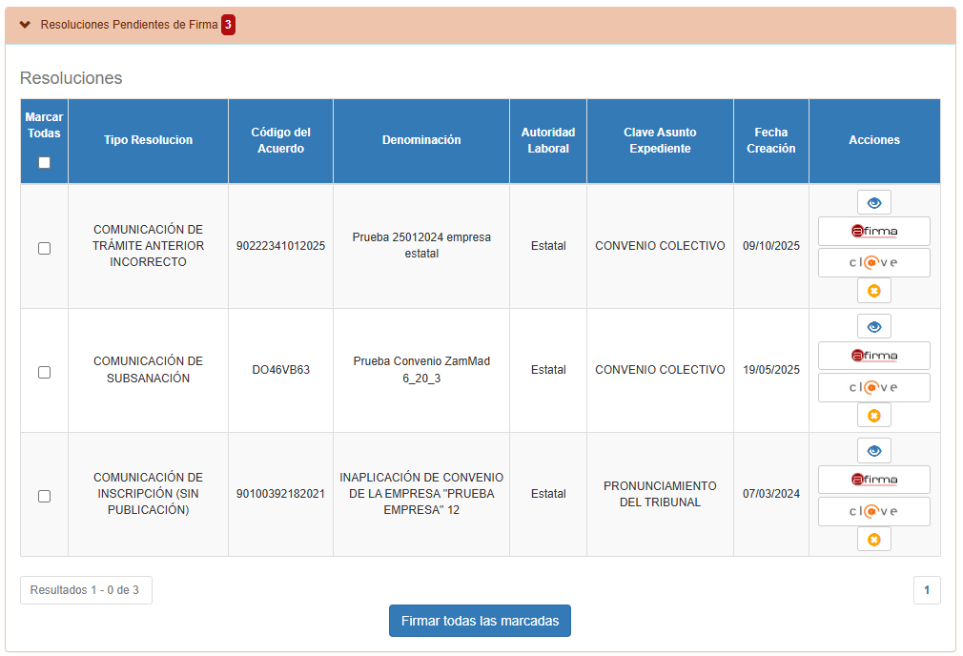
Como se dijo anteriormente un mismo funcionario puede darse de alta en uno, en dos o en los tres roles, cada autoridad laboral dependiendo de su estructura y su reparto de funciones deberá decidir los roles en los que se dan de alta cada uno de sus funcionarios.

Persona Administradora de Regcon
La Persona Administradora es un privilegio que puede tener cualquier funcionario de la autoridad laboral con independencia del rol con el que se haya dado de alta (REGISTRO, LEGAL o FIRMANTE) y que añade a las funciones de cada rol la gestión de determinadas funcionalidades.
La Persona Administradora gestiona tres funcionalidades del menú principal que son ‘GESTIÓN DE PERSONAS USUARIAS’, ‘GESTIÓN DE ACUERDOS’ y ‘PERSONALIZAION’. Estas funcionalidades se explican en los apartados 5, 6 y 13 de este Manual.
Importante: se recomienda que en cada autoridad laboral haya al menos dos Personas Administradoras.
La Persona Administradora es el que puede dar ese privilegio a otro usuario de su autoridad laboral.
Si en un momento dado no hubiera ninguna Persona Administradora en una autoridad laboral hay que solicitar al CAU que se nombre Persona Administradora a un nuevo usuario de esa autoridad laboral.
Para ello se debe enviar un correo electrónico al CAU, a la dirección que aparece al pinchar sobre el icono de ‘Ayuda’ situado en la cabecera de la aplicación, con los datos (DNI, nombre y apellidos) del usuario autoridad laboral para el que se solicita el privilegio de Persona Administradora.
Estas nuevas funcionalidades se añaden al menú principal de cada rol cuando adquiere el privilegio de Persona Administradora:
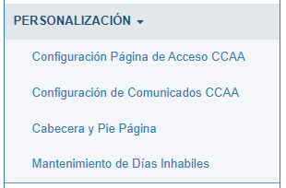
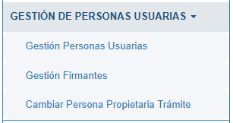
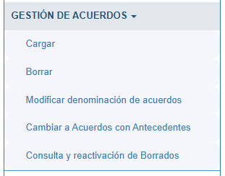

Mi Perfil: Datos Personales
En este apartado, situado en la parte superior derecha de la pantalla, podemos consultar y modificar el perfil que tenemos en REGCON.
Para ello pulsamos en ‘Mi Perfil’ y aparece la siguiente pantalla con nuestros datos de REGCON.
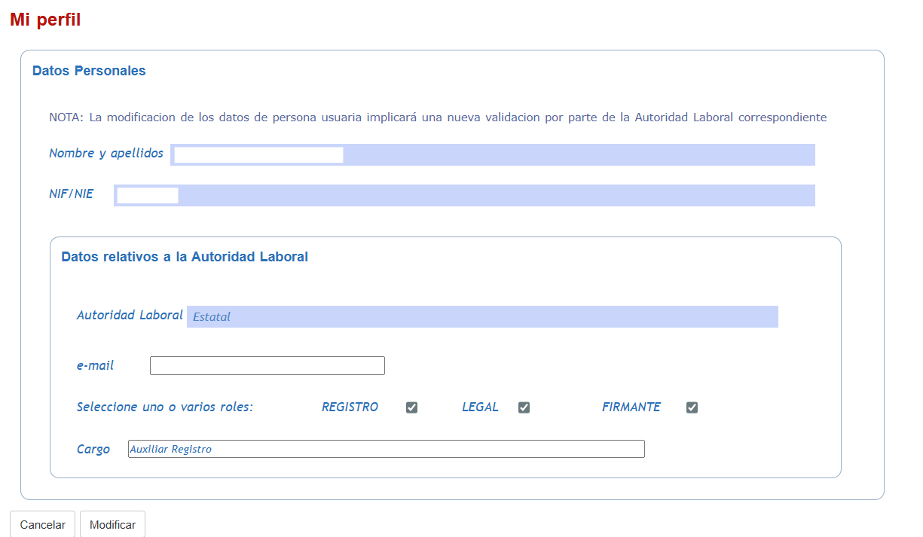
El nombre, apellidos y NIF/NIE que aparecen con fondo en azul, no se pueden cambiar porque fueron recogidos al darse de alta en REGCON mediante certificado o Cl@ve y, por tanto, no son modificables.
El correo electrónico se puede modificar en cualquier momento.
El Cargo también se puede modificar, pero hay que tener en cuenta que para el rol firmante este es el cargo que aparece en la firma de las Resoluciones y Comunicaciones, de modo que, tal como se cumplimente aquí el cargo así se verá en la firma.
El Rol también se puede modificar en cualquier momento y podemos tener uno o más roles. (Ver apartado 3.3)
Importante: Cualquier cambio de roles que se haga en el apartado ‘Mi Perfil’ tiene que ser validado por la Persona Administradora.
Esto significa que no podremos acceder a nuestra página de autoridad laboral hasta que la Persona Administradora no valide el cambio realizado.
Si accedemos a la aplicación nos mostrará el siguiente mensaje.
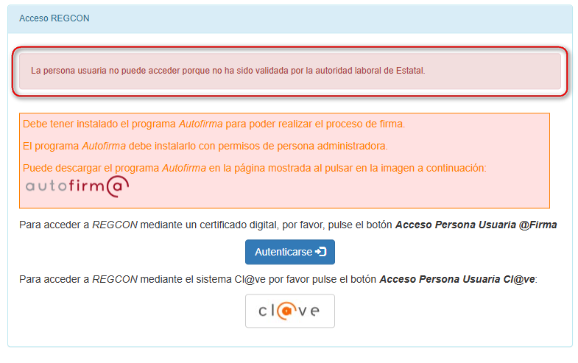

Cerrar Sesión de Usuario
Para cerrar sesión pinchamos en ‘Cerrar Sesión’ dentro de los datos del usuario que aparecen al pinchar sobre el icono de ‘Cuenta’ que está situado en la parte superior derecha de la cabecera de la página.
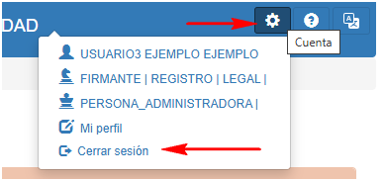

PÁGINA PRINCIPAL AUTORIDAD LABORAL
A la página principal de autoridad laboral se accede una vez se ha identificado en la pantalla de acceso a REGCON.
En esta página encontramos:
- En la parte superior derecha de la pantalla, un apartado de gestión donde tenemos información de la cuenta y podemos entrar a ‘Mi Perfil’ y cerrar sesión (ver apartados 3.5 y 3.6 de este manual); botón de ayuda (ver apartado 2.1 de este manual) y otro para cambiar el idioma de la aplicación (ver apartado 2.2 de este manual).
- A la izquierda un Menú de la Autoridad Laboral que dependerá del rol que tengamos en REGCON.
- En la parte principal de la pantalla, veremos las dos Bandejas de Entrada con los acuerdos que ha presentado el usuario y que corresponden a:
- Convenios Colectivos y Acuerdos Colectivos de Trabajo.
- Planes de Igualdad.
Cada una de estas bandejas contará con diferentes opciones de gestión, filtro y extracción de datos.
A continuación, se desarrolla cada uno de estos apartados.

Bandeja de Entrada
La bandeja de entrada contiene todos los EXPEDIENTES que están pendientes de tramitación.
Como podemos observar en la imagen anterior, la bandeja de entrada se divide en dos, una para los Convenios Colectivos y Acuerdos Colectivos de Trabajo y otra para los Planes de Igualdad.
En este capítulo se analiza la bandeja de entrada para los roles de registro y legal, la bandeja de entrada del firmante se explica en el capítulo 9 del Manual.
Importante: La bandeja de entrada es común para toda la autoridad laboral, es decir, si en la autoridad laboral hay más de un funcionario con rol legal o registro todos los funcionarios con dichos roles verán toda la bandeja de entrada de la autoridad laboral: Hay un apartado de ‘Expedientes Asignados’, por si se establece el reparto de los expedientes por funcionario, en el que cada funcionario sólo visualiza los expedientes señalados para que él los gestione.
Además, en aquellos supuestos en que la autoridad laboral apruebe una extensión de convenios en el rol Registro aparecerá, además, la bandeja llamada ‘Extensiones’ en la que tiene que cumplimentarse la hoja estadística de las Extensiones, tal como establece el artículo 6.4 del R.D. 713/2010.
Como aspectos destacables de la bandeja de entrada tenemos las columnas ‘Código del Acuerdo/Localizador’, ‘Estado del Trámite’, diversas ‘Fechas’ y ‘Acciones’, así como el número de páginas de la bandeja de entrada y el número de resultados.
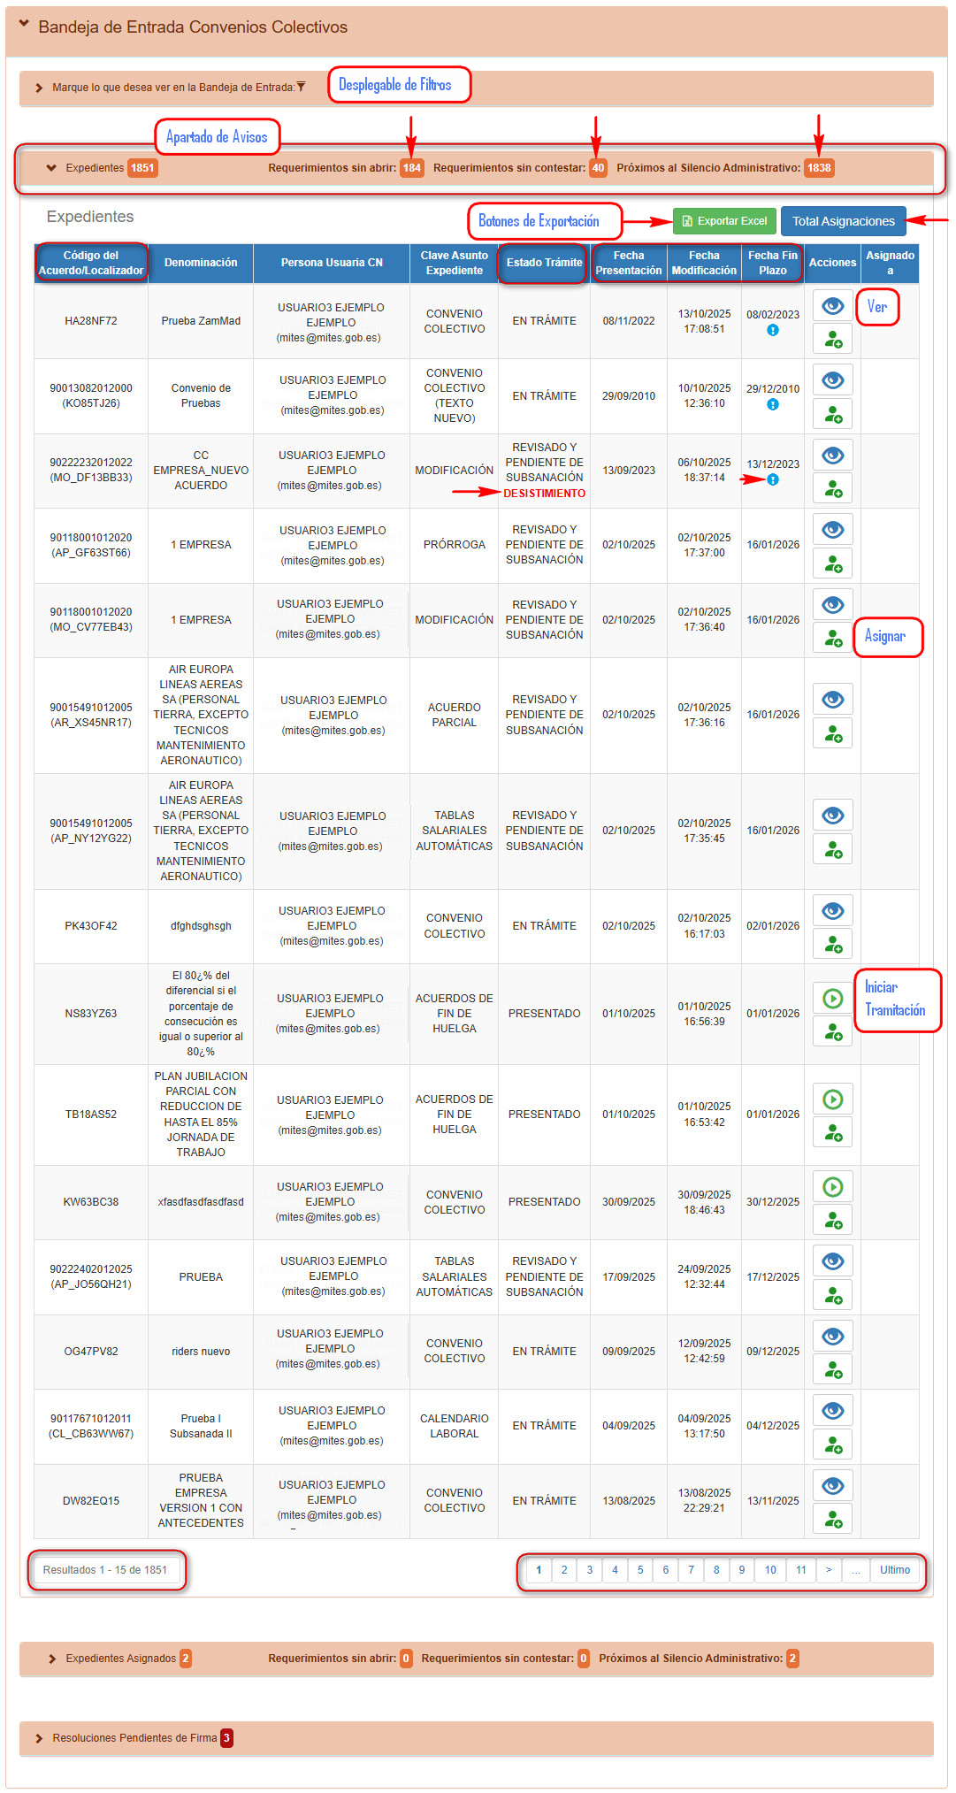
La columna ‘Código Acuerdo/Localizador’ muestra el código del acuerdo y el localizador del expediente concreto.
Cuando un acuerdo no tiene código, porque es la primera vez que se firma, sólo aparece el Localizador, ya que la aplicación no le asigna código hasta que no se firme la correspondiente resolución o comunicación de tramitación.
En la columna ‘Estado Trámite’ se muestra el estado del expediente según el momento de su tramitación.
En la bandeja de entrada de los roles registro y legal, nos encontraremos los siguientes estados: “Presentado”, cuando acaban de ser presentados por el usuario y todavía no se ha hecho sobre ellos ningún trámite; “En trámite”, en los que ya se ha iniciado el procedimiento de inscripción; y “Revisados y pendientes de subsanación” en aquellos casos en que hemos realizado un requerimiento y estamos a la espera de la contestación del usuario, una vez que el usuario responda pasara al estado de “Subsanado” que es similar al de “En trámite”, también puede aparecer el estado de ‘Impugnado’ si se impugna de oficio el expediente. Debajo del estado y siempre que el expediente esté en estado “Revisado y pendiente de subsanación” puede aparecer en color rojo el literal ‘AMPLIACIÓN’ o ‘DESISTIMIENTO’, en el caso de que el ciudadano así lo solicite al contestar al requerimiento de la autoridad laboral. Cuando se haga la propuesta de resolución y se pase a la firma, el expediente pasa a la bandeja del firmante y desaparece de la nuestra.
Las fechas que aparecen corresponden a:
- Presentación. Fecha en el que usuario de la comisión negociadora presentó el trámite en la autoridad laboral.
- Modificación. Fecha en la que el trámite entra de nuevo a la bandeja, por ejemplo, si el usuario de la comisión negociadora contesta a un requerimiento de subsanación hecho por la autoridad laboral.
- Fin Plazo. Fecha de plazo que tiene la autoridad laboral para que se evite el silencio administrativo. En este caso si la fecha actual se está acercando a ese silencio o la ha rebasado aparece debajo de la fecha el iconopara que su detección sea más rápida.
Para abrir un expediente hay que pulsar en el correspondiente apartado de la columna ‘Acciones’. Si el expediente se acaba de presentar para abrirlo pulsamos en ‘Iniciar Tramitación’, en las restantes ocasiones para acceder al expediente pulsamos en ‘Ver’.
La ‘Acción’ de ‘Asignar’ sirve para adjudicar la gestión de un Expediente a un letrado de la autoridad laboral para que lleve a cabo su control de legalidad. Al asignarlo, este también pasa a la bandeja de ‘Expedientes Asignados’ de ese funcionario. La bandeja de ‘Expedientes Asignados’ tiene un funcionamiento exactamente igual al de la general sólo que reduce su ámbito de aplicación al número de expedientes asignados al usuario.
Debajo de la bandeja de entrada se indican las páginas que contiene la misma. Pulsando en el número correspondiente se accede a las distintas páginas. En la parte de la izquierda, se indican los resultados parciales que vemos en la bandeja respeto al total de expedientes que hay en la bandeja de entrada.
Otros apartados a considerar, que forman parte de la gestión de la bandeja de entrada, son:
- Desplegable de Filtros.
- Apartado de Avisos
- Botones de Exportación.
El apartado de filtros permite acotar los Expedientes que se muestran, de manera que, además de reducir el volumen de expedientes manejados, pueda resultar más sencillo la localización de alguno en concreto. Los expedientes se pueden filtrar por ‘Asignados a’ o ‘Sin asignar’, por ‘Estado’ en el que se encuentran, por el ‘Tipo de Trámite’, por la ‘Naturaleza’ y por la ‘Fecha de Modificación’. Una vez que se seleccionen los filtros adecuados pulsando en el botón de ‘Aplicar’ se cargará de nuevo la bandeja, restringiendo el número de expedientes visualizados a los que cumplen con los criterios elegidos, mediante el botón ‘Limpiar Filtros’ se eliminan los filtros y dando de nuevo a ‘Aplicar’ se restablece la bandeja al estado original.
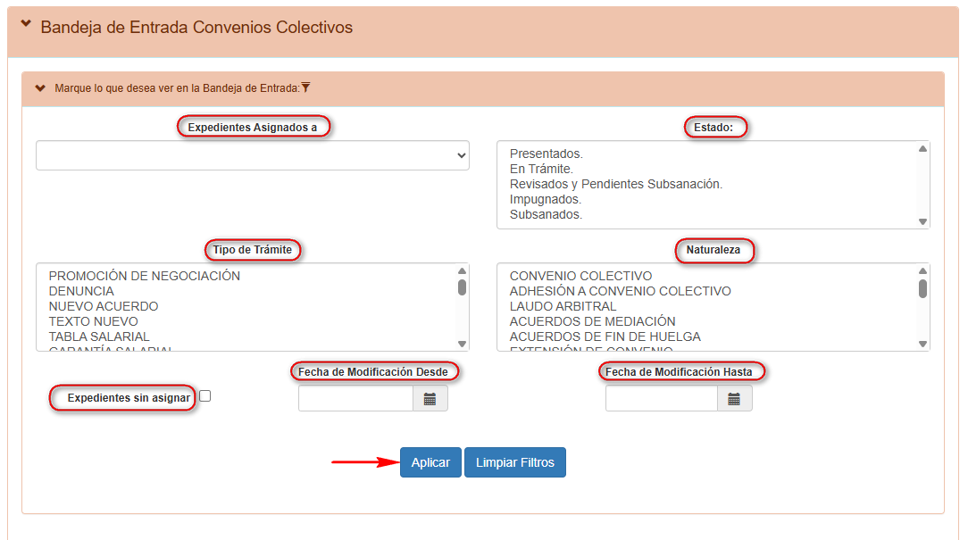
El apartado de avisos, además de mostrar el número total de expedientes en la bandeja permite una visualización rápida de los que no están cumpliendo ciertos plazos, para que si se considera oportuno la autoridad laboral desestime el expediente. Los tres avisos que se muestran son: por un lado, el número de los expedientes que, estando en estado ‘Revisado y Pendiente de Subsanación’, el usuario de la comisión negociadora aún no ha abierto el requerimiento de la autoridad laboral, o habiéndolo abierto aún no ha contestado, y por otro lado, los que están próximos o sobrepasan el silencio administrativo. A continuación, se muestra un diagrama con los diferentes plazos establecidos y los momentos de aviso:
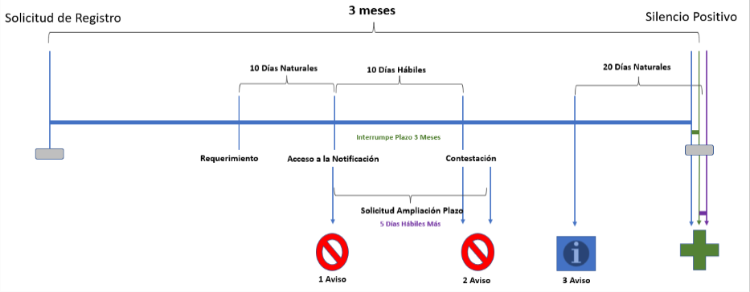
Para facilitar la gestión de búsqueda de estos expedientes para los que ha saltado el aviso, pinchando sobre el número de expedientes de cada tipo de aviso, se enlaza con una consulta en la que aparecen los expedientes involucrados.
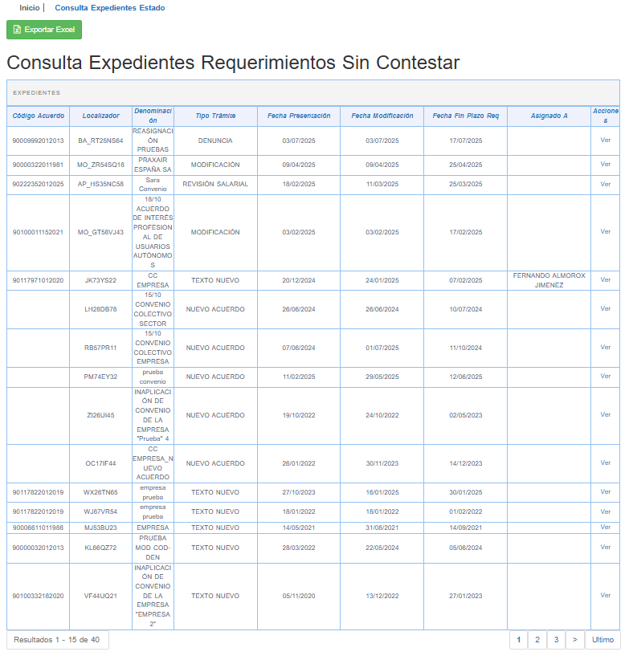

En cuanto a los botones de exportación, el primero genera una Excel con todos los expedientes que aparecen en la bandeja de entrada, y el segundo, el de ‘Total Asignaciones’ muestra una lista de letrados con el número total de expedientes que lleva cada uno.
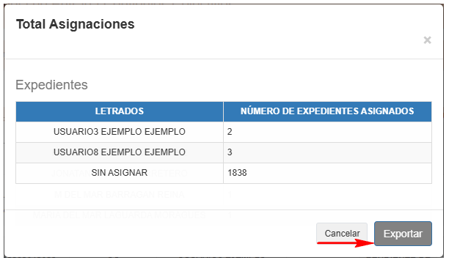

Menú Autoridad Laboral
El menú de autoridad laboral es distinto según el rol que tengamos. En los siguientes apartados nos vamos a centrar en las funcionalidades que son comunes a los roles registro y legal, ya que el menú del firmante se trata en el capítulo 9.
- Búsqueda de Expedientes
- Consultas por estado del expediente
- Consulta de Trámites
- Consulta Pública (Todas A.L.)
- Consulta de Depósito de Pactos Colectivos (Todas A.L.)
- Datos Modificados por A.L.
- Trámites válidos sobre Acuerdos archivados/anulados
- Test de Firma
- Test de Firma Cl@ve
- Manual A. L.

Búsqueda de Expedientes
La búsqueda de expedientes se puede hacer a través de este apartado o a través del apartado consulta de Trámites (ver apartado 4.2.3).
Para acceder a la ‘Búsqueda de Expedientes’ pulsamos en el apartado del mismo nombre del menú de la izquierda.
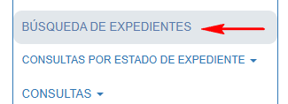
Para buscar un expediente en el apartado ‘BÚSQUEDA DE EXPEDIENTES’ tenemos que introducir el número de expediente o el código del acuerdo. Si no los conocemos podemos buscar por la fecha de creación, o presentación, del expediente.
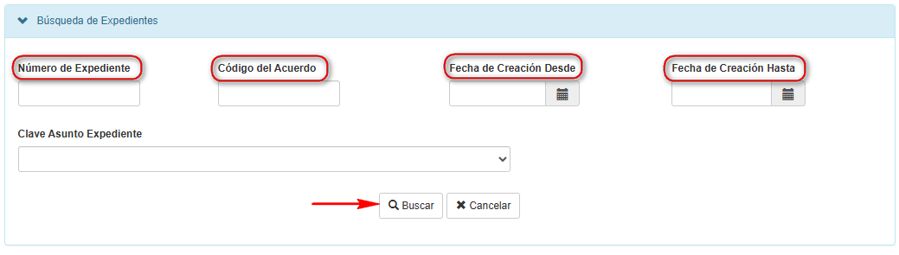

Consultas por estado del expediente
Se utiliza para buscar expedientes con un estado concreto, de manera que, los resultados se obtengan de manera rápida y sencilla, puesto que no hay que introducir ningún tipo de parámetro.
Se accede por la opción ‘CONSULTAS POR ESTADO DEL EXPEDIENTE’ del menú principal de autoridad laboral.
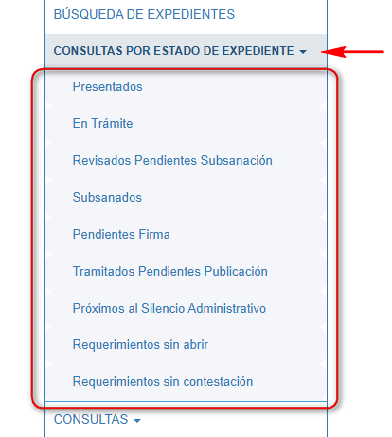
Al seleccionar esta opción se despliegan las diferentes consultas preconfiguradas, dependiendo del estado de los expedientes que se quiera buscar:
- Presentados.
- En Trámite.
- Revisados Pendientes Subsanación.
- Subsanados.
- Pendientes de Firma.
- Tramitados y Pendientes Publicación.
- Próximos al Silencio Administrativo.
- Con Requerimientos sin Abrir.
- Con Requerimientos sin Contestar.
Por cualquiera de estas opciones, el resultado que se obtiene es similar; una pantalla de resultados con los expedientes que cumplen con el criterio elegido, desde la cual, se puede hacer una exportación a Excel o consultar un expediente en concreto desde la opción de ‘Ver’ en la columna de ‘Acciones’.
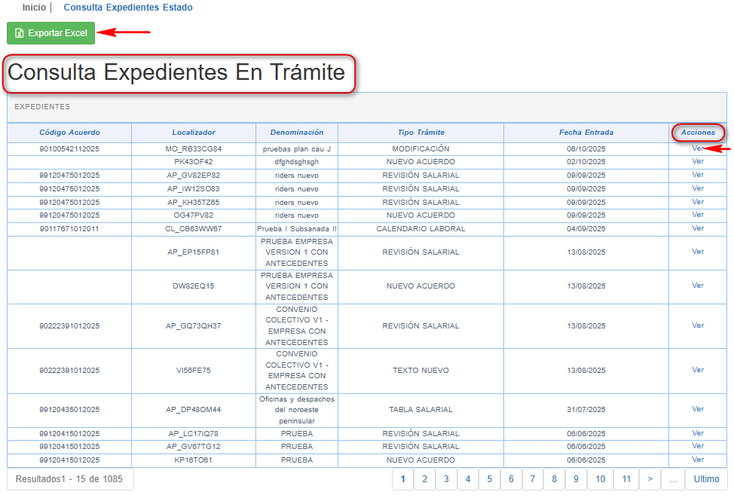

Consulta De Trámites
Como indicamos en el apartado de búsqueda de Expediente, los expedientes también se pueden buscar en la opción de ‘Trámites’ del apartado de ‘CONSULTAS’ del menú.
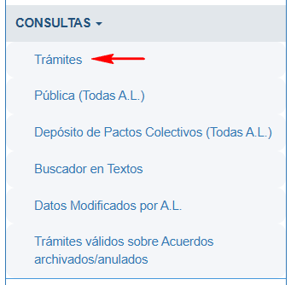
En esta consulta se pueden buscar expedientes según distintos parámetros, pero sólo de la autoridad laboral por la que se accede. Si incluimos el código de convenio la consulta nos mostrará todos los expedientes existentes en REGCON con dicho código.
También podemos introducir en el campo ‘Denominación’ una palabra y la consulta nos dará todos los acuerdos que contengan la palabra introducida.
Además, podemos realizar búsquedas por NIF/CIF de la empresa, por tipo de trámite, por estado del trámite, por estado de vigencia, por fecha de creación o presentación, por fecha de Resolución, por fecha de publicación, por naturaleza, por ámbito funcional, por materia, por CNAE y sindicatos firmantes.
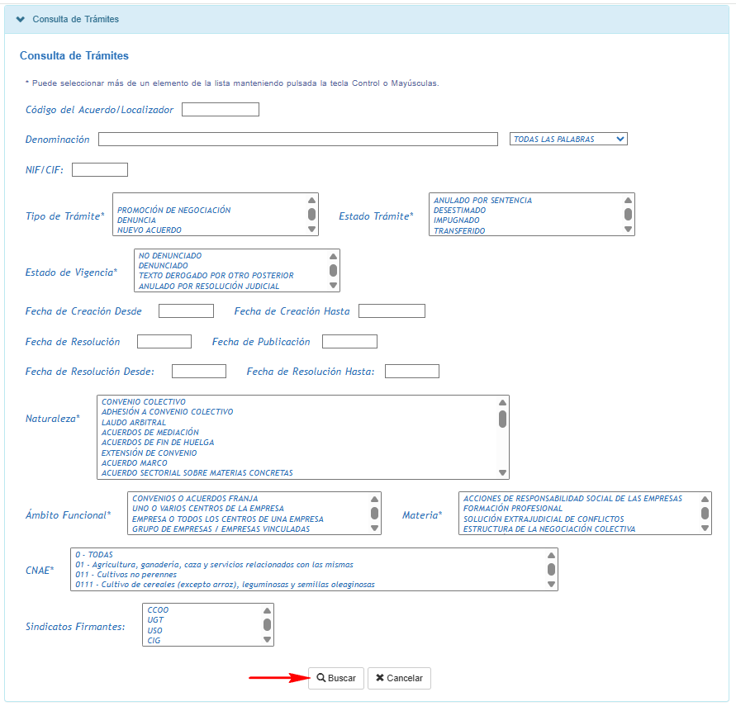

Consulta Publica
En la consulta pública se pueden buscar todos los convenios colectivos, acuerdos colectivos de trabajo, planes de igualdad y otros actos objeto de inscripción o depósito obrantes en todas las autoridades laborales desde el 1 de octubre de 2010, así como el texto de todos los convenios y acuerdos colectivos de trabajo registrados por cualquier autoridad laboral desde la misma fecha y publicados en un boletín oficial.
A la consulta pública se puede acceder a través de la página principal de REGCON sin necesidad de certificado digital, (ver apartado 2.2.1 de este manual), pero eso implica que cada vez que queremos realizar una consulta a la base de datos hay que cerrar la sesión como autoridad laboral para acceder a la consulta pública. Para evitar esto se incluye la ‘Consulta Pública (Todas A.L.)’ dentro del apartado de ‘CONSULTAS’ del menú de autoridades laborales.
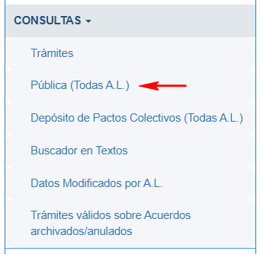
La consulta se puede hacer aplicando una serie de filtros, como pueden ser: código o localizador, denominación, NIF/CIF de la empresa, tipo de trámite, estado de vigencia, fecha de inscripción o publicación desde-hasta, naturaleza, ámbito funcional, autoridad laboral, CNAE y sindicatos firmantes.
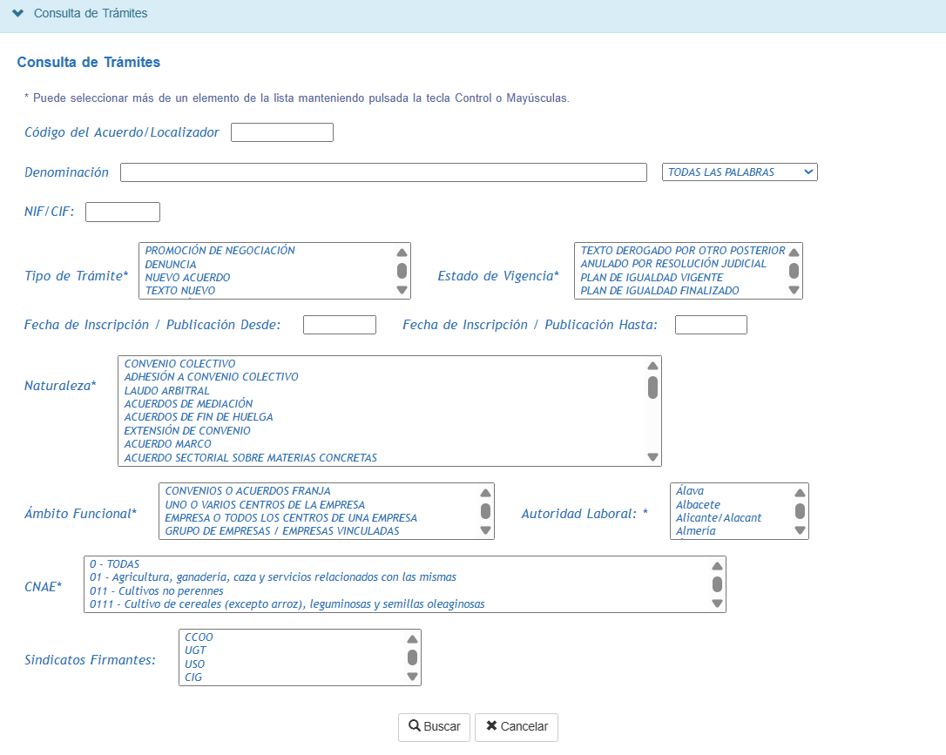
Como ejemplo, si en el campo ‘Denominación’ ponemos la palabra ‘construcción’ y pulsamos el botón ‘Buscar’ nos dará un listado con todos los trámites y naturalezas que contengan dicha palabra de todas las autoridades laborales.
El listado contiene las siguientes columnas: código del Acuerdo/Localizador, Denominación, Tipo de Trámite, Autoridad Laboral, Fecha de Inscripción/Publicación, Vigencia Desde/Hasta y acciones.
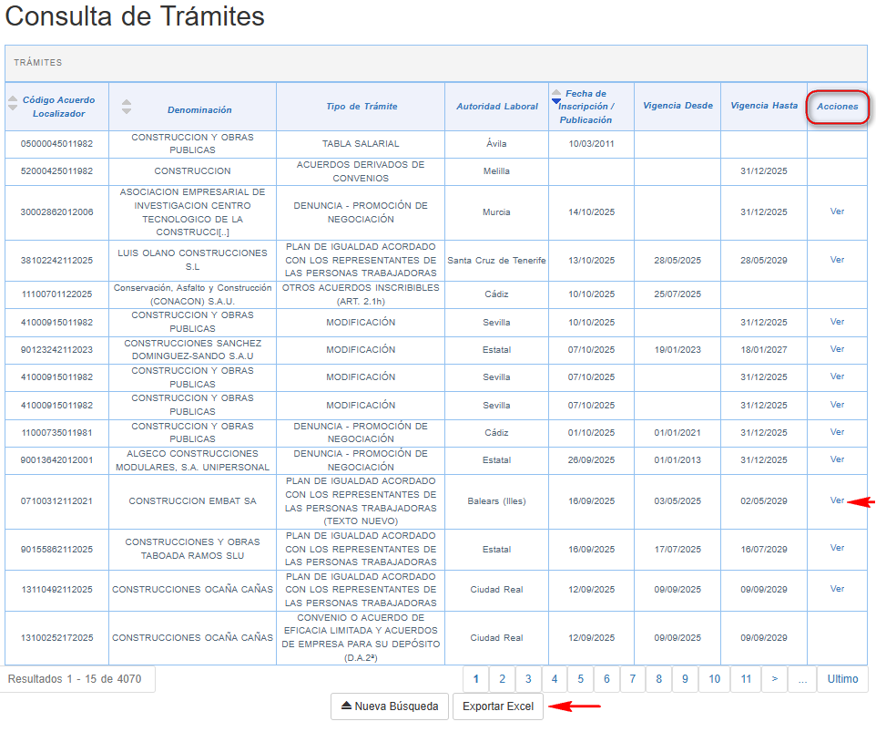
Si pulsamos el botón ‘Exportar Excel’ obtenemos un archivo Excel que podemos guardar en nuestro ordenador para trabajarlo en función de nuestras necesidades.
Si pulamos el botón ‘Nueva Búsqueda’ volvemos a la pantalla de parámetros de la Consulta Pública.
En la columna ‘Acciones’ podemos observar que en algunos trámites aparece un botón ‘Ver’. Esto significa que ese trámite está inscrito o publicado en un boletín oficial. Pulsando dicho botón accedemos a la publicación y a toda la información existente en REGCON de dicho trámite.
Cuando se da a la acción de ‘Ver’ aparece la consulta del convenio colectivo, acuerdo colectivo de trabajo, plan de igualdad o el trámite elegido, la cual consta de las pestañas con todos los datos solicitados en su registro y otra de ‘Expedientes’ donde se permite el acceso a la URL de publicación o al texto publicado.
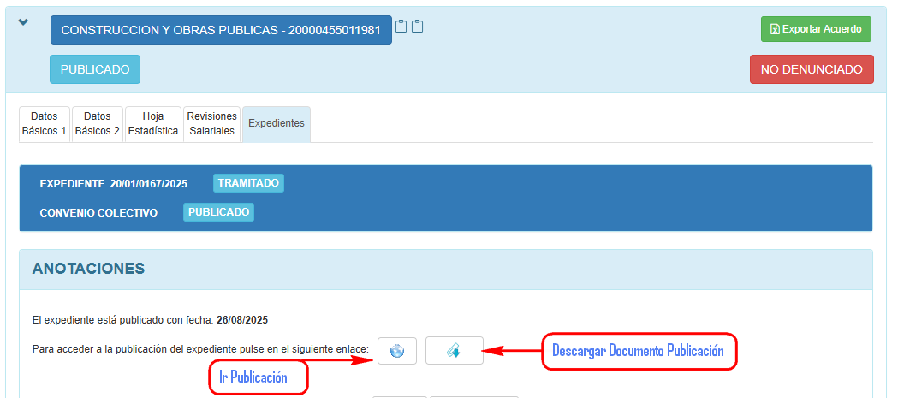
Para planes de igualdad se permite al texto sin firmar del plan.
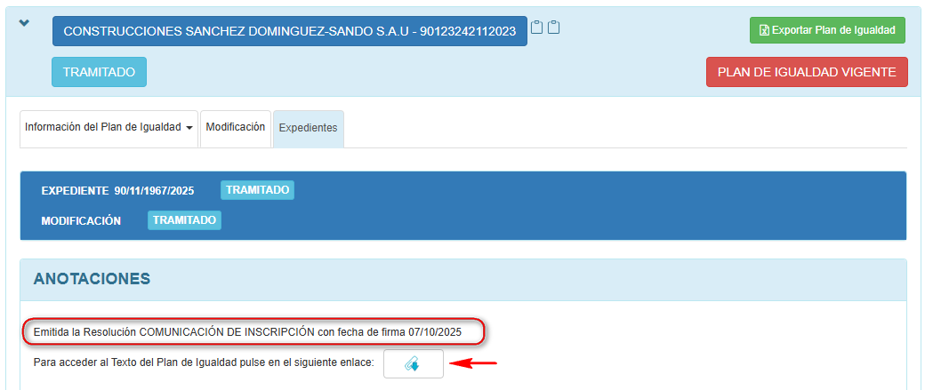

Consulta De Depósito De Pactos Colectivos
En la ‘Consulta de Depósito de Pactos Colectivos’ podemos consultar las naturalezas objeto de depósito, esto es, ‘Convenio o Acuerdo de eficacia limitada’, ‘Acuerdos de empresa para su depósito’ e ‘Inaplicaciones de convenio’.
Esta consulta está restringida únicamente a las autoridades laborales y la gran diferencia con la anterior es que permite el acceso al texto de estos acuerdos aunque no estén publicados.
Se accede a ella, pinchando en la opción ‘Depósito De Pactos Colectivos (Todas A.L.)’ del apartado de ‘CONSULTAS’ del menú de autoridad laboral.
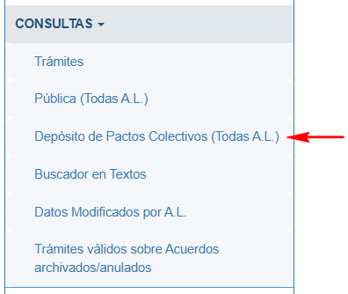
La búsqueda se realiza de forma idéntica a la consulta pública introduciendo alguno de estos parámetros como código/localizador, denominación, tipo de trámite, fecha de presentación, fecha de depósito, naturaleza, ámbito funcional, autoridad laboral, acuerdo o procedimiento de inaplicación o CNAE.
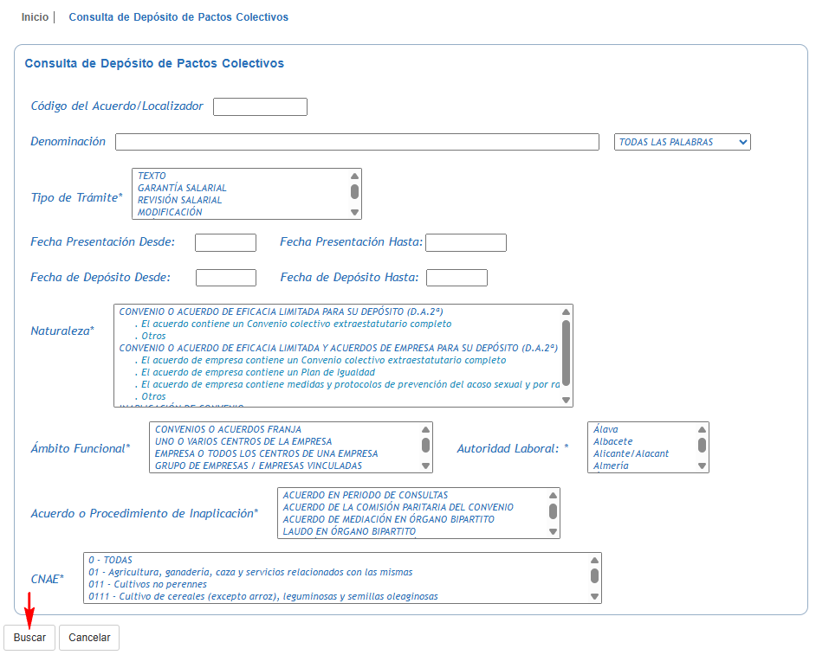
El resultado se presenta de forma idéntica a la consulta pública y también se pueden exportar los resultados a una hoja Excel para su tratamiento.
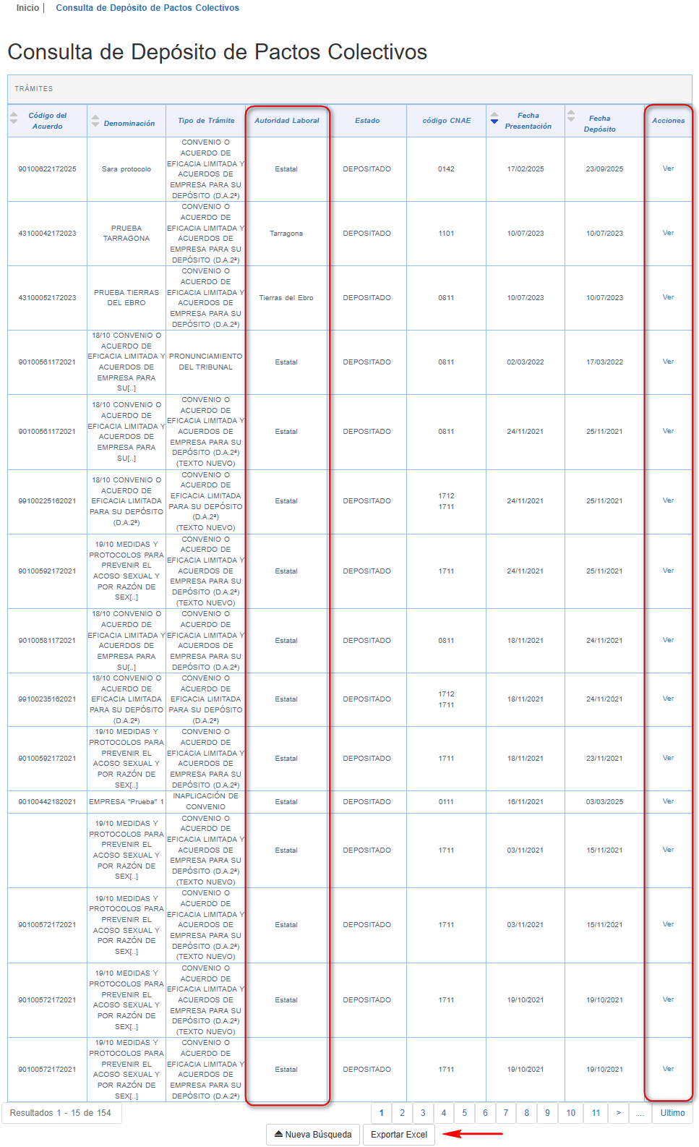

Buscador en Textos
El ‘Buscador en Textos’ permite realizar búsquedas por palabras en todos los convenios y acuerdos publicados en algún boletín oficial.
Su finalidad es ayudar en aquellos estudios o trabajos que tanto la autoridad laboral o un usuario externo necesiten realizar sobre algún aspecto concreto de la negociación colectiva.
Al buscador se puede acceder también a través de la página principal de REGCON sin necesidad de autenticarse en la aplicación como autoridad laboral, (ver apartado 2.4.3), pero eso implica que cada vez que se quiera realizar una búsqueda en los textos de los convenios y acuerdos hay que cerrar la sesión como autoridad laboral para acceder al buscador.
Para evitar esto se incluye el ‘Buscador en Textos’ dentro del apartado de ‘CONSULTAS’ del menú de autoridades laborales.
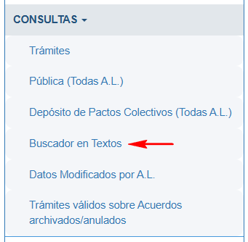
En la pantalla del buscador se introduce la palabra o palabras que se quieren buscar en el texto de los convenios y acuerdos publicados, seleccionando en el desplegable si se busca la palabra exacta o con algún tipo de aproximación, y a continuación, se marcan los campos que nos interesen para nuestra búsqueda y se pulsa el botón ‘Buscar’.
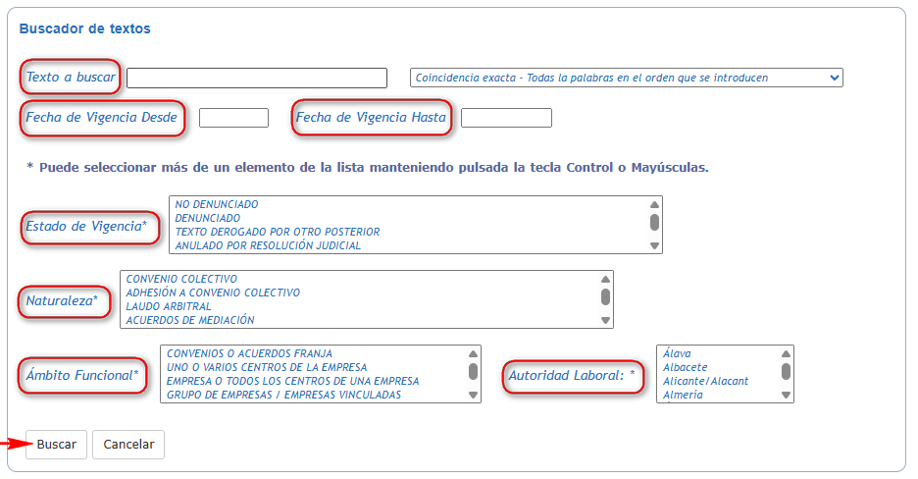
A modo de ejemplo vamos a buscar en la autoridad laboral estatal todos los convenios colectivos de ámbito de empresa que contengan una regulación del período de pruebas vigentes desde el 01/01/2024 hasta 31/12/2024.
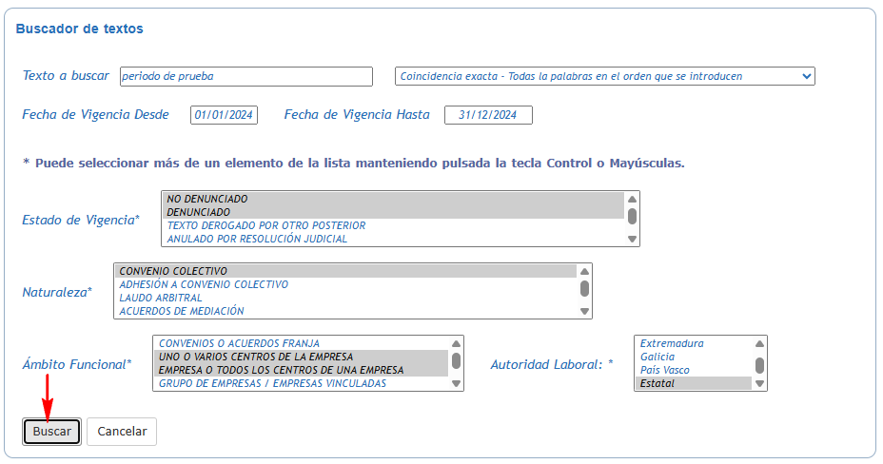
En el listado de resultados se puede pulsar en el apartado ‘Ver’ para acceder a la publicación del texto.
Este listado se puede exportar a Excel para trabajar con los datos que contiene.
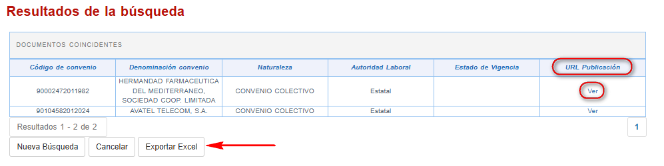

Datos Modificados por A.L.
En la consulta de ‘Datos Modificados por la A.L.’ se pueden ver las correcciones sobre los datos de vigencia y efectos de la denuncia llevadas a cabo por la autoridad laboral en los convenios colectivos, acuerdos colectivos de trabajo o planes de igualdad.
Se accede a esta funcionalidad en el apartado ‘CONSULTAS’ del menú principal.
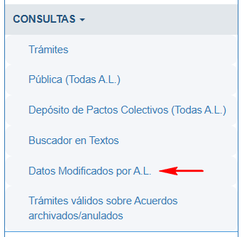
En la siguiente pantalla se puede introducir algún criterio de búsqueda, como el código o el localizador, la denominación, el tipo de trámite o la fecha de la modificación, y a continuación, pulsamos el botón ‘Buscar’.
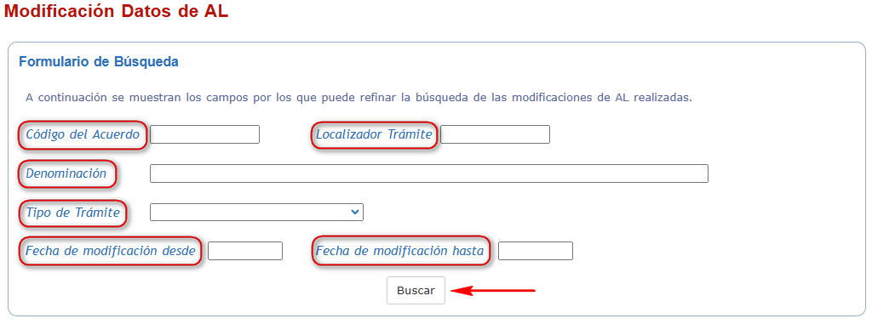
En el listado de resultados se puede pulsar en el icono de la lupa de la columna ‘Detalle’ para acceder a la modificación realizada.
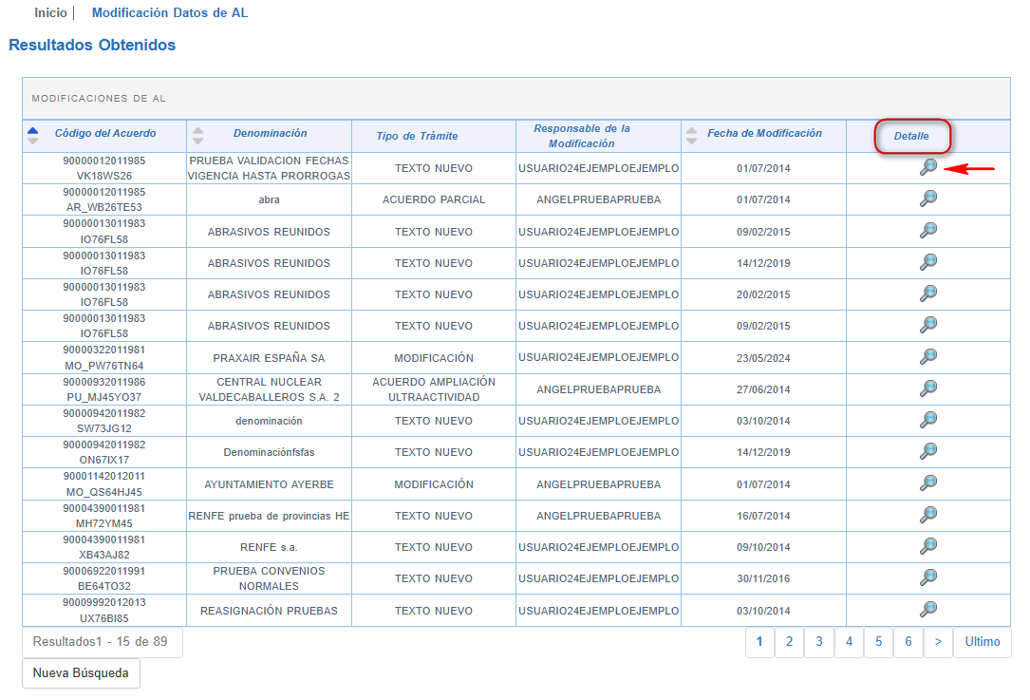
En el detalle de la consulta se muestran dos apartados; uno con los datos antes de la modificación y otro con los datos después de la modificación.
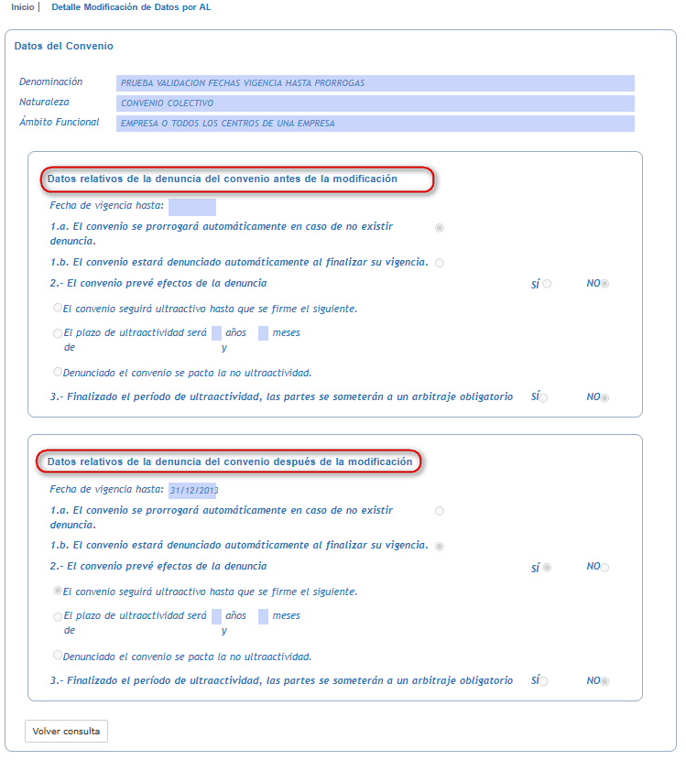

Trámites válidos sobre Acuerdos archivados/anulados
Puede que al acceder a la página principal de autoridad laboral desde la bandeja de entrada aparezca este mensaje de aviso:
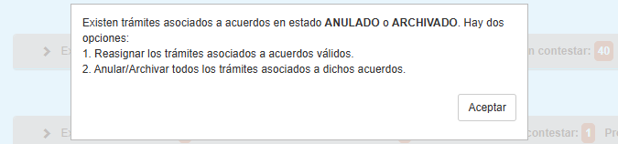
Esto ocurre cuando hay convenios colectivos, acuerdos colectivos de trabajo o planes de igualdad que tienen estado de anulado, archivado o desestimado, y sobre ellos, se han hecho trámites, que sin embargo, tienen un estado válido (distinto de anulado, archivado o desestimado).
En esta consulta se muestran estos ‘Trámites válidos sobre Acuerdos archivados/anulados’, ya que es útil para saber si estos se deben reasignar a un texto que se haya hecho posteriormente del convenio, acuerdo o plan de igualdad, o a otro diferente, o si por el contrario, deben ser también anulados o archivados.
En los resultados presentados no se tendrán en cuenta los trámites: nuevo acuerdo, texto nuevo, promoción de negociación, recurso en vía administrativa, pronunciamiento del tribunal y comunicación de oficio.
Se accede a esta funcionalidad en el apartado ‘CONSULTAS’ del menú principal.
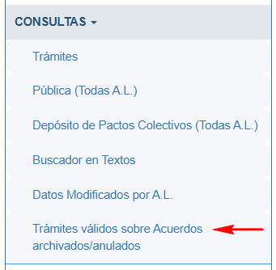
En la siguiente pantalla se puede introducir el código o el localizador del convenio colectivo, acuerdo colectivo de trabajo o plan de igualdad del que queremos saber si existen trámites, aunque se puede dejar en blanco, y se hará una búsqueda de trámites de todos los convenios, acuerdos o planes de igualdad anulados, archivados o desestimados, para iniciar la exploración pulsamos en el botón ‘Buscar’.
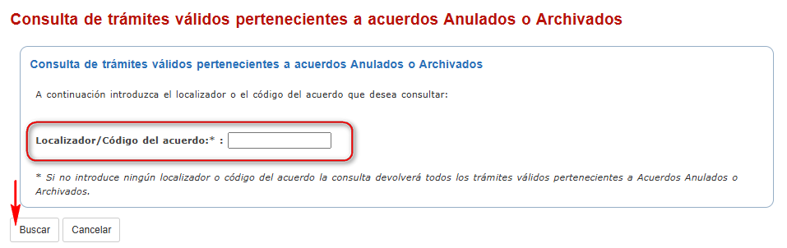
Aparecerá un listado con los trámites válidos, los cuales, se podrán consultar pulsando en ‘Ver’ de la columna de ‘Acciones’.
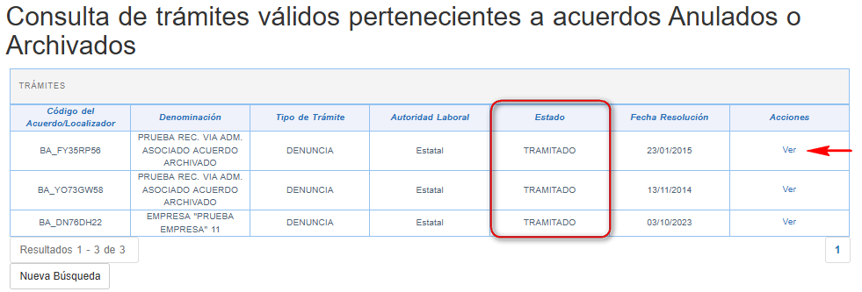

Test de Firma
En test de firma está situado en la parte inferior del menú de autoridades laborales.
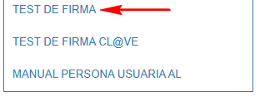
Sirve para comprobar que el certificado digital firma correctamente.
Si se detecta algún problema en la firma, antes de enviar una incidencia al CAU, se debes realizar el test de firma para comprobar si la firma funciona o no correctamente.
Para realizar el test de firma pulsamos en dicho apartado y aparece una pantalla en la que, en primer lugar, debemos comprobar que el test de firma funciona correctamente. Para ello pulsamos en el apartado ‘Test AutoFirma’.
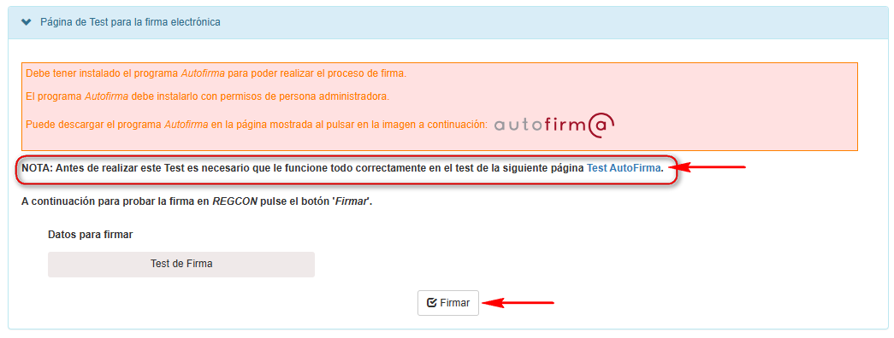
A continuación aparece una pantalla en la que deben aparecer todos las comprobaciones correctas y en color verde.
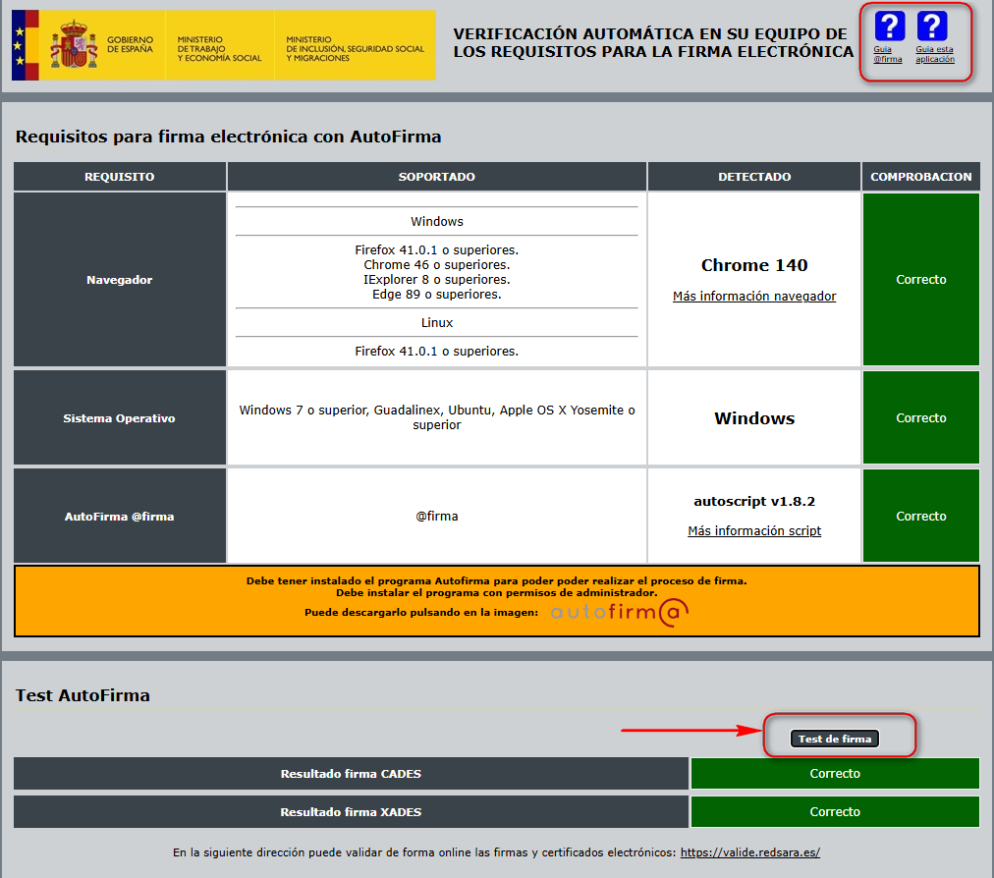
Si alguna comprobación no es correcta y está en rojo hay que pulsar el botón ‘Test de firma’ para que se ejecute ‘AutoFirma’.
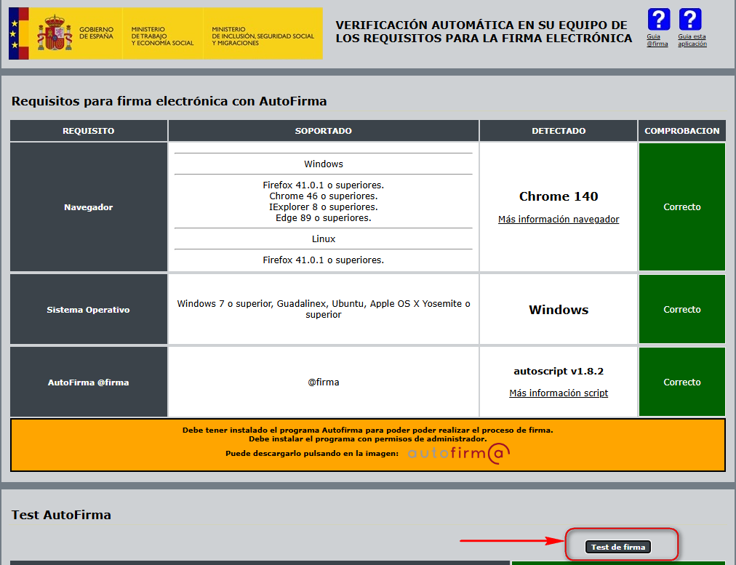
Aparecerá una ventana preguntándonos si deseamos ejecutar la aplicación ‘AutoFirma’ y debemos pulsar el botón ‘Ejecutar’
Si todo funciona correctamente todos los iconos aparecerán en verde.
En caso de duda, en la parte superior derecha se pueden consultar las guías de firma.
Una vez se haya pasado correctamente el ‘Test de Autofirma’ se procederá a realizar el test de Firma desde la pantalla de prueba de la aplicación, para ello, pinchamos en el botón de ‘Firmar’.
A continuación, debe aparecer una pantalla indicando el resultado obtenido.
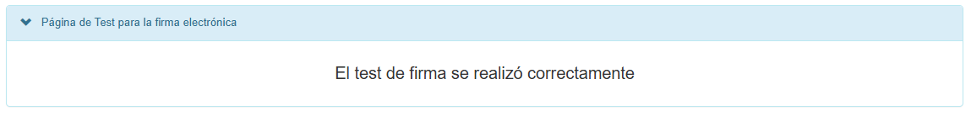

Test de Firma Cl@ve
En test de firma con Cl@ve está situado en la parte inferior del menú de autoridades laborales.
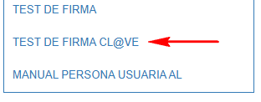
Sirve para comprobar que se puede firmar correctamente desde la plataforma de Cl@ve Firma.
Para realizar el test de Cl@ve Firma pulsamos en dicho apartado; aparece una pantalla para realizar la prueba y pinchamos en el botón de ‘Firmar Cl@ve’.
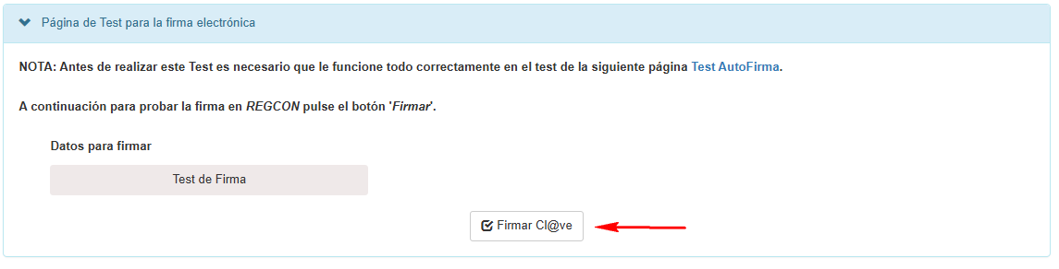
A continuación, debe aparecer una pantalla indicando el resultado obtenido.

Manuales
En este último apartado del menú de autoridades laborales se podrá consultar este manual.
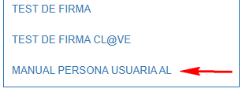

GESTIÓN PERSONAS USUARIAS
Las acciones de este apartado solo las pueden gestionar aquellos usuarios que tengan el privilegio de Persona Administradora, con independencia del perfil que tengan como autoridad laboral, REGISTRO, LEGAL, FIRMANTE.
En el apartado ‘GESTIÓN PERSONAS USUARIAS’ podemos realizar tres tipos de acciones: gestionar usuarios, gestionar firmantes y cambiar el propietario de un trámite.
A continuación vamos a desarrollar cada uno de los apartados:

Gestión Personas Usuarias: Validar, Bloquear, Poner Persona Administradora
A través de la gestión de Personas Usuarias cada Persona Administradora de la Autoridad laboral puede validar las altas o los cambios de rol de sus Personas Usuarias, darles de baja y nombrar o dar de baja a otras Personas Administradoras.
Para ello tiene que ir al apartado 'Gestión de Usuarios' del menú.
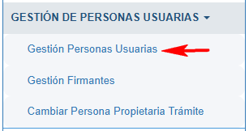
En la pantalla que aparece a continuación tenemos que introducir algún dato de los que nos solicita para realizar la búsqueda de una Persona Usuaria, por ejemplo, por el primer apellido. No es necesario rellenar más de un campo pero podemos hacerlo.
También podemos buscar todos los usuarios que tengan un determinado rol o buscar usuarios por rol.
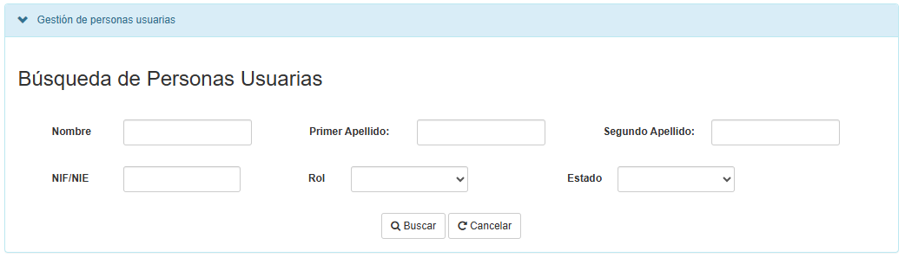
Una vez realizada la búsqueda podemos hacer lo siguiente:
- Validar: Los nuevos usuarios autoridad laboral que se dan de alta por primera vez en REGCON tienen que ser validados por la Persona Administradora para que puedan acceder a la aplicación.
También cuando las Autoridades Laborales cambian el rol en ‘Mi Perfil’, por ejemplo, para tener más de un rol, la Persona Administradora tiene que validar el cambio.
Para validar a un usuario se pulsa en ‘Validar’ de la columna ‘Acciones’.
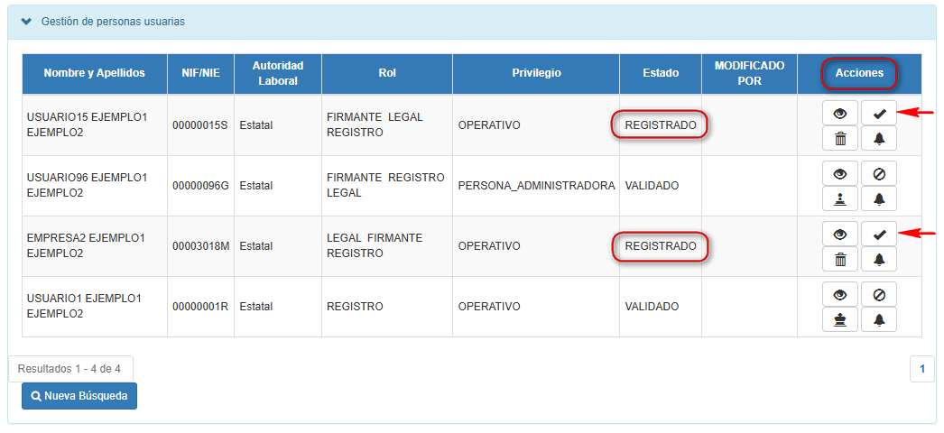
- Bloquear: Cuando un usuario de la Autoridad Laboral que está dado de alta en REGCON, deja de trabajar en la aplicación, o ya no va a utilizarla, hay que bloquearlo.
Esto es importante sobre todo en el caso de los firmantes, ya que si no se bloquean siguen apareciendo en el listado de firmantes cada vez que emitimos una resolución o una comunicación.
Para bloquear a un usuario se pulsa en ‘Bloquear’ de la columna ‘Acciones’.
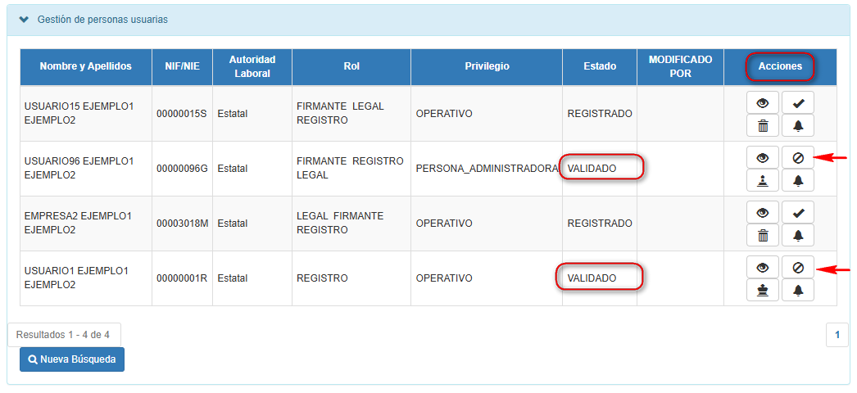
- Poner Persona Administradora: en este apartado la Persona Administradora puede otorgar el privilegio de Persona Administradora a cualquier otro usuario de su autoridad laboral.
Importante: se aconseja que en cada autoridad laboral haya más de una Persona Administradora para los casos de baja por enfermedad, vacaciones etc. También se recomienda que sean Personas Administradoras quienes trabajan con la aplicación.
Para poner Persona Administradora pulsar en el botón de ‘Alta Administrador’, con simbolito , de la columna ‘Acciones’.
Para quitar a un Persona Administradora, otro usuario, también Persona Administradora, tiene que pulsar en ‘Baja Administrador’, con simbolito , de la columna de ‘Acciones’.
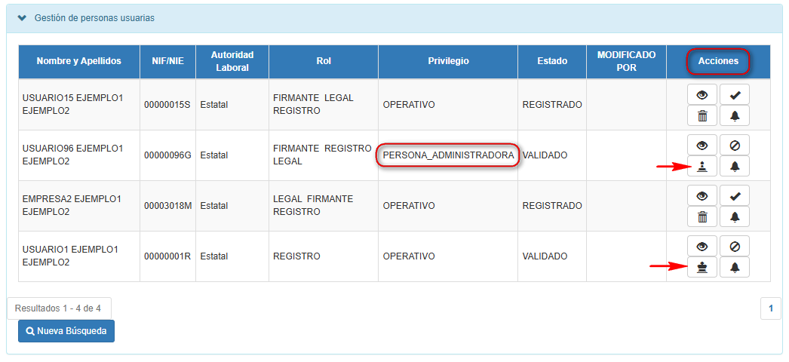
- Notificar Movimientos Bandeja Entrada: la Persona Administradora puede marcar que un usuario reciba un aviso por correo cuando se produzca un movimiento en la bandeja de entrada de la autoridad laboral.
Para activar o desactivar estos avisos pulsar en ‘Notificar Movimientos Bandeja’, con simbolito , de la columna ‘Acciones’.
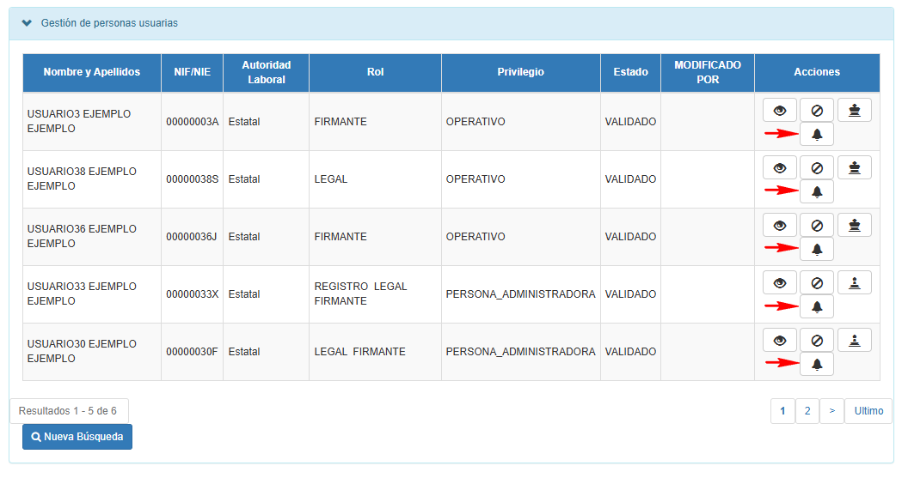
Apareciendo otra pantalla con un apartado con los roles del usuario a los que se quiere marcar que se reciban notificaciones en el caso de entradas nuevas en la bandeja.
Importante: En el caso del rol LEGAL se podrá marcar que se active la notificación para todos los Expedientes que entren en la bandeja o sólo para los que tenga él asignados. La asignación de Expedientes para la gestión por un usuario se puede hacer desde la bandeja de entrada.
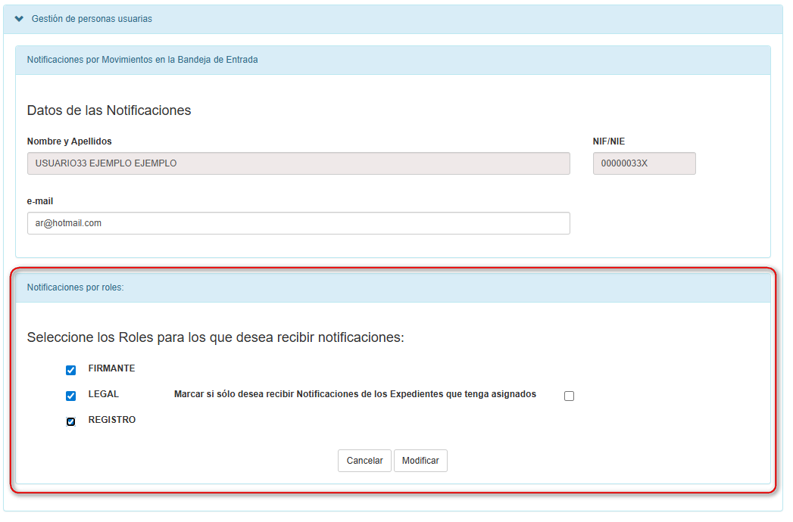
El modelo de aviso recibido es de este tipo:
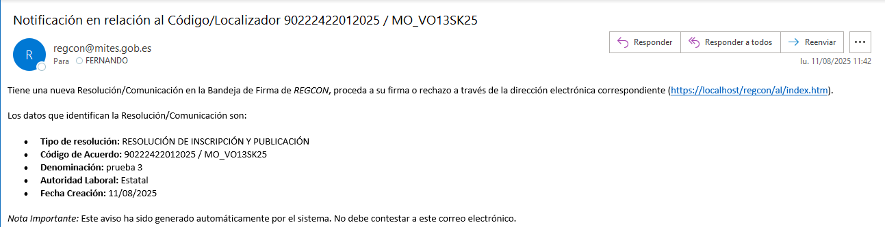

Gestión Firmantes: Delegación de Firma
El apartado ‘Gestión Firmantes’ se utiliza para poner la delegación de firma a un firmante que vaya a firmar por delegación.
La firma que aparece en REGCON incluye el ‘Cargo’ y el nombre del usuario que el usuario cumplimenta al darse de alta en REGCON.
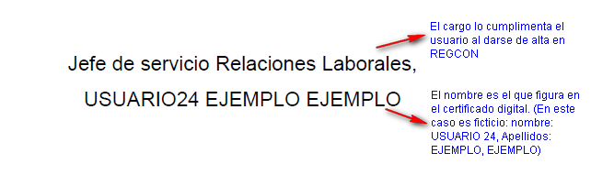
El cargo puede ser modificado en cualquier momento en el apartado ‘Mi Perfil’ de la parte superior derecha de la pantalla.
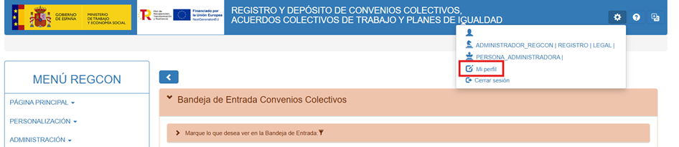
Sin embargo, el nombre no puede modificarse porque REGCON lo cogió directamente al darse de alta en la aplicación, bien sea del certificado digital o de la plataforma Cl@ve.
En aquellos casos en que los firmantes hayan de firmar por delegación, ésta tiene que ser insertada por la Persona Administradora de la aplicación.
La delegación de firma puede, o bien publicarse en un boletín oficial, o bien aprobarse mediante un documento justificativo de la delegación. Si se ha publicado en un boletín oficial tendremos que insertar la URL de publicación. Si viene recogida en un documento justificativo tendremos que tener este documento firmado, escaneado y guardado en nuestro ordenador.
Para poner la delegación de firma, el rol que tenga privilegio de Persona Administradora tiene que ir al apartado 'Gestión de Firmantes’ del menú.
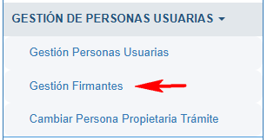
A continuación, seleccionamos el firmante que va a firmar por delegación y pulsamos ‘Siguiente’.
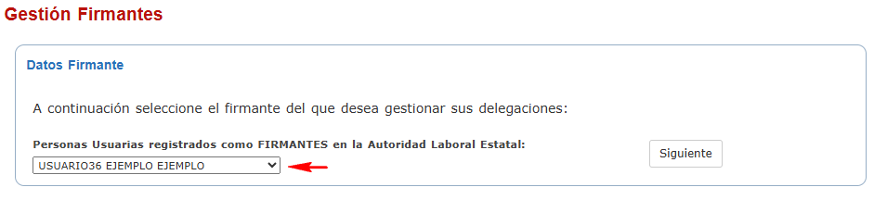
En la siguiente pantalla pulsamos el botón ‘Añadir Delegación’.
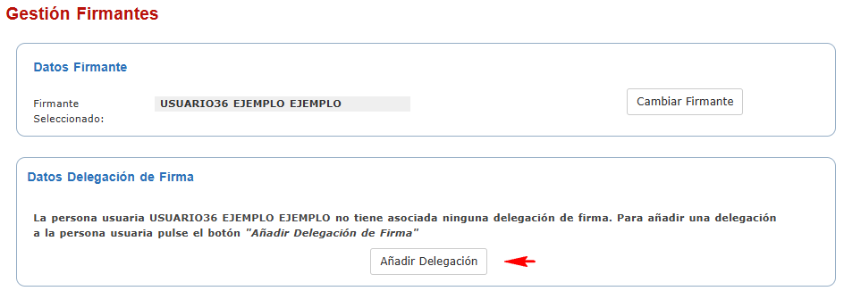
Introducimos el texto de la delegación tal y como queremos que aparezca en la firma.
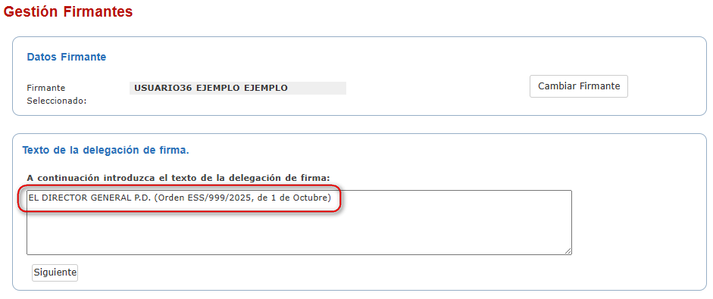
Importante: sólo introducimos el texto de la delegación, porque el cargo y el nombre, como hemos señalado más arriba, ya forman parte de la firma, y, si los ponemos en este texto, aparecerán duplicados.
A continuación, marcamos si la delegación está publicada en boletín oficial o si viene recogida en un documento justificativo.
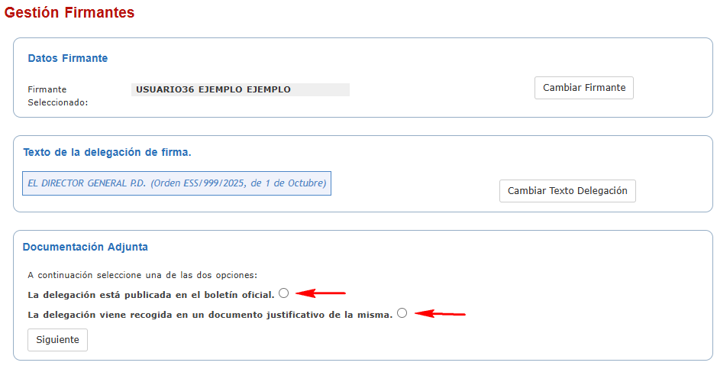
Si es una delegación publicada, tendremos que añadir la URL de publicación.
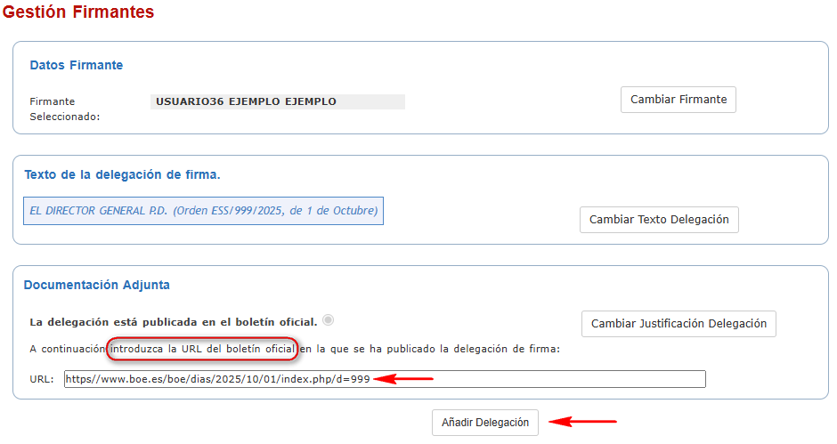
A continuación, pulsamos el botón ‘Añadir Delegación’.
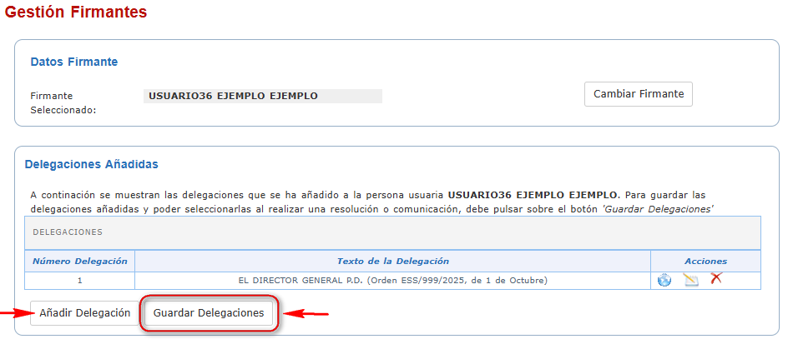
Una vez añadida la delegación, y antes de guardarla, podemos realizar las siguientes acciones:
- En el símbolo de la bola del mundo, podemos comprobar que hemos añadido correctamente la URL.
- En el botón folio con lápiz, podemos editar el texto de la delegación para modificarlo si vemos que hay errores en el mismo.
- En el símbolo del aspa roja, podemos eliminar la delegación y, si es el caso, volver a crearla.
Si la delegación es correcta se pulsa el botón ‘Guardar Delegaciones’.
Importante: Para guardar la delegación se debe pulsar el botón ‘Guardar Delegaciones’, ya que si no se pulsa este botón la delegación creada se perderá.
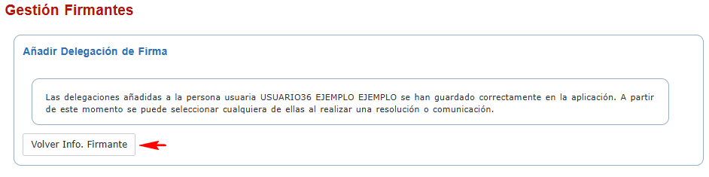
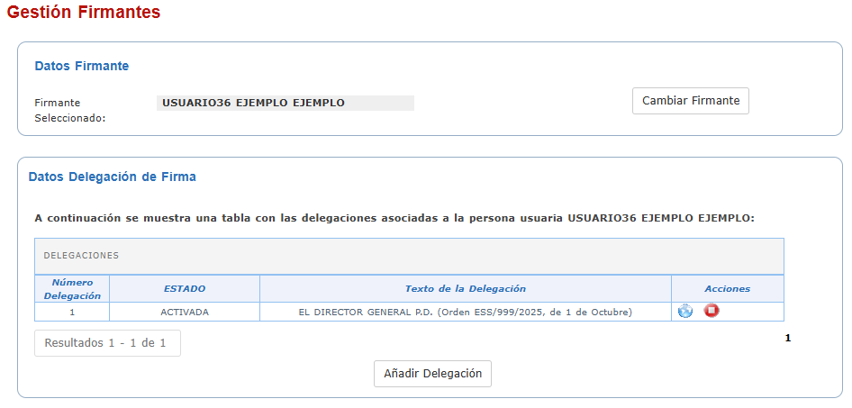
Si es una delegación recogida en un documento justificativo, tendremos que adjuntar dicho documento, examinando para buscar el documento de delegación y, una vez seleccionado, pulsamos el botón ‘Adjuntar documento’.
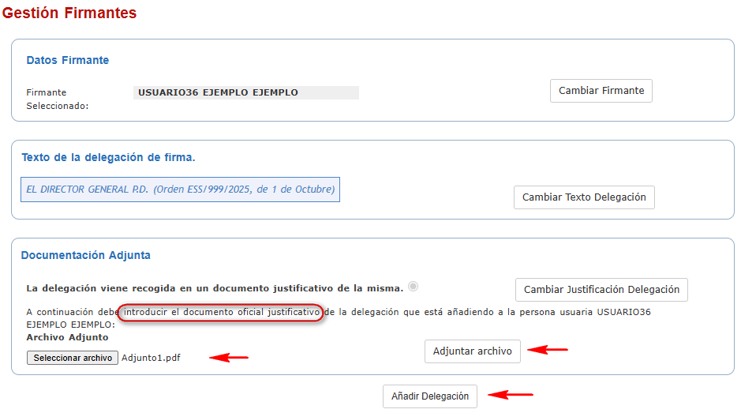
A continuación, pulsamos en ‘Añadir Delegación’.
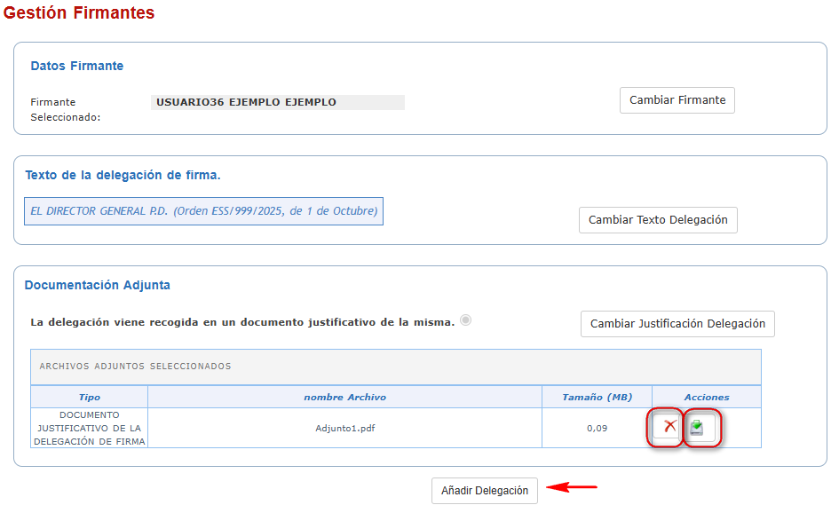
Una vez adjuntado el documento de delegación, podemos visualizarlo o, si nos hemos confundido, eliminarlo en el aspa roja.
A continuación pulsamos en ‘Añadir Delegación’.
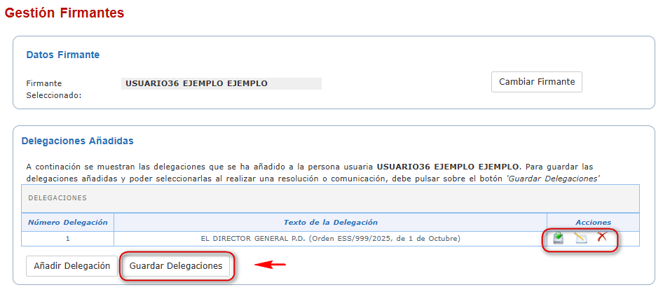
Una vez añadida la delegación, y antes de guardarla, podemos realizar las siguientes acciones:
- En el símbolo con flecha verde, podemos comprobar que hemos adjuntado el documento correcto.
- En el botón folio con lápiz, podemos editar el texto de la delegación para modificarlo si vemos que hay errores en el mismo.
- En el símbolo del aspa roja, podemos eliminar la delegación y, si es el caso, volver a crearla.
Si la delegación es correcta para guardarla pulsamos el botón ‘Guardar Delegaciones’.
Importante: Para guardar la delegación debemos pulsar el botón ‘Guardar Delegaciones’, ya que si no pulsamos este botón la delegación creada se perderá.
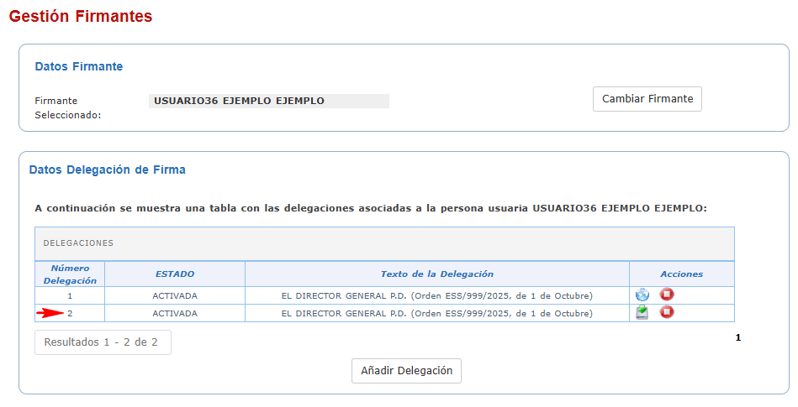
Un mismo firmante puede tener varias delegaciones de firma que podemos crear en el mismo momento o en cualquier momento pulsando siempre el botón ‘Añadir Delegación’ y siguiendo los pasos indicados en los párrafos anteriores.
A partir de la creación de una delegación de firma, cada vez que el funcionario con rol legal emita una Resolución o Comunicación, tendrá que seleccionar si el firmante firma con su firma personal o por delegación.
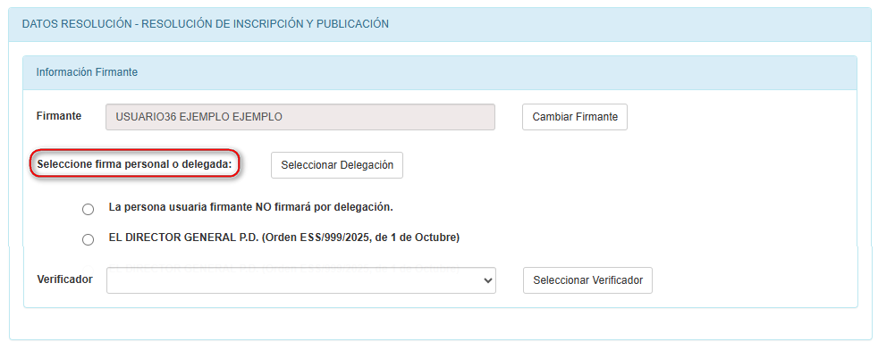
El texto de la firma por delegación aparecerá por encima del cargo y nombre del firmante.
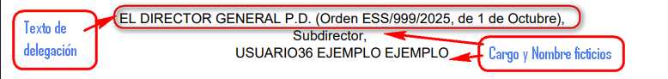
Importante: Cuando una delegación de firma ya no se vaya a utilizar se puede ‘Desactivar’.
Para ello, vamos al apartado de ‘Gestión de Firmantes’ y seleccionamos el firmante al que vamos a desactivar la delegación de firma.
Pulsamos en el simbolo rojo para ‘Anular la Delegación’.
Una vez pulsado el simbolo rojo la delegación se anulará. Lo vemos porque cambia a color gris y en la columna ‘ESTADO’ aparece como ‘ANULADA’.
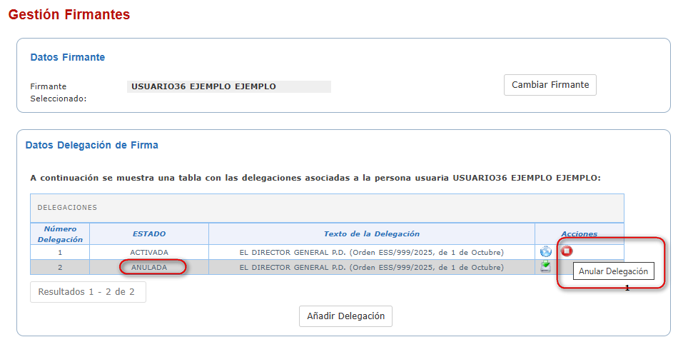

Cambiar Persona Propietaria de un Trámite
La persona propietaria de un trámite es el usuario que ha presentado ese trámite.
En algunos casos puede ocurrir que estando el expediente todavía en trámite el usuario que lo presentó ya no sigue en la empresa, gestoría, sindicato, etc., o está enfermo, o de vacaciones, con lo que nadie puede abrir las notificaciones ni contestar a una comunicación de subsanación.
En estos casos, bien porque se ponen en contacto con la autoridad laboral indicando que ya no está el usuario, o bien porque lo detecta la propia autoridad y se pone en contacto con alguien relacionado con el trámite, hay que hacer un cambio de persona propietaria del trámite, es decir, un cambio del usuario que presentó el trámite.
Para cambiar la persona propietaria de un trámite, alguna persona responsable del ámbito del expediente, por ejemplo el presidente de la comisión negociadora, debe facilitar, bien por correo electrónico, bien por cualquier medio fehaciente, un escrito en el que indique las circunstancias concretas por las que solicita el cambio de persona propietaria del trámite.
En este escrito debe constar el DNI y nombre de al actual persona propietaria, que ya no está, y el DNI y nombre de la nueva persona propietaria.
Este documento se tendrá que adjuntar como justificante del cambio.
Además, para que se pueda realizar el trámite de cambio de persona propietaria es imprescindible que quien se solicita que sea la nueva persona propietario se encuentre previamente dado de alta como usuario en REGCON.
Para cambiar la persona propietaria de un expediente, tenemos que ir al apartado ‘Cambiar Persona Propietaria Trámite’ del menú principal.
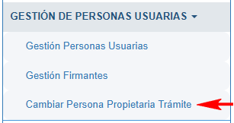
En la siguiente pantalla tenemos que introducir el DNI de la actual persona propietaria del trámite, que ya no es tal, y el documento justificativo del cambio pulsando el botón ‘Adjuntar archivo’.
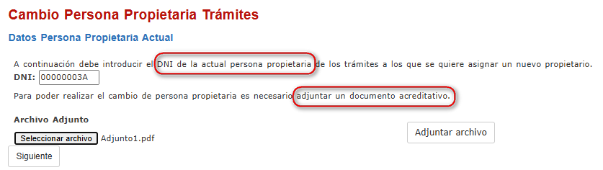
En la siguiente pantalla podemos descargar el documento que hemos adjuntado en el icono con la flecha verde o borrar dicho documento en el aspa roja.
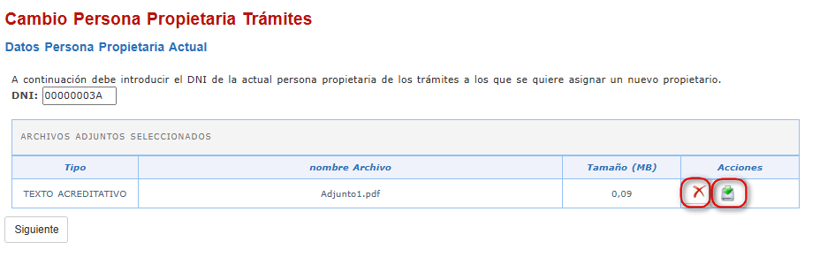
Si el documento adjuntado es correcto pulsamos el botón ‘Siguiente’.
En la siguiente pantalla seleccionamos si queremos cambiar la persona propietaria sólo para uno, para varios trámites concretos o para todos los trámites que haya presentado dicho usuario ante la autoridad laboral.
Importante: Teniendo en cuenta la información que ha sido solicitada hay que decidir si solo se cambia de persona propietaria los trámites solicitados, (por ejemplo, en el caso de vacaciones o enfermedad) o se cambian todos los trámites de dicha persona propietaria (por ejemplo, por no seguir en el sindicato, gestoría…). Ya que cuando se cambia para uno o varios trámites concretos, el resto de trámites siguen perteneciendo a un usuario que puede que ya no esté en contacto con REGCON, por lo que si en un futuro la aplicación le envía algún mensaje para que presente revisiones salariales o cumplimente CNAES, estos mensajes no podrán cumplir su finalidad porque lo normal es que esta persona ya no atienda a ningún mensaje de la aplicación.
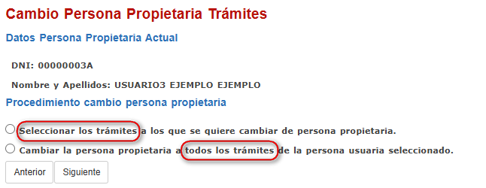
Si se selecciona la primera opción aparece una pantalla en la que hay que marcar el trámite, o trámites, al que se va a cambiar la persona propietaria y se pulsa en ‘Siguiente’.
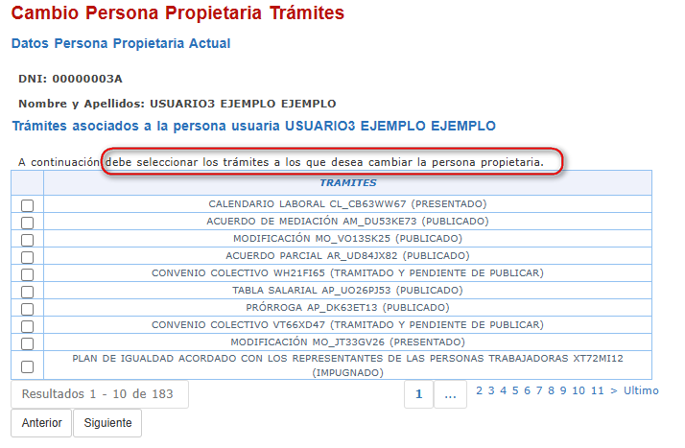
En la siguiente pantalla introducimos en DNI de la nueva persona propietaria y pulsamos el botón ‘Siguiente’.
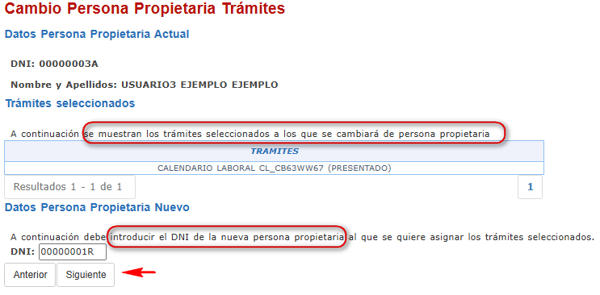
Si seleccionamos la opción de cambiar la persona propietaria a todos los trámites nos muestra una pantalla con todos los trámites de ese usuario, cumplimentamos el DNI de la nueva persona propietaria de los trámites y pulsamos el botón ‘Siguiente’.
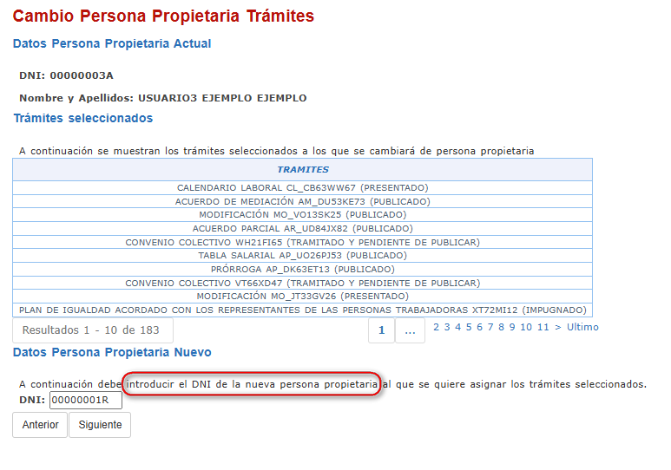
Se seleccione una u otra opción, se mostrará una pantalla con los datos de la persona propietaria actual, los trámites que hayamos seleccionado, o todos los trámites de ese usuario si hemos seleccionado la segunda opción, y los datos de la persona propietaria nueva.
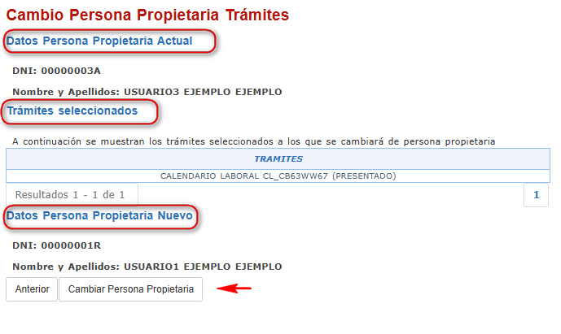
Pulsamos el botón ‘Cambiar Persona Propietaria’ y se realiza el cambio.

GESTIÓN DE ACUERDOS
Esta funcionalidad tiene por objeto que las autoridades laborales puedan subsanar las incidencias que surgen en los códigos de los convenios que en la mayoría de los casos impiden la tramitación de los procedimientos.
Existen cuatro tipos de acciones que únicamente las puede realizar el rol LEGAL con privilegio de PERSONA ADMINISTRADORA.
- Cargar. Puede ocurrir que un usuario quiera registrar un trámite para un convenio cuyo código no haya sido incluido en REGCON, es decir, que no figure en el listado de convenios anteriores al 1 de octubre de 2010 (ver apartado 2.4.5). En este caso tenemos que incluir o cargar el código en el listado inicial de códigos de REGCON (la llamada carga inicial).
- Borrar. Por el contrario, si el código que figura en la carga inicial es erróneo habrá que eliminarlo del listado para evitar que un usuario pueda utilizarlo para presentar trámites en la aplicación.
- Modificar denominación de acuerdos. En otros casos puede que cambie la denominación del acuerdo aunque siga siendo la misma unidad de negociación, por ejemplo en los casos de sucesión de empresas. En estos casos hay que modificar la denominación del acuerdo.
- Cambiar a Acuerdos con Antecedentes. Otro error muy frecuente, sobre todo al iniciarse en la aplicación REGCON, es que el usuario externo presenta un convenio como Nuevo Acuerdo, es decir, sin antecedentes (sin código) como si se firmaran por primera vez. Cuando la autoridad laboral comprueba que ese convenio ya tiene un código en REGCON, ha de asignar al convenio su código correcto a través del apartado Cambiar a Acuerdos con Antecedentes. Esto se puede hacer en cualquier momento de la tramitación del convenio, o bien una vez tramitado.
- Consulta y reactivación de borrados. Puede ocurrir que un acuerdo haya sido borrado por error, a través de esta opción se puede recuperar de nuevo.

Composición del código de convenio o acuerdo
Antes de entrar en cada uno de los apartados vamos a explicar la composición del código de un convenio o acuerdo.
Esto es muy importante, ya que para cargar un código hay que crearlo previamente y, para ello, hay que conocer su composición. Asimismo, para modificar un código es imprescindible saber su composición para entender por qué REGCON permite o no modificarlo.
Antes de REGCON los códigos de los convenios se componían de 7 dígitos, de los cuales, los dos primeros, indicaban la autoridad laboral, los cuatro siguientes, indicaban el secuencial, y, el último, indicaba el ámbito funcional.
Con REGCON el código pasa a tener 14 dígitos, que resultan de añadir un cero a la izquierda del secuencial del antiguo N7, dos dígitos para la naturaleza del acuerdo y cuatro dígitos para el año de la firma del primer convenio.
Así, el código contiene las siguientes partes de izquierda a derecha:
- 2 dígitos para la autoridad laboral.
- 5 dígitos para el secuencial.
- 1 dígito para el ámbito funcional.
- 2 dígitos para la naturaleza.
- 4 dígitos para el año.
Para entenderlo, vamos a poner un ejemplo: Código 90015612012005 (antiguo 9015612)
Separado por partes sería: 90/01561/2/01/2005 (antiguo 90/1561/2), donde:
90 Indica la AUTORIDAD LABORAL (estatal)
01561 Indica el SECUENCIAL (se le ha añadido un cero al principio para aumentar el secuencial)
2 Indica el ÁMBITO FUNCIONAL (de empresa)
01 Indica la NATURALEZA (convenio colectivo)
2005 Indica el AÑO de firma del primer convenio o acuerdo.
Los dígitos correspondientes al ámbito funcional y la naturaleza se encuentran recogidos en el Anexo I, apartados I y II.1 del R.D. 713/2010, de 28 de mayo, sobre registro y depósito de convenios y acuerdos colectivos de trabajo.

Cargar un código en la carga incial
Este apartado se utiliza para cargar un código que no aparece en el listado inicial de códigos de REGCON (la llamada carga inicial). Es decir, si un usuario contacta con la autoridad laboral diciendo que en el listado de códigos antiguos y nuevos no encuentra el código para presentar un trámite en REGON, una vez que se compruebe en la antigua base de datos que existe dicho código, hay que cargarlo en REGCON.
Para ello, pulsar en el apartado ‘Cargar’ de GESTIÓN DE ACUERDOS:
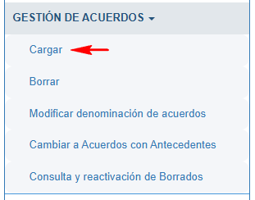
En la siguiente pantalla tendremos que cumplimentar una serie de datos.
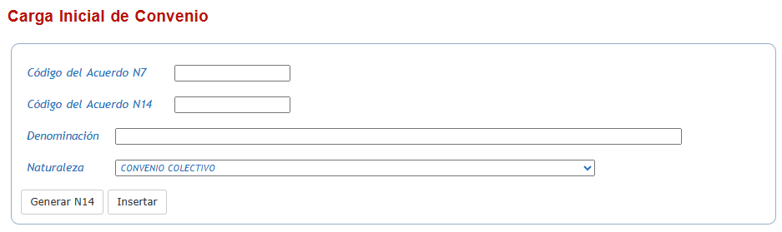
Código del Acuerdo N7: Introducir el código de 7 dígitos antiguo.
Código del Acuerdo N14: si ya lo hemos creado lo podemos cumplimentar directamente, si no, continuamos con los siguientes campos.
Denominación: Introducimos la denominación del acuerdo.
Naturaleza: Seleccionamos la naturaleza del acuerdo.
Si no hemos cumplimentado el Código del Acuerdo N14 pulsamos el botón “Generar N14”.
A continuación, aparece un mensaje que nos solicita el año de la primera publicación del acuerdo o convenio:
Introducimos el año y pulsamos el botón “Insertar”.
Nos aparecerá un mensaje indicando que el código que hemos creado se ha insertado correctamente en la carga inicial.
A partir de este momento el usuario ya podrá presentar el trámite correspondiente. Para ello, nos pondremos en contacto con él facilitándole el código.

Borrar
También se puede borrar un código del listado de códigos de REGCON que nunca ha existido pero que, por error, está en la carga inicial de la aplicación. De esta forma se evita que los usuarios se confundan y lo utilicen para presentar trámites.
Si ya han presentado un trámite con un código que no tendría que existir, hay que comprobar si el trámite corresponde a otro código y reasignarlo a su código correcto a través del apartado ‘Reasignación de Trámites’.
Importante. Actualmente la aplicación solo permite a las autoridades laborales borrar o eliminar aquellos códigos sobre los que no se ha presentado ningún trámite. Si ya se ha registrado algún trámite sobre dicho código hay que ponerse en contacto con el Ministerio de Trabajo y Economía Social para que desde su departamento de informática se proceda a borrar dicho código.
Para borrar un código erróneo pulsamos en el apartado ‘Borrar’ de GESTIÓN DE ACUERDOS.
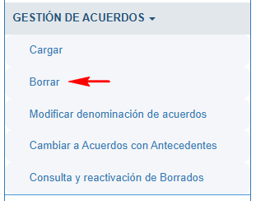
Nos aparecerá la siguiente pantalla en la que introduciremos el código que queremos borrar y pulsamos el botón ‘Siguiente’. No hace falta poner la denominación.
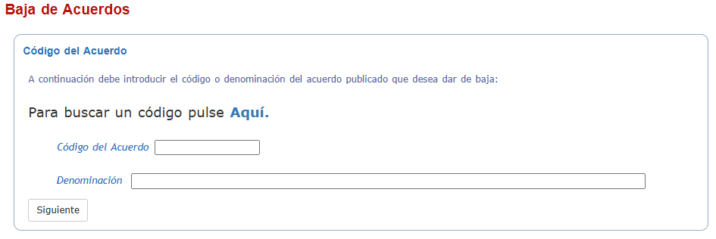
A continuación nos muestra los datos del código que queremos borrar, si es correcto pulsamos en el botón ‘Baja’.
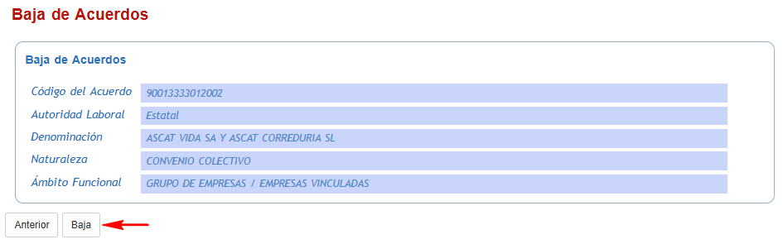

Modificar denominación de acuerdos
Se utiliza este apartado para modificar la denominación de un acuerdo.
Para ello, pulsamos en el apartado ‘Modificar denominación de acuerdos’ de GESTIÓN DE ACUERDOS.
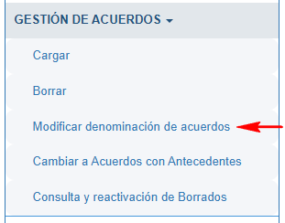
En la siguiente pantalla introducimos el código que queremos modificar y pulsamos ‘Siguiente’.
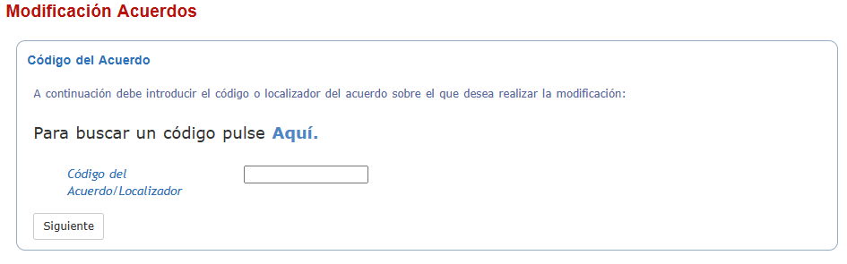
En la siguiente pantalla muestra los datos del código que queremos modificar.
La denominación podremos cambiarla en el apartado ‘SELECCIONE LA DENOMINACIÓN QUE DESEA CAMBIAR’. Una vez seleccionado el acuerdo al que queremos cambiar la denominación, en la última columna, ‘Nueva Denominación’, ponemos el cursor y cambiamos la denominación.
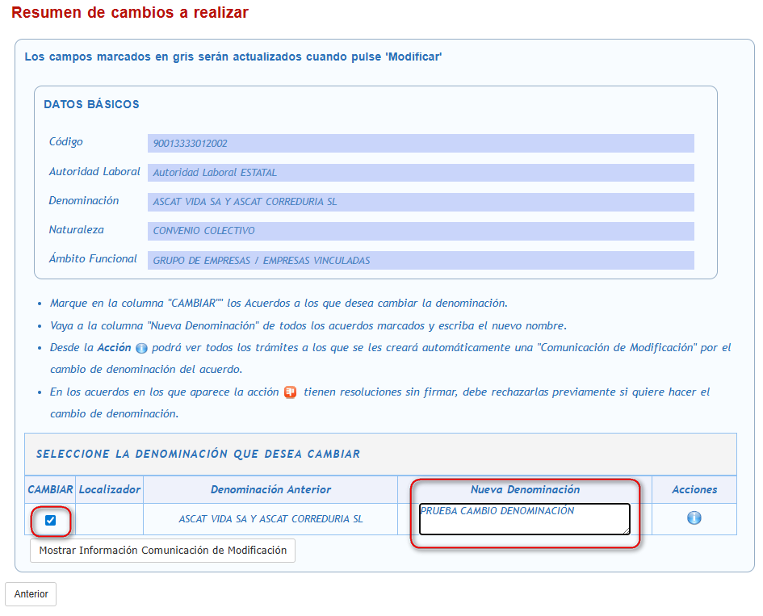
Si sobre el código que queremos modificar no tiene ninguna resolución pendiente de firma pulsamos el botón ‘Mostrar Información Comunicación de Modificación’ y saldrá el apartado para emitir una ‘COMUNICACIÓN DE MODIFICACIÓN’ en la que se indicará a los usuarios que hayan presentado trámites sobre el código que modificamos el cambio que hemos realizado.

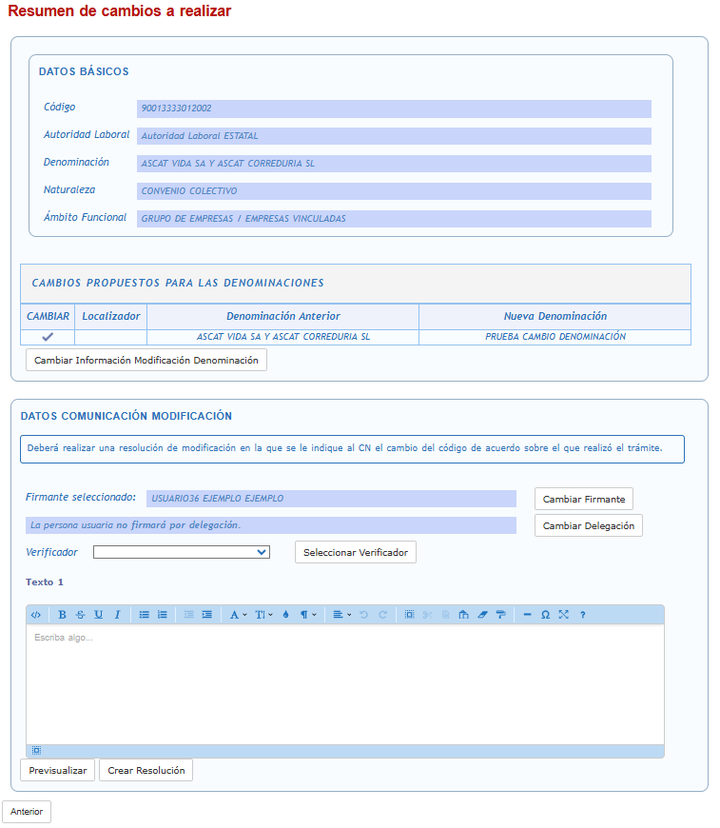

Cambiar a Acuerdos Con Antecedentes
Este apartado lo utilizaremos para poner su código correspondiente a un acuerdo que, por error, el usuario ha presentado sin antecedentes, es decir, sin código, y la aplicación le ha dado un código nuevo.
Para ello, pulsamos en el apartado ‘Cambiar a Acuerdos con Antecedentes’ de GESTIÓN DE ACUERDOS.
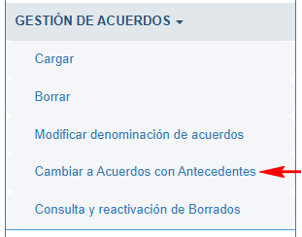
En la siguiente pantalla se cumplimenta el LOCALIZADOR del acuerdo que ha entrado sin antecedentes y el CÓDIGO del acuerdo con antecedentes, es decir, el código que debería tener, y pulsamos ‘Siguiente’.
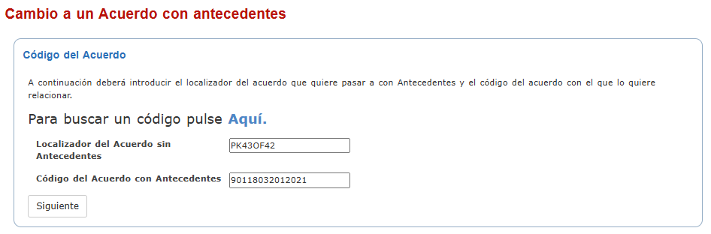
Para finalizar, tenemos que emitir una ‘COMUNICACIÓN DE CAMBIO A ACUERDO CON ANTECEDENTES’ en la que se indiquen al usuario los cambios realizados.
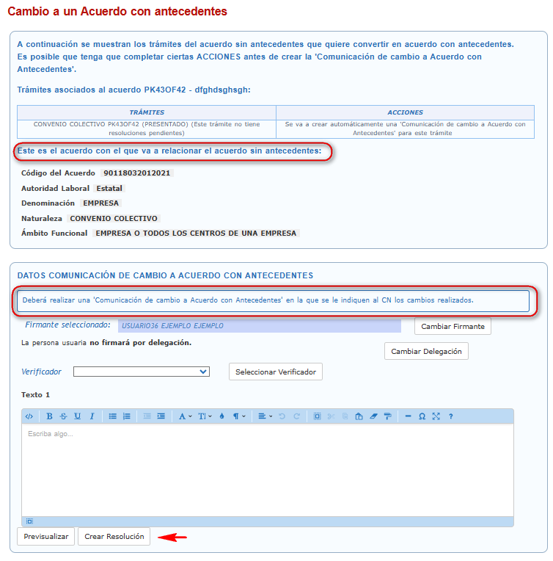

Consulta y reactivación de borrados
Si por error se ha podido borrar un código del listado de códigos de REGCON de la carga inicial de la aplicación, a través de esta opción se puede reactivar.
Para consultar y/o reactivar un código borrado por error pulsamos en el apartado ‘Consulta y reactivación de Borrados’ de GESTIÓN DE ACUERDOS.
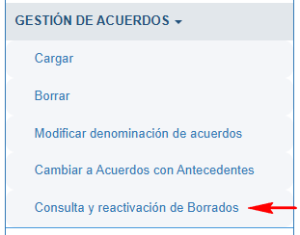
Nos aparecerá la siguiente pantalla en la que introduciremos el código que queremos reactivar y pulsamos el botón ‘Siguiente’. No hace falta poner la denominación, además, si tampoco se pone código, es decir, no se pone ningún parámetro aparece un listado con todos los códigos dados de baja.
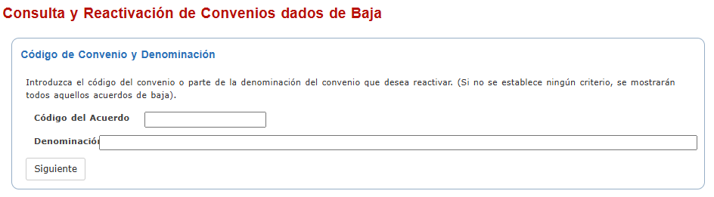
A continuación nos muestra los datos de los códigos borrados que queremos reactivar, si es correcto pulsamos en el botón ‘Reactivación de convenio’.
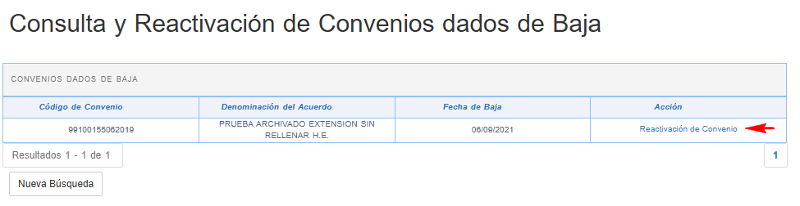

TRAMITACIÓN DE EXPEDIENTES
En este apartado vamos a ver todos los pasos que hay que seguir para tramitar un expediente en REGCON.

Acceso a un Expediente
Los expedientes entran en la aplicación en la bandeja de entrada de convenios colectivos y acuerdos colectivos de trabajo o en la de planes de igualdad, y para acceder a ellos tenemos que pulsar el apartado ‘Iniciar Tramitación’ de la última columna de la bandeja de entrada denominada ‘Acciones’.
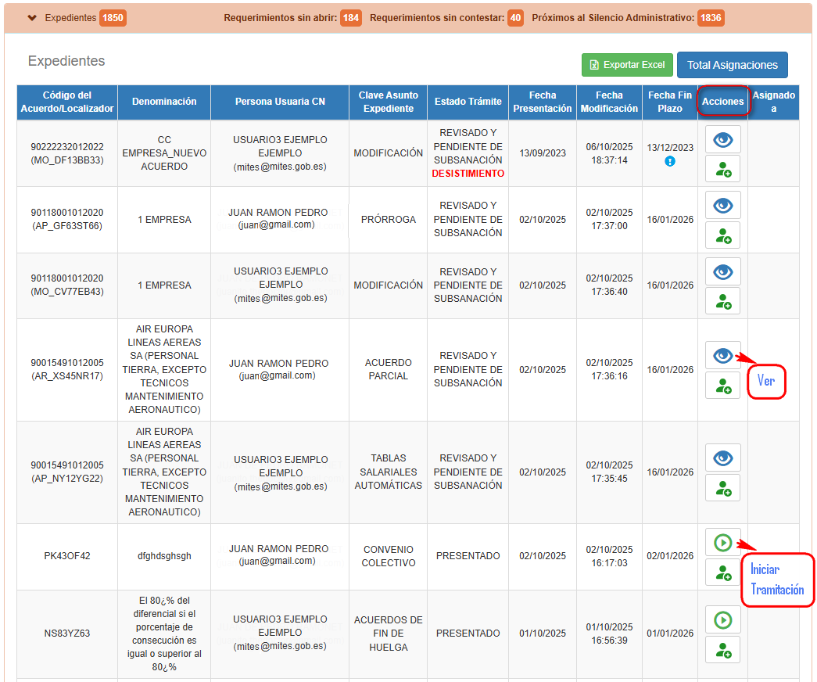
Una vez que pulsamos en ‘Iniciar Tramitación’ este apartado pasa a denominarse ‘Ver’.
Pulsando en dicho apartado accedemos al expediente.
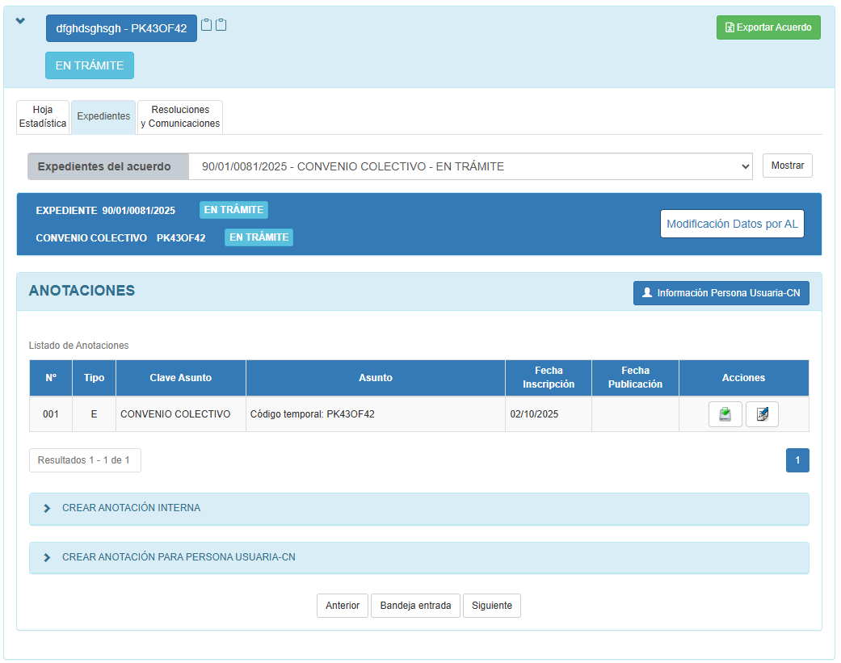
En la bandeja de entrada están todos los expedientes que tienen en trámite las autoridades laborales. Cuando la bandeja está muy llena puede ser complicada la localización de un expediente concreto en el que se quiera trabajar o se quiera consultar.
Por ello, para buscar un expediente determinado utilizaremos los apartados ‘BÚSQUEDA DE EXPEDIENTES’ o ‘CONSULTA DE TRÁMITES’ del menú de la izquierda (ver apartados 4.2.1 y 4.2.2).

Pestañas del Expediente
Las pestañas de un expediente se dividen en aquellas que contienen los datos del expediente y aquellas en las que se gestiona el expediente.
Las pestañas en las que se gestiona el expediente son ‘Expedientes’ y ‘Resoluciones y Comunicaciones’ y son comunes a todos los acuerdos y trámites.
Por el contrario, las pestañas que contienen los datos varían según sea un expediente de acuerdo o plan de igualdad, o sea un expediente de trámite sobre un acuerdo o plan de igualdad.
En general, los expedientes que contienen acuerdos tienen siempre las mismas pestañas de datos que son: ‘Datos Básicos 1’ y ‘Datos Básicos 2’, y, si tienen que llevar hoja estadística, además, tendrán la pestaña ‘Hoja Estadística’, a partir de la entrada en vigor de la nueva hoja estadística de convenios colectivos (1 de Enero de 2026) éstos tendrán sólo la pestaña ‘Hoja Estadística’:
- Acuerdos Colectivos de Trabajo y Convenios Colectivos anteriores a 1 de Enero de 2026:
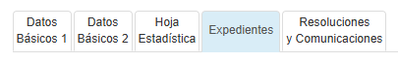
- Convenios Colectivos posteriores a 1 de Enero de 2026:
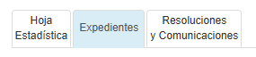
Los expedientes que contienen los nuevos planes de igualdad tienen las pestañas de datos que son: ‘Datos Registrales de la Empresa 1’ y ‘Datos Registrales de la Empresa 2’, y además tendrán la pestaña ‘Hoja Estadística del Plan Igualdad’:
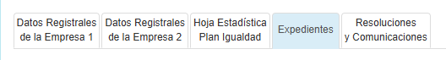
Las pestañas de los trámites varían en función de si el acuerdo sobre el que se presenta el trámite ha sido, o no, registrado en REGCON.
Así, si el acuerdo sobre el que se presenta el trámite no ha sido registrado en la aplicación, el trámite tendrá su propia pestaña y una pestaña de ‘Información Acuerdo’ que contiene la información de la carga inicial de REGCON, es decir, únicamente código y denominación.
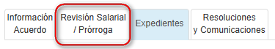
Pero, si el acuerdo sobre el que se presenta el trámite ha sido registrado en la aplicación, el trámite tendrá, además de su propia pestaña, las pestañas correspondientes al acuerdo.
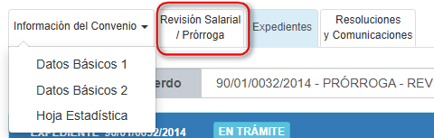
Cuando un trámite lleva hoja estadística, además de la pestaña propia del trámite y las pestañas del acuerdo, si es el caso, llevará una pestaña denominada ESTADISTICAS.
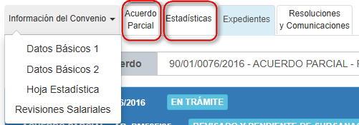

Estados de la Pestaña Expedientes
En la pantalla expedientes se muestran los distintos estados que recoge la aplicación.

Estado del Expediente
El estado del expediente se muestra en la pestaña ‘Expedientes’, en la parte superior izquierda, a continuación del número de expediente.
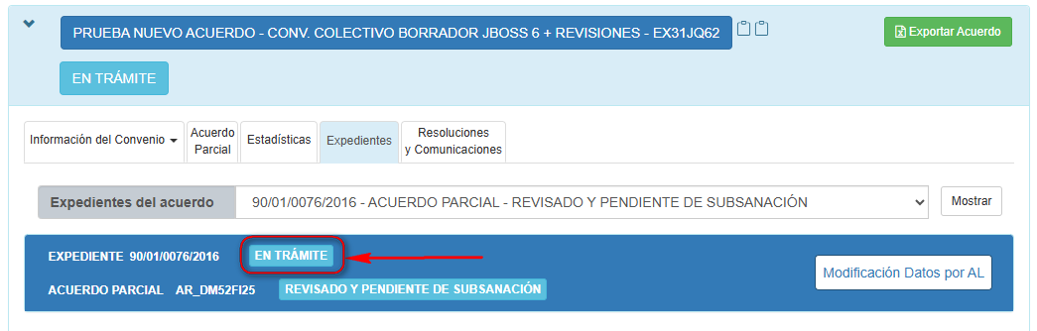
Un expediente puede tener dos estados: EN TRÁMITE y TRAMITADO.

Estado del Acuerdo o tramite concreto
El estado del acuerdo o del trámite que se está tramitando se indica en la parte superior izquierda de la pestaña de ‘Expedientes’ a continuación de la denominación y localizador.
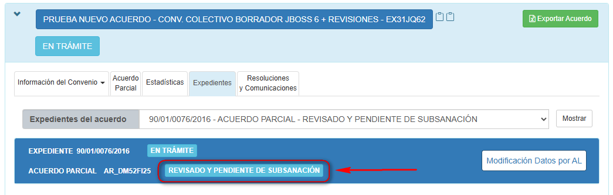
Los acuerdos y trámites pueden tener varios estados en función del momento de su tramitación, esto es, PRESENTADO, EN TRÁMITE, REVISADO Y PENDIENTE DE SUBSANACIÓN, SUBSANADO, TRAMITADO, TRAMITADO Y PENDIENTE DE PUBLICAR y PUBLICADO.

Estado del Acuerdo
Cuando estamos gestionando un trámite sobre un convenio colectivo, acuerdo colectivo de trabajo o plan de igualdad, en la parte superior izquierda, por encima de todas las pestañas del expediente, se muestra el estado del convenio colectivo, acuerdo colectivo de trabajo o plan de igualdad al que está asignado el trámite.
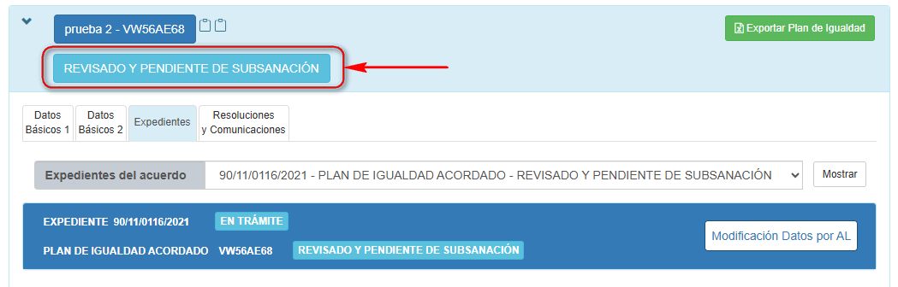

Estado de Vigencia del Acuerdo
El estado de vigencia de un acuerdo o plan de igualdad indica la situación de vigencia del mismo. Este estado vendrá determinado en el caso de Convenios Colectivos y Acuerdos Colectivos de Trabajo por la denuncia o no del acuerdo y por la inscripción de un nuevo texto del acuerdo, mientras que en el caso de planes de igualdad, por la finalización del mismo o también por la inscripción de un nuevo texto.
El estado de vigencia se visualiza por encima de todas las pestañas del expediente en la parte superior derecha.
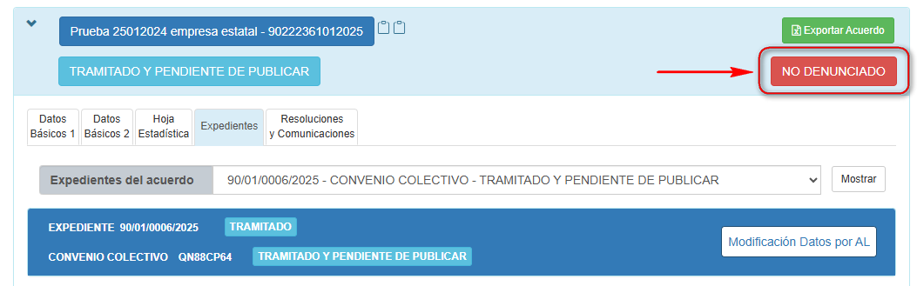
El estado de vigencia se aplica a los siguientes acuerdos:
- CONVENIO COLECTIVO
- ACUERDO MARCO
- ACUERDO SECTORIAL SOBRE MATERIAS CONCRETAS
- ACUERDOS INTERPROFESIONALES
- ACUERDO DE PERSONAL FUNCIONARIO PÚBLICO
- ACUERDO O PACTO MIXTO DE PERSONAL FUNCIONARIO PÚBLICO Y PERSONAL LABORAL
Y también sobre los Planes de igualdad:
- PLAN DE IGUALDAD ACORDADO CON LOS REPRESENTANTES DE LAS PERSONAS TRABAJADORAS
- PLAN DE IGUALDAD NO ACORDADO CON LOS REPRESENTANTES DE LAS PERSONAS TRABAJADORAS
Los tipos de estado de vigencia son:
- Para acuerdos:
- NO DENUNCIADO: Es el que figura mientras el convenio está en su vigencia pactada o, transcurrida ésta, sin que conste denuncia.
- DENUNCIADO: se aplicará a un acuerdo desde el momento en que se inscriba la denuncia por la A.L.
En aquellos casos en los que REGCON tiene información de que un acuerdo recoge en su texto la denuncia automática del mismo, el estado Denunciado se aplicará desde el momento en que finalice su vigencia pactada.
- Para planes de igualdad:
- PLAN DE IGUALDAD VIGENTE: Es el que figura mientras el plan está dentro de su periodo de vigencia (máximo 4 años).
- PLAN DE IGUALDAD FINALIZADO: se aplicará cuando el plan finalice su vigencia.
- Para ambos:
- TEXTO SUSTITUIDO POR OTRO POSTERIOR: se aplicará a un acuerdo o plan de igualdad cuando se inscriba un texto nuevo del mismo acuerdo o plan.
- ANULADO POR RESOLUCIÓN JUDICIAL: cuando haya sido declarado nulo o inválido por un juez,
Importante: El estado de vigencia determina qué trámites se pueden presentar sobre un acuerdo o plan de igualdad.
- Para acuerdos:
Cuando el estado de vigencia de un acuerdo es NO DENUNCIADO, se puede presentar sobre el mismo cualquier trámite salvo un acuerdo parcial y un acuerdo de ampliación de la ultraactividad ya que estos trámites sólo se pueden presentar para acuerdos que han sido denunciados.
Cuando un acuerdo tiene estado de vigencia DENUNCIADO, se pueden dar dos situaciones, que el acuerdo haya sido denunciado pero aún no se haya agotado su vigencia pactada o que ya se haya agotado.
Si el acuerdo ha sido denunciado pero aún no ha concluido su vigencia pactada se podrán presentar todos los trámites, incluidos acuerdo parcial y acuerdo de ampliación de la ultraactividad que sólo se pueden presentar para acuerdos denunciados.
Si el acuerdo ha agotado la vigencia pactada y está denunciado, únicamente se podrán presentar aquellos acuerdos que se pueden alcanzar en el período de ultraactividad, es decir, acuerdos parciales, acuerdos de ampliación de ultraactividad, acuerdos de la comisión paritaria, calendarios laborales, tablas salariales referidas a los años de vigencia del acuerdo y un inicio de negociaciones.
- Para planes de igualdad:
Cuando el estado de vigencia de un plan es VIGENTE, se puede presentar sobre el mismo el trámite de modificación, recurso en vía administrativa y pronunciamiento de los Tribunales.
Cuando el estado de vigencia de un plan es FINALIZADO no se pueden presentar sobre el mismo trámites.
En todo caso, sobre un acuerdo o plan de igualdad, tenga el estado de vigencia que tenga, siempre se puede presentar otro texto nuevo.
Esquema resumen de los estados de vigencia y los trámites que se pueden presentar en cada uno.
ESTADO DE VIGENCIA | TRÁMITES QUE SE PUEDEN PRESENTAR SEGÚN ESTADO DE VIGENCIA
NO DENUNCIADO | TODOS, EXCEPTO:  - Acuerdo Parcial  - Acuerdo de Ampliación de la Ultraactividad  ES DECIR:  - Texto Nuevo  - Modificación  - Prórroga  - Tablas Salariales (Garantía-Revisión Salarial)  - Acuerdo de Comisión Paritaria  - Acuerdo Derivado de Convenio  - Calendario Laboral  - Denuncia  - Denuncia y Promoción de Negociación  - Promoción de Negociación  - Laudo Arbitral  - Acuerdo de Mediación  - Recurso en Vía Administrativa  - Pronunciamiento de los Tribunales
DENUNCIADO Y VIGENTE | TODOS:  - Texto Nuevo  - Modificación  - Prórroga  - Tablas Salariales (Garantía-Revisión Salarial)  - Acuerdo Parcial  - Acuerdo de Ampliación de la Ultraactividad  - Acuerdo de Comisión Paritaria  - Acuerdo Derivado de Convenio  - Calendario Laboral  - Denuncia  - Denuncia y Promoción de Negociación  - Promoción de Negociación  - Laudo Arbitral  - Acuerdo de Mediación  - Recurso en Vía Administrativa  - Pronunciamiento de los Tribunales
DENUNCIADO Y AGOTADA LA VIGENCIA PACTADA | ÚNICAMENTE:  - Texto Nuevo  - Tablas Salariales (AÑOS VIGENCIA)  - Acuerdo Parcial  - Acuerdo de Ampliación de la Ultraactividad  - Acuerdo de Comisión Paritaria  - Calendario Laboral  - Promoción de Negociación  - Laudo Arbitral  - Acuerdo de Mediación  - Pronunciamiento de los Tribunales
VIGENTES  PLANES DE IGUALDAD | ÚNICAMENTE:  - Texto Nuevo  - Modificación  - Recurso en Vía Administrativa  - Pronunciamiento de los Tribunales
FINALIZADOS  PLANES DE IGUALDAD | ÚNICAMENTE:  - Texto Nuevo
SIN VIGENCIA | LAS POSIBILIDADES QUE MARQUE SU NATURALEZA

Número de Expediente y Localizador
El NÚMERO DE EXPEDIENTE está formado por dos dígitos que indican la autoridad laboral, dos dígitos que indican la naturaleza del acuerdo, cuatro dígitos que indican el secuencial del expediente en el año y cuatro dígitos que indican el año del expediente.

El LOCALIZADOR del expediente se visualiza a continuación de la denominación del acuerdo o trámite del expediente.
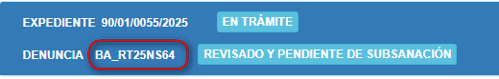
Importante: El localizador tiene una gran importancia ya que se utiliza para definir cada expediente en muchas de las funcionalidades de REGCON. Así, en funcionalidades como reasignación de expedientes, cambio a acuerdos con antecedes o corrección de datos por la Autoridad Laboral, el dato que la aplicación solicita para definir un expediente concreto es el localizador.
Además, es el dato que han de introducir los usuarios para subsanar un expediente, por eso, se recomienda que, en la comunicación de subsanación se indique al usuario que para contestar a la misma ha de entrar por el apartado ‘CONTESTAR REQUERIMIENTO’ a la Autoridad Laboral e introducir el localizador.

Otros Expedientes Del Acuerdo
El apartado ‘Expedientes del Acuerdo’ se encuentra en la parte superior de la pestaña de ‘Expedientes’ y contiene todos los trámites que se han presentado sobre un acuerdo o plan de igualdad.
En este apartado podemos seleccionar el expediente que deseamos ver, para lo cual desplegamos el listado de expedientes, seleccionamos el expediente que queremos ver y pulsamos el botón ‘Mostrar’.
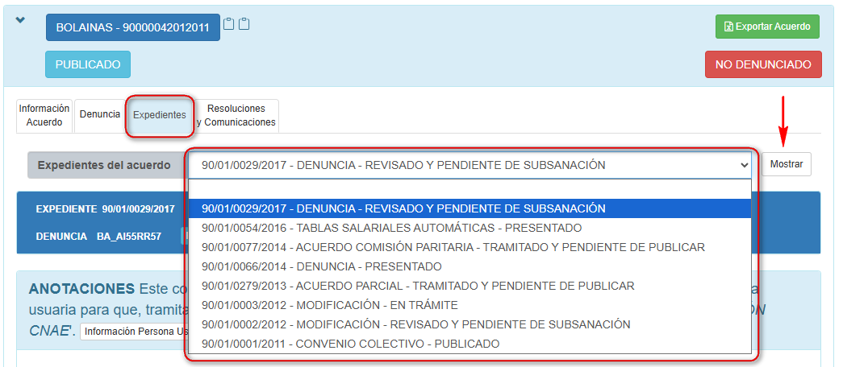
Cada acuerdo o plan de igualdad tiene asignados sus trámites, de forma que, si observamos que un trámite se ha asignado incorrectamente a un acuerdo, debemos reasignarlo al acuerdo al que corresponde según fechas de vigencia del mismo (ver apartado 12.1).

Botón Corrección de Datos Por AL
El botón ’Corrección datos por AL’ permite la corrección por la autoridad laboral de los datos de vigencia y efectos de la denuncia de un acuerdo o la vigencia de un plan de igualdad.
Dicho botón se encuentra en la pestaña de ‘Expediente’ en la parte superior derecha.
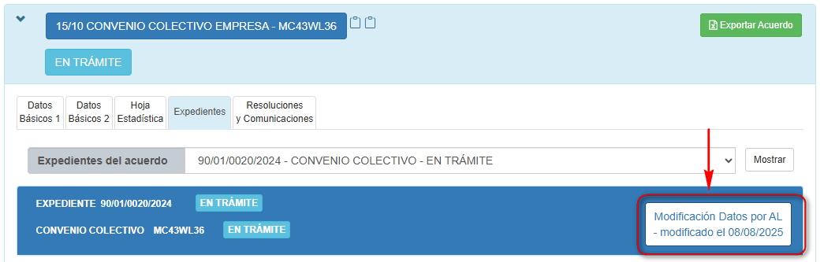
A través de este botón se accede a la misma funcionalidad de ‘Modificación de Datos por AL’ del apartado Gestión de Trámites del menú de la izquierda (ver apartado 12.3).

Anotaciones Manuales
Las anotaciones manuales son aquellas que puede utilizar la autoridad laboral para añadir documentos, informes o comentarios al expediente y hacer una anotación de corrección de errores de publicación.
Para hacer una anotación hay que ir a la parte de debajo de la pestaña del ‘Expediente’, donde aparecen dos desplegables para crearlas:
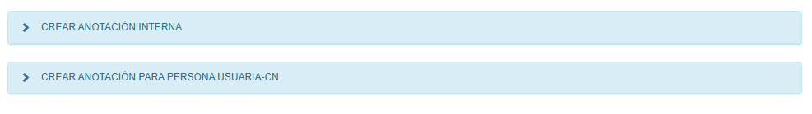
En el primer apartado de ‘CREAR ANOTACIÓN INTERNA’ se pueden crear los tipos:
- ANOTACIÓN MANUAL INTERNA
- COMENTARIOS AL EXPEDIENTE
Importante: Estas anotaciones no las ve el usuario que ha presentado el expediente.
En el segundo apartado de ‘CREAR ANOTACIÓN PARA PERSONA USUARIA-CN’ se pueden crear los tipos:
- COMUNICACIÓN DE ERROR EN PUBLICACIÓN OFICIAL
- COMUNICACIÓN DE SOLICITUD DE INFORME
- COMUNICACIÓN DE RECEPCIÓN DE INFORME
- COMUNICACIÓN DE IMPUGNACIÓN
- OTRAS COMUNICACIONES AL USUARIO
Para hacer una anotación manual interna hay que pulsar en la flecha del desplegable ‘CREAR ANOTACIÓN INTERNA’ para que se abra el apartado de datos.
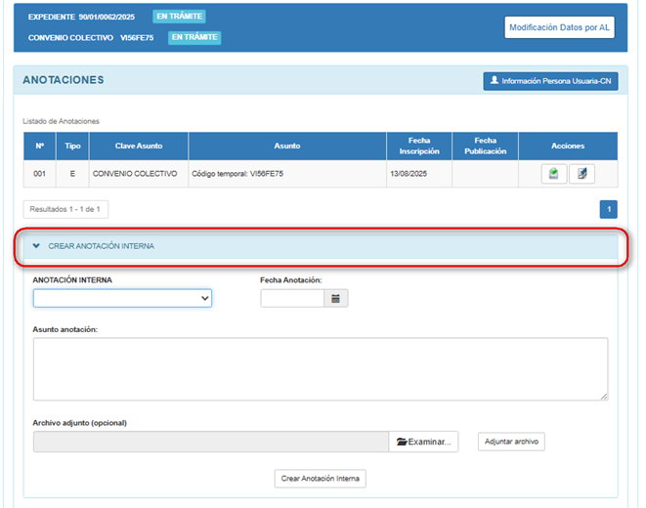
Seleccionar el tipo de anotación y luego aportar el resto de datos (fecha, asunto anotación y archivo adjunto).
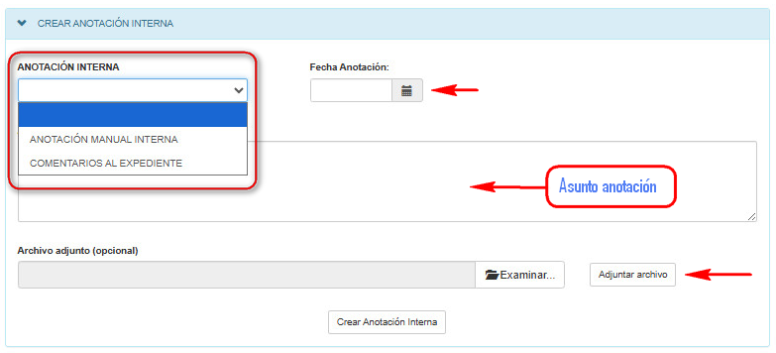
Para hacer una anotación manual interna hay que pulsar en la flecha del desplegable ‘CREAR ANOTACIÓN PARA PERSONA USUARIA-CN’ para que se abra el apartado de datos.
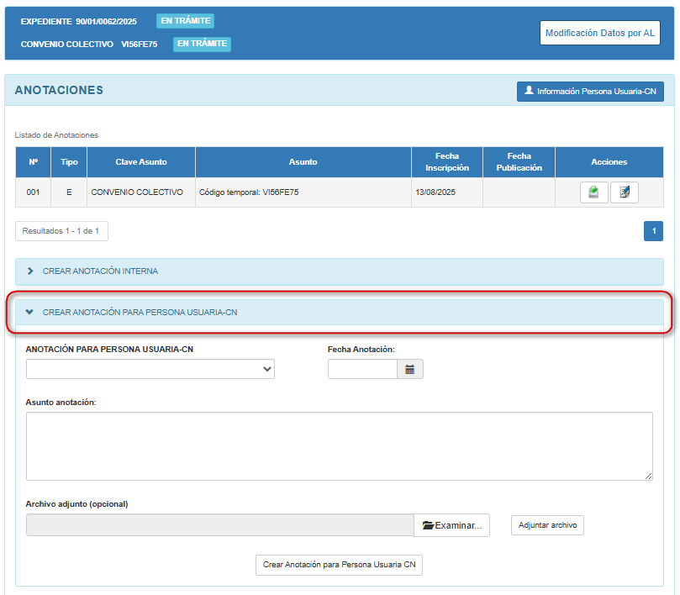
Seleccionar el tipo de anotación y luego aportar el resto de datos (fecha, asunto anotación y archivo adjunto).
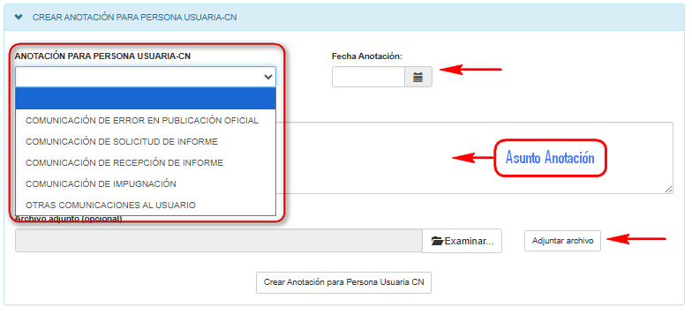
Cuando se da al botón de ‘Crear Anotación para Persona Usuaria CN’ se enviará un correo a la persona que figure como presentadora del expediente para informar sobre lo que la autoridad laboral quiere comunicar:
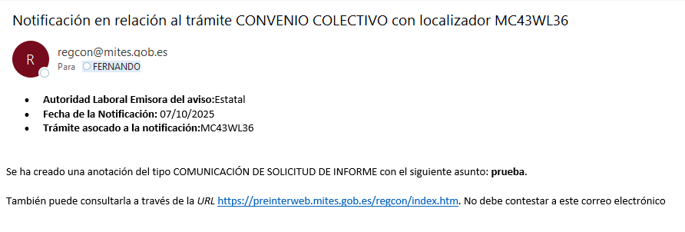
La anotación ‘COMUNICACIÓN DE ERROR EN PUBLICACIÓN OFICIAL’ se utiliza para añadir el enlace al boletín oficial en aquellos casos en los que hayamos realizado una corrección de errores de un acuerdo o trámite en el boletín oficial. De esta forma, la publicación de corrección de errores se muestra en la consulta pública. Si se elige este tipo de anotación se abre un apartado nuevo ‘Datos Comunicación de Error en Publicación’.
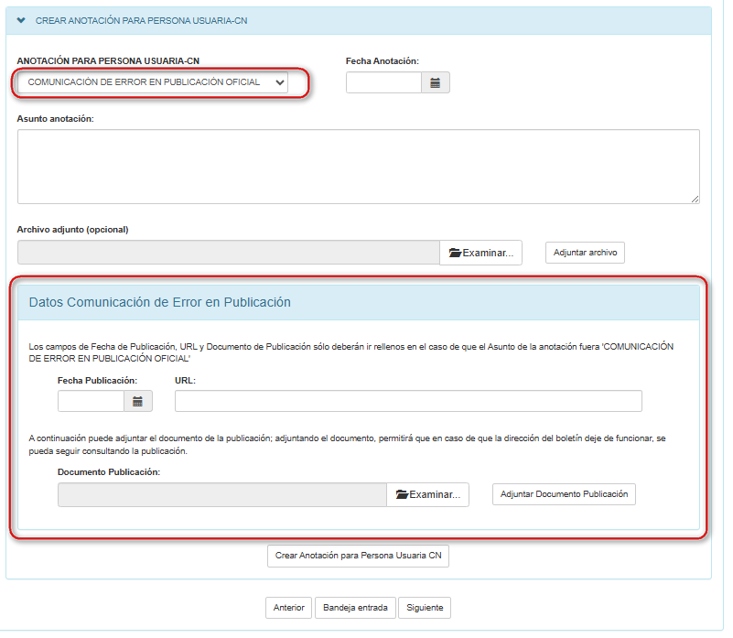
Importante: si no se hace la anotación de ERROR EN PUBLICACIÓN OFICIAL, cuando los usuarios consulten el acuerdo o trámite en la Consulta Pública sólo podrán ver la publicación inicial y no tendrán manera de saber que se ha publicado una corrección de errores.

Información de Usuario
La información de usuario se encuentra en el enlace ‘Información Persona Usuaria-CN’ situado en el apartado ANOTACIONES de la pestaña ‘Expedientes’
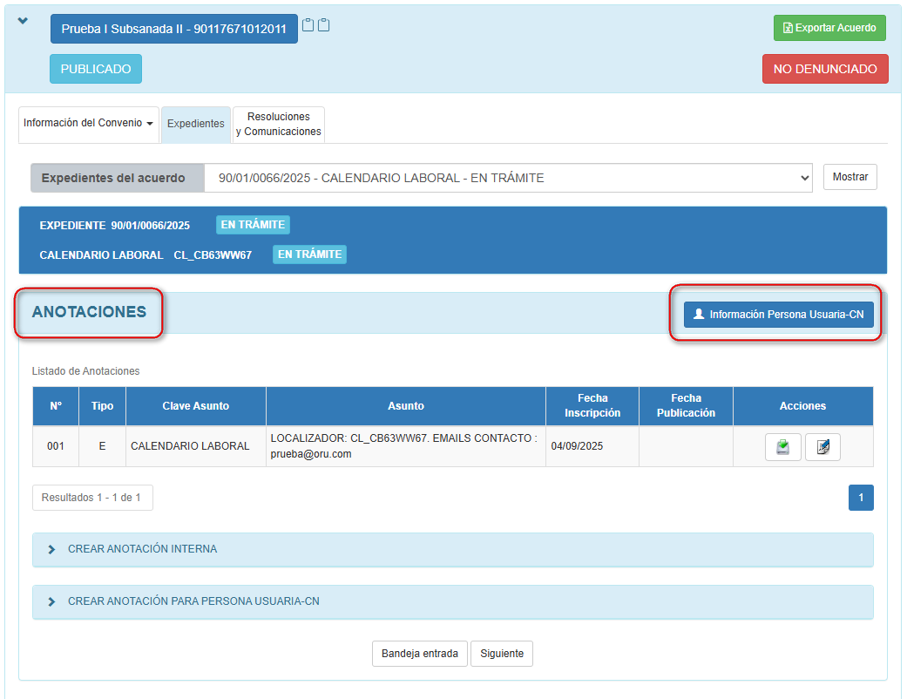
Pulsando en dicho enlace podemos consultar el teléfono y el correo electrónico del usuario que ha presentado el trámite.
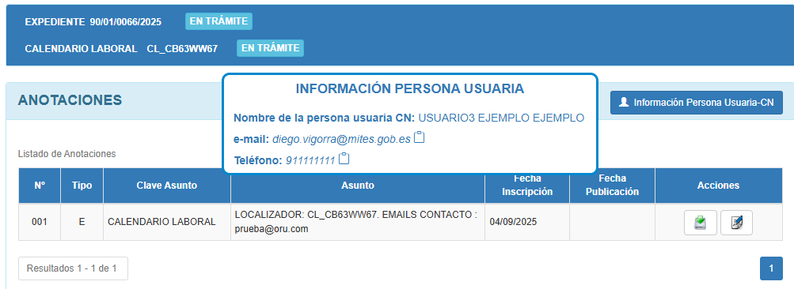

Actualización CNAE
Si la aplicación no dispone de la información de CNAE de un acuerdo, debido a la importancia de este dato, cuando el usuario presenta un trámite sobre ese acuerdo un mensaje le indica que, una vez tramitado el expediente por la autoridad laboral, proceda a actualizar la CNAE del acuerdo sobre el que presenta el trámite.
No siempre los usuarios actualizan esta información, por ello, hasta que no se registre en REGCON un texto nuevo de un acuerdo sobre el que no consta esta información, cada vez que presenten un trámite sobre dicho acuerdo la aplicación emitirá un mensaje recordatorio al usuario y también a la autoridad laboral, instándole a que se ponga en contacto con el usuario y le recuerde la necesidad de tener la información de la CNAE actualizada en la aplicación.
Este mensaje se muestra sobre el listado de anotaciones del expediente.
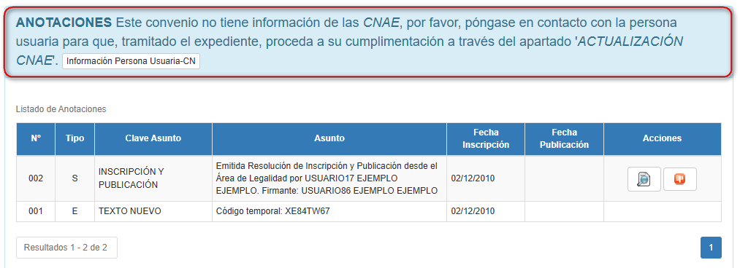

Anotaciones del Expediente
En el apartado ANOTACIONES de la pestaña de ‘Expedientes’ se irán ordenando las anotaciones de la más antigua a la más actual
La primera anotación siempre será la anotación inicial del usuario con los documentos adjuntos. A partir de ahí se van sumando todas las anotaciones que hagamos como, anotaciones manuales, anotaciones de Comunicación o anotación de Resolución o Inscripción.
También se añaden las anotaciones del usuario cada vez que abre una comunicación que le hayamos enviado o si contesta a una Comunicación de Subsanación.
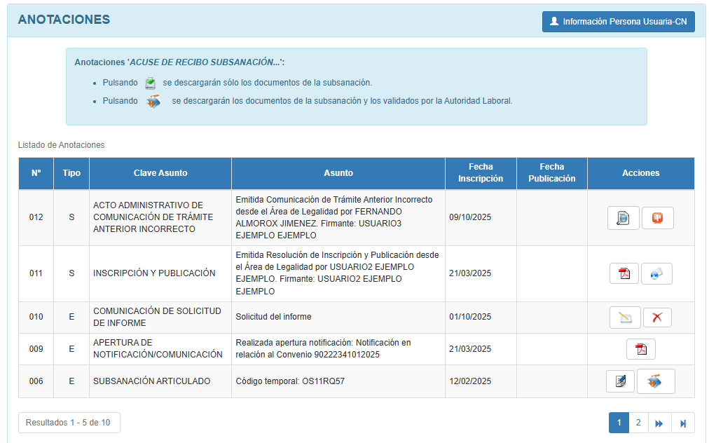
Las anotaciones manuales, como la de ‘COMUNICACIÓN DE SOLICITUD DE INFORME’ que aparece en la imagen, se pueden eliminar en cualquier momento.
En cambio, las anotaciones de las distintas comunicaciones que utilizamos para tramitar el expediente sólo se podrán eliminar o rechazar si no están firmadas. Una vez firmadas únicamente se podrá emitir una ‘Comunicación de Trámite Anterior Incorrecto’ para indicar que la anterior comunicación contiene algún error y, a continuación, emitir la comunicación correcta (ver apartado 8.5).
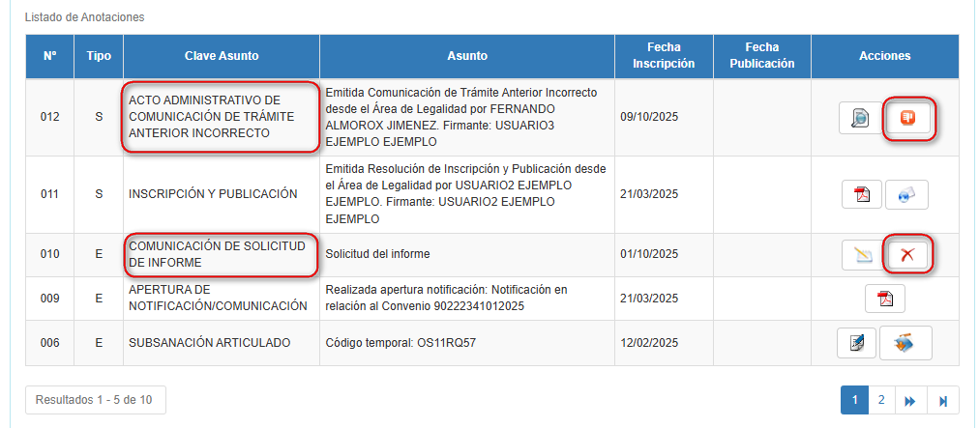
En las anotaciones aparecen una serie de botones:
 | Botón para descargar la documentación aportada.
 | Botón dónde se descargarán los documentos de la subsanación y los validados por la autoridad laboral.
 | Botón para rechazar una comunicación o resolución sin firmar.
 | Botón para previsualizar una comunicación o resolución.
 | Botón para descargar el pdf generado de una comunicación o resolución.
 | Botón para mostrar los documentos adjuntos pedidos en una Comunicación de Subsanación.
 | Botón para editar una anotación manual.
 | Botón para descargar el acuse de una anotación. Este acuse contiene la fecha y hora de creación de una anotación así como el número de registro.
 | Botón para borrar una anotación.
 | Botón para introducir la publicación de un acuerdo.
 | Ir a la publicación del acuerdo.
 | Anular publicación del acuerdo.
 | Editar documento de publicación del acuerdo.

Emitir Resoluciones y Comunicaciones
Para emitir una Resolución o Comunicación hay que pinchar en la pestaña de ‘Resoluciones y Comunicaciones’ y seguir los pasos que se van indicando.
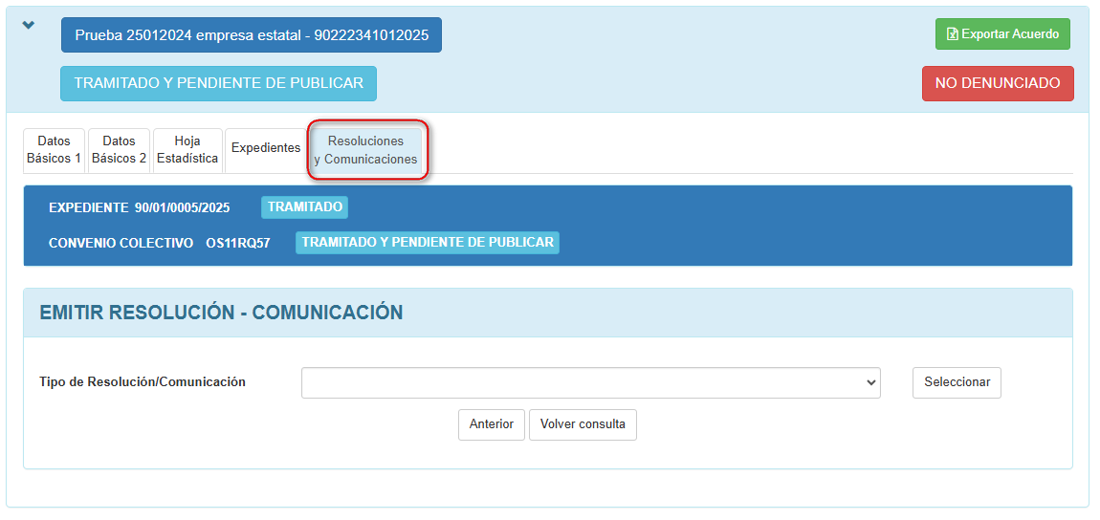

Seleccionar Tipo Resolución/Comunicación
En primer lugar seleccionamos en el desplegable el ‘Tipo de Resolución/Comunicación’ que queremos emitir y pulsamos el botón ‘Seleccionar’.
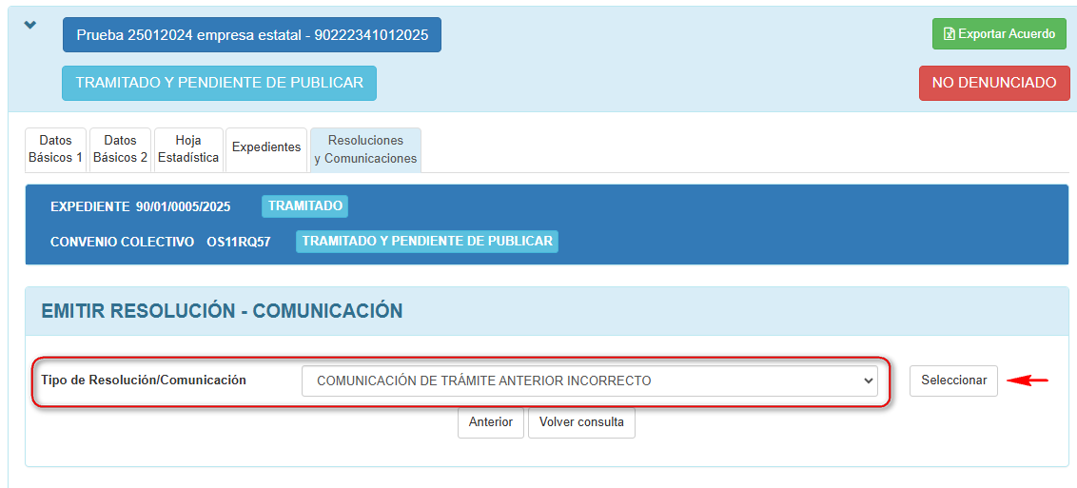

Seleccionar Firmante
En el apartado DATOS COMUNICACIÓN o RESOLUCIÓN hay que abrir el desplegable y seleccionar el firmante de la comunicación que vamos a emitir.
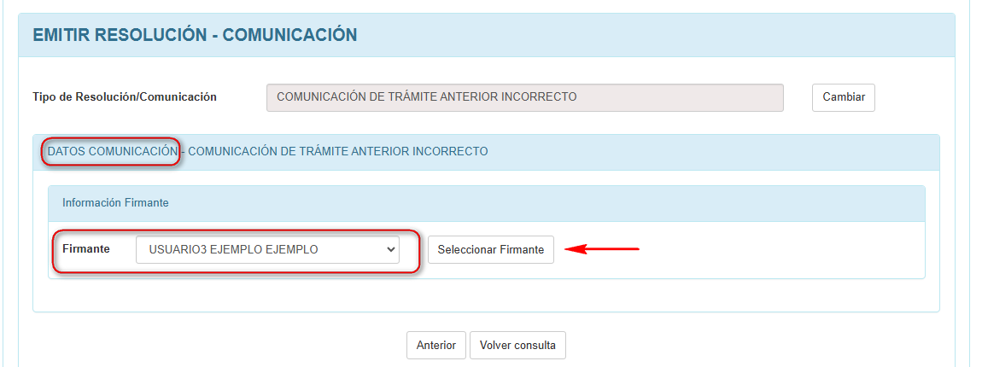
Si queremos cambiar el firmante pulsamos el botón ‘Cambiar Firmante’.
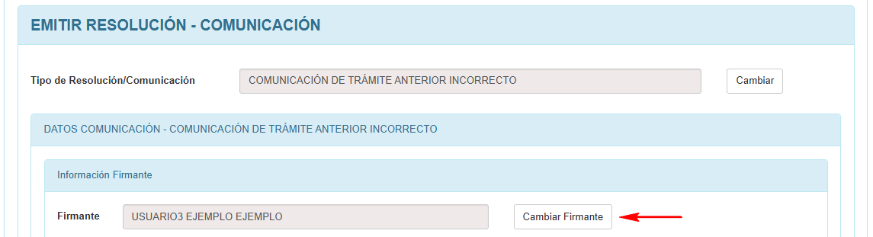
Si el firmante va a firmar por delegación seleccionamos la delegación de firma y pulsamos en botón ‘Seleccionar Delegación’.
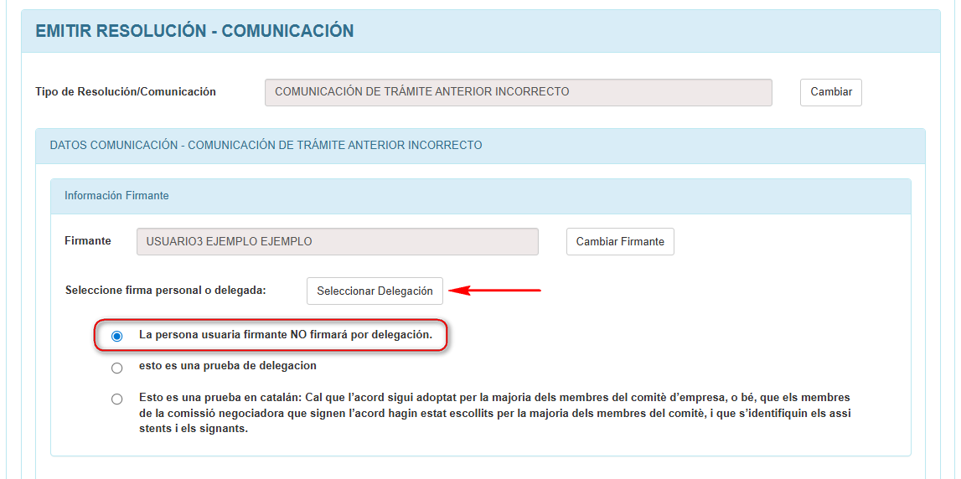
La delegación de firma tiene que estar previamente creada (ver apartado 5.2 Gestión de Firmantes: Delegación de firma)

Introducir el Texto de la Comunicación
El texto de la resolución o comunicación podemos elaborarlo en el cuadro de texto o tenerlo preparado en un documento Word y copiar y pegar en el cuadro de texto.
En la parte superior de donde hemos de introducir el texto hay una serie de comandos que nos permiten enriquecer el texto introducido.
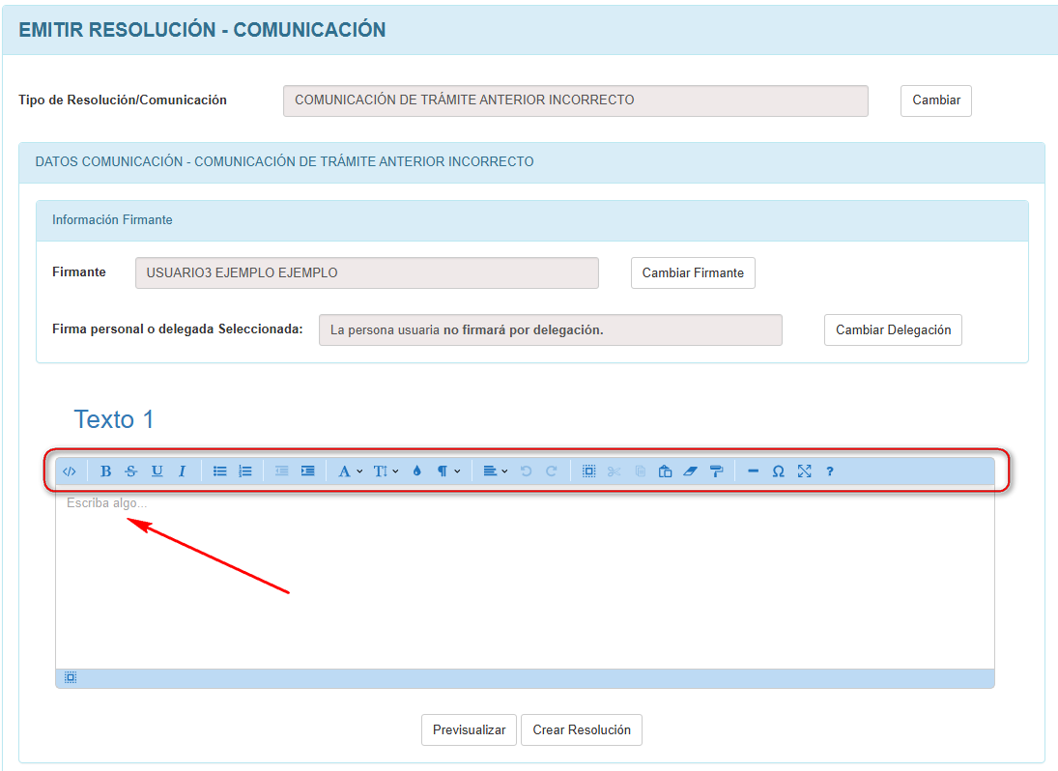

Previsualizar
Una vez introducido el texto de la resolución o comunicación, y antes de crear la misma, podemos visualizar cómo va a quedar una vez firmada pulsando el botón ‘Previsualizar’.
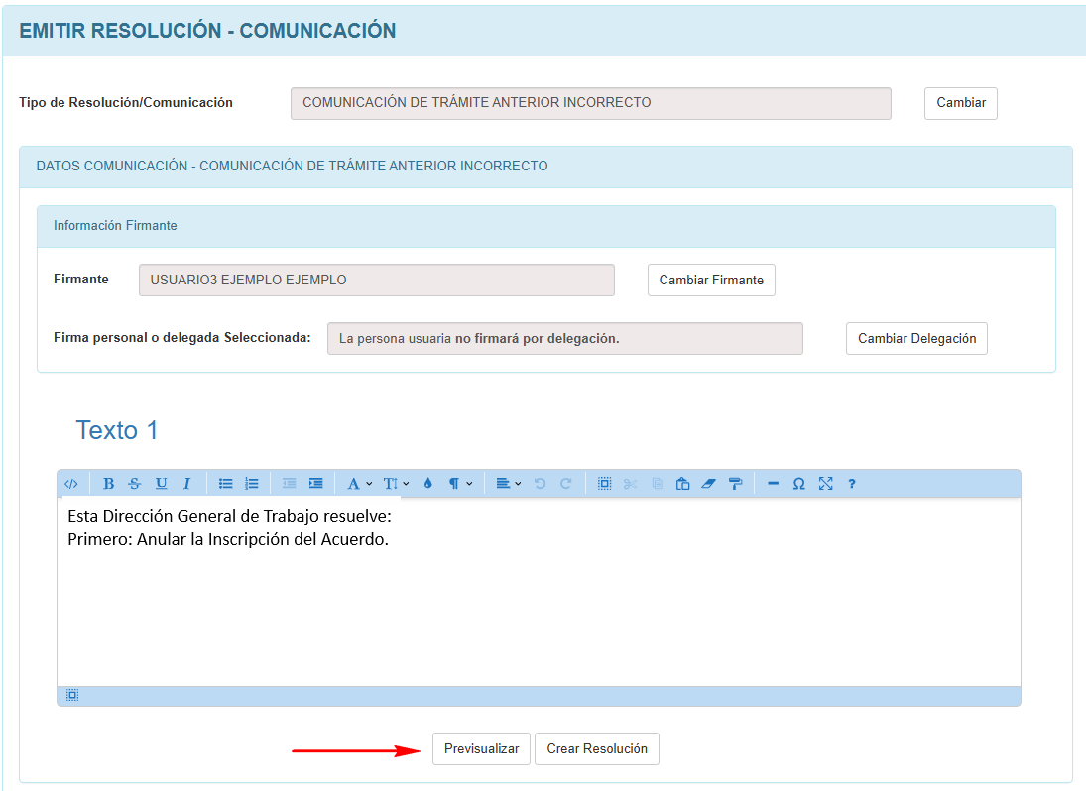

Crear Resolución o Comunicación
Una vez previsualizado el documento, si todo es correcto, pulsamos el botón ‘Crear Resolución’ y enviamos el documento a la firma.
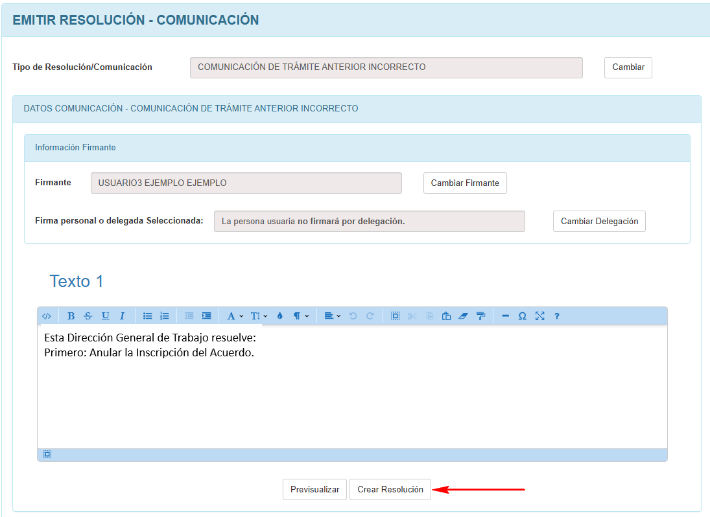
Para volver al expediente pulsamos el botón ‘Volver’.
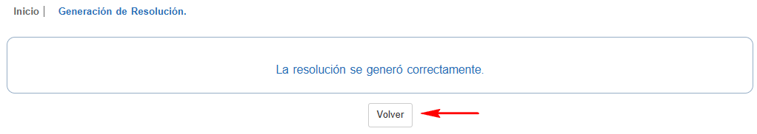
En el expediente se crea una nueva anotación en el apartado ANOTACIONES de la pestaña de ‘Expedientes’.
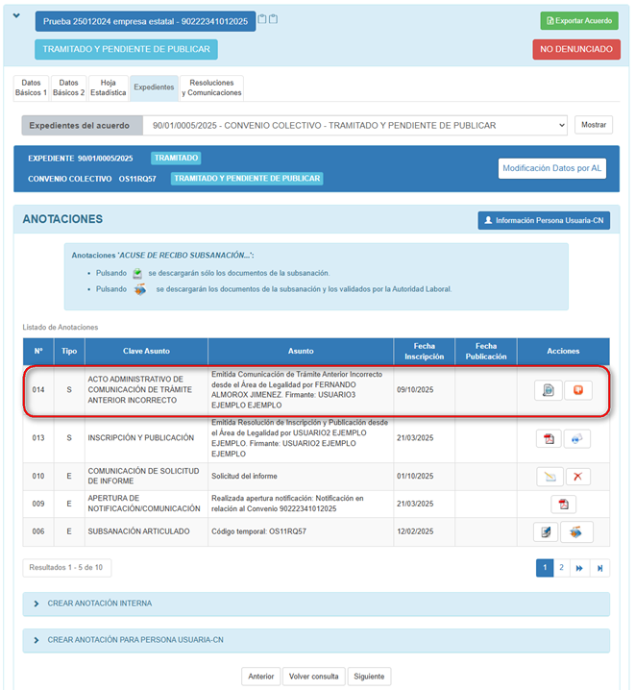
En la anotación creada, podemos visualizar la resolución o comunicación emitida en el botón de lupa sobre un folio.
Si la resolución o comunicación contiene algún error podemos rechazarla en el botón naranja (mano con el pulgar hacia abajo). Pero este botón sólo permanece visible si el firmante no ha firmado todavía; una vez firme, el botón desaparece y ya no se puede rechazar.
Importante: las comunicaciones y resoluciones sólo se pueden rechazar antes de que el firmante las firme. Una vez firmadas desaparece el botón naranja.

RESOLUCIONES Y COMUNICACIONES
Los tipos de resoluciones y comunicaciones disponibles para cada expediente están en función del tipo de naturaleza o del tipo de trámite que contenga el expediente y según su momento de tramitación.
Los tipos disponibles se muestran en la pestaña de ‘Resoluciones y Comunicaciones’ en el desplegable de ‘Tipo de Resolución/Comunicación’’.

Tipos de Comunicaciones para Expedientes en Trámite
Las comunicaciones que se pueden utilizar durante la tramitación de un expediente son las siguientes:
- Comunicación de Subsanación. Para solicitar al usuario que subsane el expediente que se está tramitando.
Pueden emitirse tantas comunicaciones de subsanación como sean precisas.
- Comunicación de Trámites Varios. Para realizar una comunicación al usuario que no requiera contestación en el propio expediente.
Ejemplo: comunicar al usuario que ha de presentar unas tablas automáticas de un convenio.
EL USUARIO NO PUEDE CONTESTAR a esa comunicación.
- Comunicación de Trámite Anterior Incorrecto. Se utilizará para decir que la comunicación anterior firmada NO VALE por contener algún error material, etc.
En el texto de la comunicación únicamente se hará mención del motivo de por qué lo anterior firmado no vale.
A continuación, se seguirá con la tramitación el expediente.

Tipos de Comunicaciones paraTerminar la Tramitación del Expediente
Los tipos de resoluciones y comunicaciones para finalizar la tramitación de un expediente están en función de la naturaleza y del trámite (consultar apartados 8.6 y 8.7).
En general, los tipos de Comunicaciones que finalizan la tramitación de un expediente son:
- Resolución de Inscripción y Publicación. Para expedientes que SE INSCRIBEN Y SE PUBLICAN.
- Comunicación de Inscripción. Para expedientes que ÚNICAMENTE SE INSCRIBEN (no se publican).
- Comunicación de Depósito. Para DEPOSITAR Convenios y Acuerdos de eficacia limitada y Acuerdos de Empresa para su depósito recogidos en la Disposición Adicional 2ª del RD. 713/2010.
- Comunicación de Desestimación de la Inscripción. EXCLUSIVAMENTE para expedientes de Inicio de Negociaciones, Denuncia y Denuncia e Inicio de Negociaciones.
- Comunicación de Trámites del Recurso. EXCLUSIVAMENTE para comunicar al usuario que se emite un informe y se envía al órgano encargado de resolver el Recurso de Alzada.
- Comunicación de Anulación. Para anular expedientes que se presentan repetidos, por el apartado incorrecto o con un código incorrecto.
No es una anulación administrativa. Es una anulación, podríamos decir, ‘informática’, para quitar de la bandeja de entrada expedientes que no deberían haber entrado.
Sólo se visualiza la Comunicación de Anulación si no se ha emitido ningún tipo de comunicación, porque, una vez emitida cualquier otra comunicación, la Comunicación de Anulación desaparece.
El interesado no puede contestar a la Comunicación de Anulación.
- Comunicación de Archivo. Para archivar el expediente.
- Comunicación de Trámite Anterior Incorrecto. Para poder emitir nuevamente una comunicación firmada que contiene un error hay que emitir antes una Comunicación de Trámite Anterior Incorrecto y, a continuación, la comunicación correcta para terminar la tramitación del expediente.

Especial Referencia a la Comunicación de Subsanación o Requerimiento
Cuando un expediente requiera subsanación por el usuario de la comisión negociadora que lo presentó ha de emitirse una Comunicación de Subsanación.
Para emitir esta comunicación en la pestaña ‘Resoluciones y Comunicaciones’, en el desplegable de tipo de ‘Resolución/Comunicación’ seleccionamos ‘COMUNICACIÓN DE SUBSANACIÓN’ y pulsamos el botón ‘Seleccionar’.
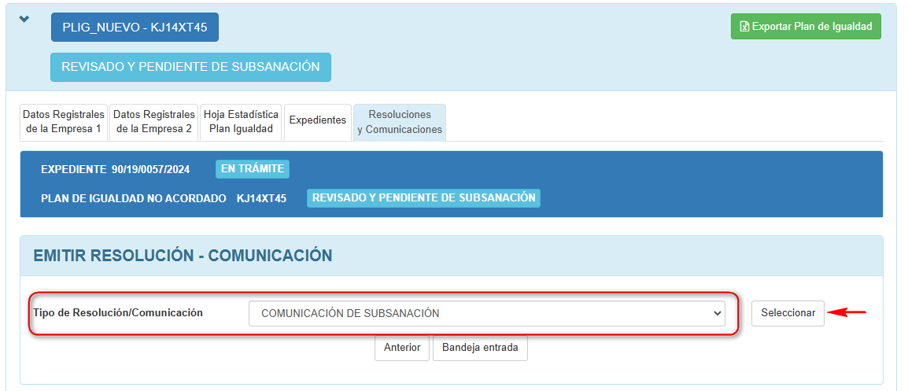
A continuación, se tiene la opción de especificar los ‘Motivos de la Comunicación” seleccionando dentro del apartado los que se quiere aportar y dando al botón de ‘Seleccionar’. Con estos motivos se creará una anotación dentro del expediente para que se puedan consultar posteriormente.
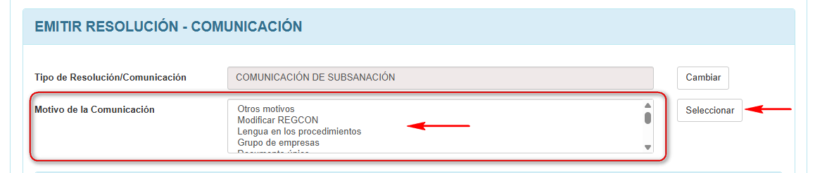
También, hay que marcar si es necesario que el usuario aporte la nueva documentación. Para ello marcamos el tipo de documento que corresponda. Si el usuario no ha de aportar ningún documento pulsamos el botón ‘Siguiente’.
Importante: Para planes de igualdad siempre se pedirá el TEXTO DEL PLAN DE IGUALDAD SIN FIRMA (para su publicidad), el cual aparecerá marcado por defecto.
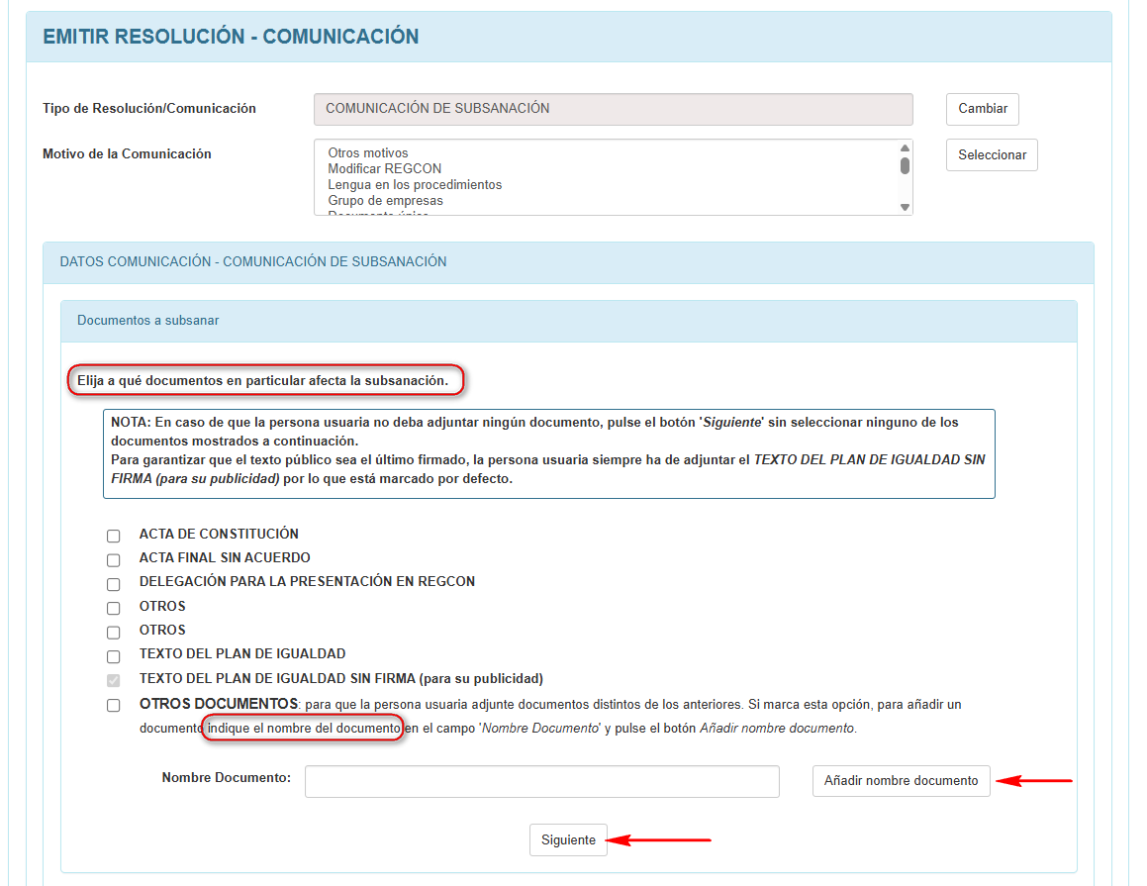
En el apartado OTROS únicamente debemos poner el nombre del documento que ha de aportar el usuario, ya que la explicación de por qué se pide este documento se incluirá en el texto de la Comunicación de Subsanación.
Importante: El número de caracteres para indicar el nombre del documento a aportar en el apartado OTROS está limitado, ya que aquí sólo debe ponerse el nombre del documento, sin ninguna explicación sobre su contenido, pues esta se incluirá en la comunicación.
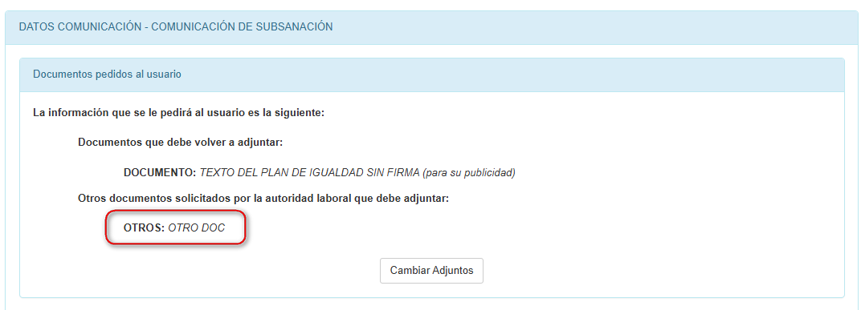
A continuación seleccionamos el firmante, introducimos el texto de la comunicación de subsanación y, si lo deseamos previsualizamos la comunicación para ver cómo va a quedar firmada.
Para emitir la comunicación pulsamos el botón ‘Crear Resolución’.

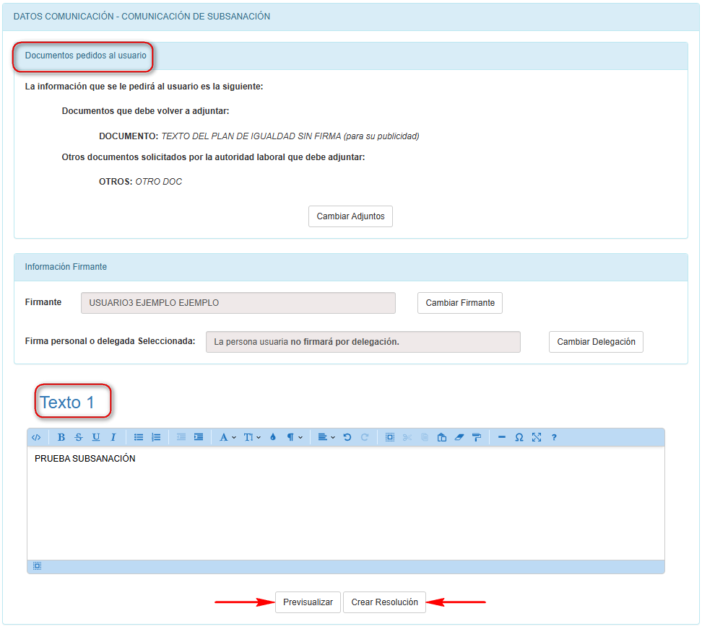

Especial Referencia a Comunicación de Trámites Varios
La Comunicación de Trámites Varios no tramita el expediente sino que debe utilizarse para comunicar algo al usuario que no requiera respuesta por parte del mismo.
Puede utilizarse para indicar al usuario que se impugna de oficio el expediente, para comunicarle la solicitud de un informe, etc.
Es importante recordar que, por un lado, en ningún caso el usuario podrá responder a esta comunicación y, por otro, el expediente no se puede tramitar con esta comunicación, permanece EN TRÁMITE y para finalizar la tramitación hay que emitir la comunicación que corresponda.

Especial Referencia a Comunicación de Trámite Anterior Incorrecto
La Comunicación de Trámite Anterior Incorrecto es la comunicación que nos permite volver a emitir una comunicación ya firmada que contenga algún error.
Emitida una comunicación, si detectamos que contiene algún error se puede rechazar en la anotación generada en la pestaña de expedientes (ver apartado 7.12.5), pero, si la comunicación ya ha sido firmada no es posible rechazarla.
De ahí la importancia de la Comunicación de Trámite Anterior Incorrecto, ya que es la que nos va a permitir volver a emitir la comunicación correcta.
Por ello, si detectamos algún error en una comunicación que ya ha sido firmada digitalmente tenemos que emitir una ‘Comunicación de Trámite Anterior Incorrecto’ en la que se indique el error que contiene la comunicación firmada y, a continuación, emitir la comunicación correcta.

Tipos de Comunicaciones según Tipo de Naturaleza
Este cuadro contiene los tipos de comunicaciones que se utilizan para tramitar un expediente según la naturaleza del acuerdo que contiene.
NATURALEZA/TIPOS COMUNICACIONES
TIPO NATURALEZA  (R.D. 713/2010, ANEXO I, Apdo. I.4) |  | TIPO DE COMUNICACIÓN QUE TRAMITA EL EXPEDIENTE
 |  | RESOLUCIÓN DE INSCRIPCIÓN Y PUBLICACIÓN | COMUNICACIÓN DE INSCRIPCIÓN | COMUNICACIÓN DE DEPÓSITO
01 | CONVENIO COLECTIVO | X
02 | ADHESIÓN A CONVENIO O ACUERDO COLECTIVO | X
06 | EXTENSIÓN DE CONVENIO | X
07 | ACUERDO MARCO. | X
08 | ACUERDO SECTORIAL SOBRE MATERIAS CONCRETAS. | X
09 | ACUERDOS INTERPROFESIONALES. | X
10 | ACUERDOS EN EMPRESAS ESPAÑOLAS DE DIMENSIÓN COMUNITARIA O MUNDIAL | X
11 | ACUERDOS SOBRE PLANES DE IGUALDAD ACORDADOS |  | X
19 | ACUERDOS SOBRE PLANES DE IGUALDAD ACORDADOS |  | X
03 | LAUDO ARBITRAL. | X | X
04 | ACUERDO DE MEDIACIÓN. | X | X
05 | ACUERDO DE FIN DE HUELGA. | X | X
12 | OTROS ACUERDOS INSCRIBIBLES (ARTÍCULO 2.1.H). | X | X
13 | ACUERDO DE FUNCIONARIOS PÚBLICOS | X | X
14 | ACUERDO O PACTO MIXTO DE FUNCIONARIOS PÚBLICOS | X | X
15 | ACUERDOS DE INTERÉS PROFESIONAL DE USUARIOS AUTÓNOMOS | X | X
16 | CONVENIO O ACUERDO DE EFICACIA LIMITADA (D.A. 2ª) |  |  | X
17 | ACUERDOS DE EMPRESA PARA SU DEPÓSITO (D.A.2ª) |  |  | X
18 | INAPLICACIÓN DE CONVENIOS |  |  | X

Tipos de Comunicaciones según Tipo de Trámite
Este cuadro contiene los tipos de comunicaciones que se utilizan para tramitar los expedientes que contienen trámites.
TRÁMITE/TIPOS DE COMUNICACIONES
TIPO TRÁMITE  (R.D. 713/2010, ANEXO I, Apdo. I.5) | TIPO DE COMUNICACIÓN QUE TRAMITA EL EXPEDIENTE
TIPO TRÁMITE  (R.D. 713/2010, ANEXO I, Apdo. I.5) | RESOLUCIÓN DE INSCRIPCIÓN Y PUBLICACIÓN | COMUNICACIÓN DE INSCRIPCIÓN | COMUNICACIÓN DE DESESTIMACIÓN DE LA INSCRIPCIÓN | COMUNICACIÓN DE TRÁMITES DEL RECURSO
GARANTÍA/REVISIÓN SALARIAL  (TABLAS SALARIALES) | X
MODIFICACIÓN | X
PRÓRROGA | X
ACUERDOS PARCIALES | X | X
ACUERDO DE AMPLIACIÓN DE LA ULTRAACTIVIDAD | X | X
ACUERDO COMISIÓN PARITARIA | X | X
ACUERDOS DERIVADOS DE CONVENIOS | X | X
PRONUNCIAMIENTO DE LOS TRIBUNALES | X | X
INICIO DE NEGOCIACIONES |  | X | X
DENUNCIA |  | X | X
DENUNCIA E INICIO DE NEGOCIACIONES |  | X | X
RECURSO EN VÍA ADMINISTRATIVA |  |  |  | X

Resumen de cómo Utilizar los Tipos de Comunicaciones.
En el siguiente cuadro se resumen los tipos de comunicaciones que se pueden utilizar según la acción que se desea realizar en un expediente:
ERROR EN LA PRESENTACIÓN
Comunicación de Anulación (Sólo si la autoridad laboral no ha emitido ningún tipo de comunicación antes)
PRECISA SUBSANACIÓN
Comunicación de Subsanación
NO PRECISA SUBSANACIÓN PERO SE QUIERE COMUNICAR ALGO AL USUARIO
Comunicación de Trámites Varios (El USUARIO NO PUEDE RESPONDER a esta comunicación y NO TRAMITA EL EXPEDIENTE)
ARCHIVO, DESESTIMACIÓN
Comunicación de Archivo
Comunicación de Desestimación de la Inscripción (Sólo para expedientes de Inicio de Negociaciones, Denuncia, Denuncia e Inicio de Negociaciones)
TODO CORRECTO: Se procede a su tramitación.
Resolución de Inscripción y Publicación
Comunicación de Inscripción
Comunicación de Depósito
Comunicación de Trámites de Recurso (Sólo para expedientes de Recurso en vía administrativa)
COMUNICACIÓN FIRMADA QUE CONTIENE UN ERROR
Comunicación de Trámite Anterior Incorrecto (INDICA QUE LO FIRMADO NO VALE Y A CONTINUACIÓN HAY QUE TRAMITAR EL EXPTE.)

EL FIRMANTE
El firmante tiene una página principal distinta a los otros roles con un menú a la izquierda y una bandeja de resoluciones y comunicaciones pendientes de firma dividida en dos:
- Bandeja de Entrada Convenios Colectivos.
- Bandeja de Entrada Planes de Igualdad.
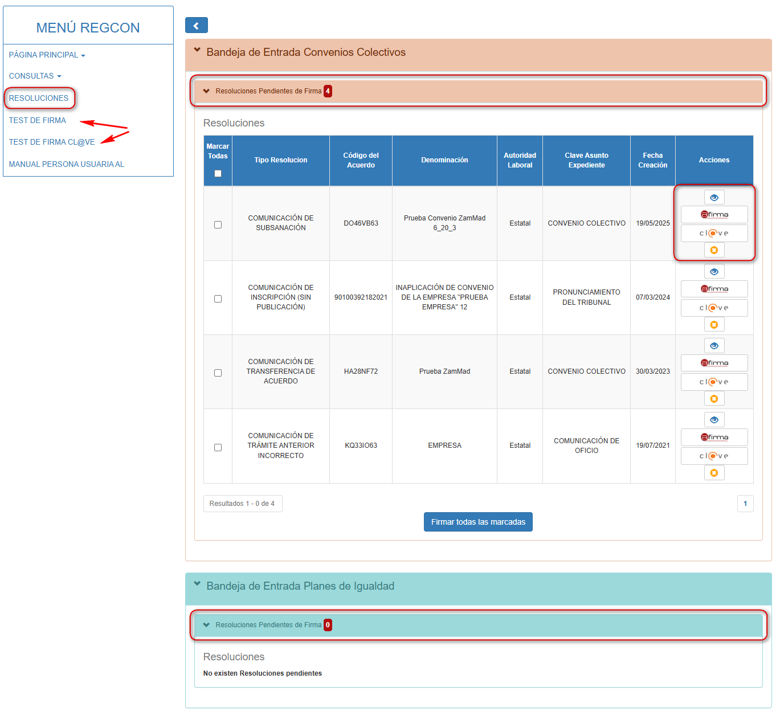
En el menú hay que destacar el apartado de ‘RESOLUCIONES’ para consultar las resoluciones y comunicaciones firmadas y el apartado ‘TEST DE FIRMA’ y ‘TEST DE FIRMA CL@VE’ en el que se puede comprobar si el certificado digital o el alta en Cl@ve Firma funciona correctamente.
En la Bandeja de Entrada figuran las resoluciones y comunicaciones pendientes de firma. En la última columna de ‘Acciones’ se puede ‘Ver’ la resolución o comunicación recibida, ‘Firmar’ para firmar con @Firma, ‘Firmar Cl@ve’ y ‘Rechazar’ la misma.
Si se usa la columna de la derecha de ‘Marcar’, se puede usar el botón de ‘Firmar todas las marcadas’ para firmar varias resoluciones y comunicaciones a la vez, a través de la plataforma @Firma.
En el apartado ‘Mi Perfil’ de la parte superior derecha de la pantalla puede modificar sus datos personales, excepto el nombre y apellidos, que la aplicación los coge de los que se guardaron al darse de alta en la plataforma.
Importante: El cargo que aparece en la firma de las comunicaciones será tal y como se cumplimente en el apartado ‘Mi Perfil’ (ver apartado 3.5).
Cuando el firmante haga el acto de ‘Firmar’ la resolución o comunicación se enviará un aviso por correo a las personas registradas al presentar el acuerdo en REGCON, indicando que hay una notificación de la autoridad laboral para que el usuario la abra y se informe de la resolución o comunicación. El modelo de este aviso es del tipo:
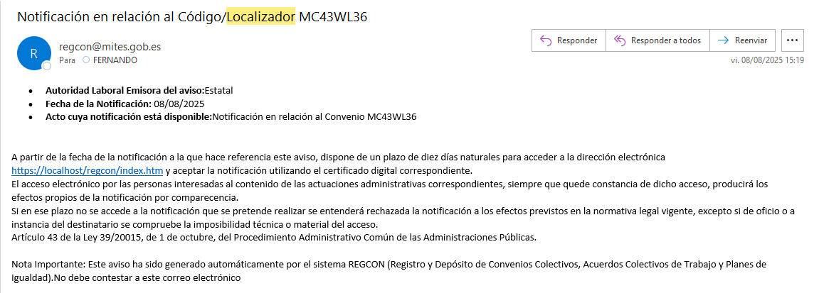

PUBLICACIÓN DE EXPEDIENTES
Una vez que el firmante ha firmado la resolución de inscripción o comunicación depósito, automáticamente se produce la notificación en la ‘Bandeja de Notificaciones’ del usuario que presentó el escrito y simultáneamente la inscripción o el depósito del convenio, acuerdo o plan de igualdad presentado. En este supuesto se finaliza el procedimiento de inscripción o depósito, pero en el caso de que el convenio o acuerdo deba ser publicado en el boletín oficial queda el trámite de la publicación en el mismo.
Para ello, una vez publicado el acuerdo buscamos el expediente y, en la anotación de inscripción y publicación de la pestaña de Expedientes, pulsamos en el icono de publicación: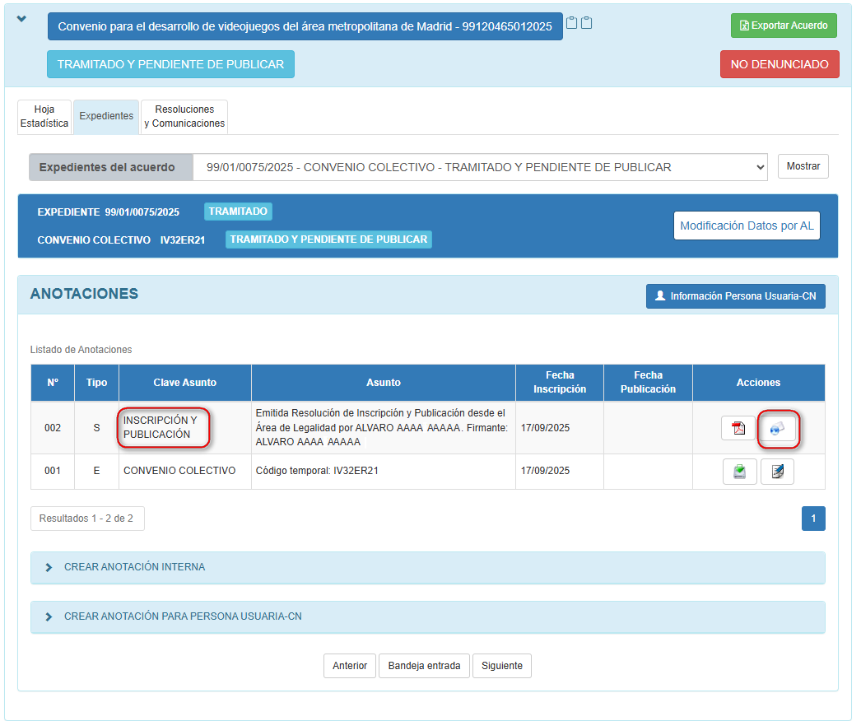
Aparece una pantalla para que cumplimentemos la fecha de publicación, introduzcamos la URL y adjuntemos el documento de la publicación.
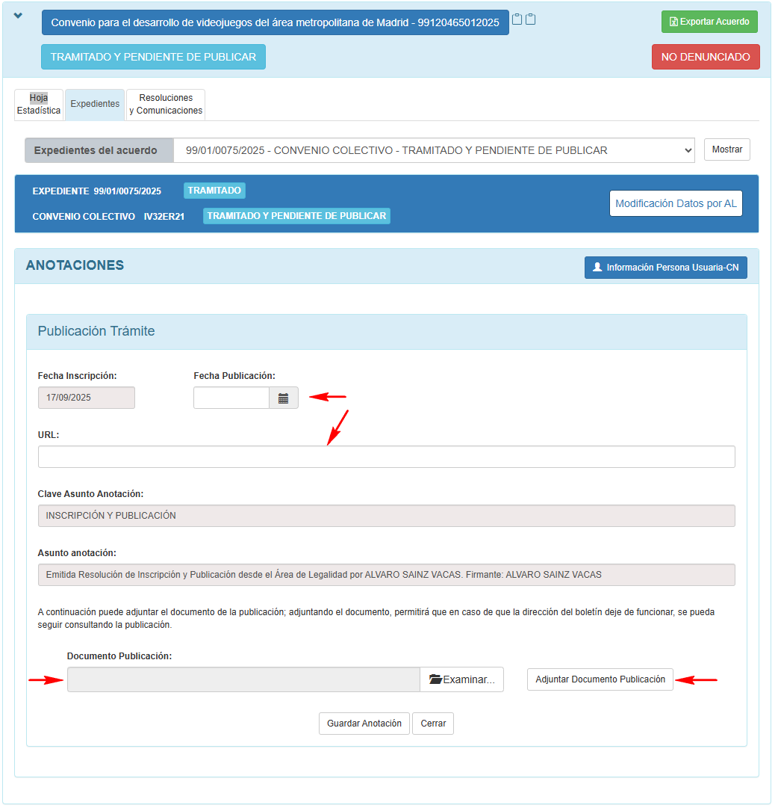

COMUNICACIÓN DE OFICIO Y PRONUNCIAMIENTOS DE LOS TRIBUNALES
Según establecen los apartados a) y b) del artículo 2.3 del Real Decreto 713/2010, serán objeto de inscripción en REGCON: las comunicaciones de la autoridad laboral a la jurisdicción competente, las sentencias recaídas en dichos procedimientos y las sentencias de la jurisdicción competente que interpreten normas, resuelvan discrepancias planteadas en conflicto colectivo, o se dicten como consecuencia de la impugnación de un convenio colectivo.
Para inscribir una comunicación de oficio, o una sentencia, las autoridades laborales hemos de ir al apartado ‘IMPUGNACIÓN ANTE LOS TRIBUNALES’ de nuestro menú de la izquierda.
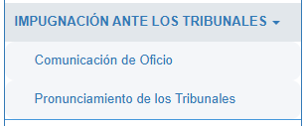
La inscripción de una comunicación de oficio, o de un pronunciamiento del tribunal, quedará relacionada con el expediente del convenio colectivo, acuerdo colectivo de trabajo o plan de igualdad al que se refiere, con la creación de una ANOTACIÓN en la pestaña de ‘Expediente’ del mismo. En dicha anotación, se podrán consultar, el texto de la comunicación de oficio, o del pronunciamiento del tribunal, y la propia comunicación de inscripción o resolución de inscripción y publicación.
Importante: En el mismo trámite, la autoridad laboral presenta la comunicación de oficio y la envía a la firma. Por ello, se debe tener preparado un archivo con la comunicación de oficio, firmada y escaneada (en el caso de un pronunciamiento del tribunal, éste escaneado), y otro archivo con el texto de la Comunicación de Inscripción, salvo que resulte más cómodo escribir directamente el texto en el cuadro que aparece al emitir dicha comunicación de inscripción.
Para presentar una Comunicación de Oficio, pulsamos en el apartado correspondiente del Menú lateral de la izquierda.
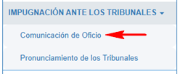
Introducimos el LOCALIZADOR del acuerdo que vamos a impugnar de oficio y pulsamos en botón ‘Siguiente’.
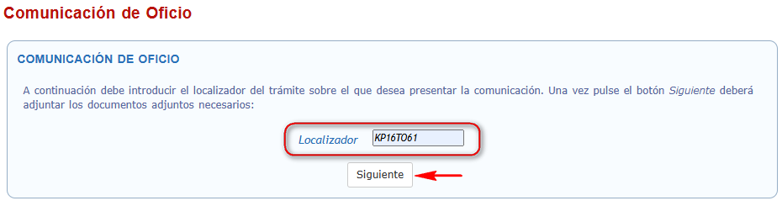
A continuación, se adjunta el documento de la comunicación de oficio, firmado y escaneado, y pulsamos el botón ‘Siguiente’.
Importante: El usuario que ha presentado el acuerdo tendrá acceso al escrito adjuntado de comunicación de oficio.
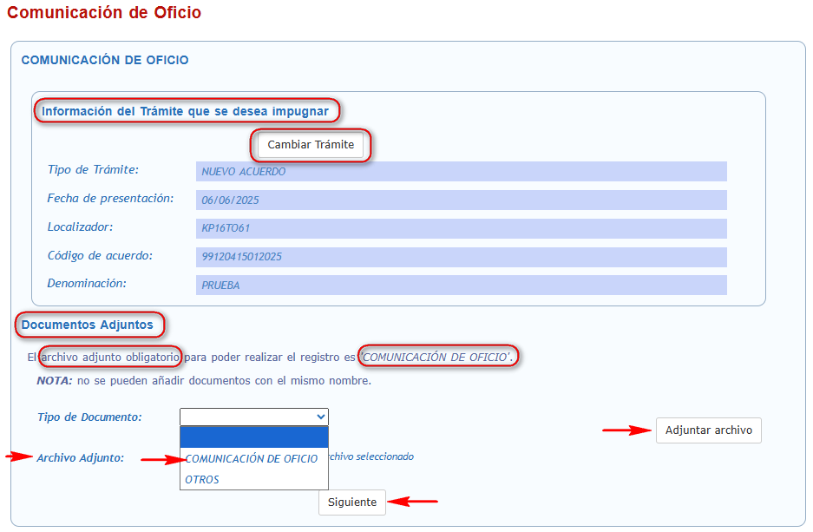
Podemos adjuntar más documentos marcando el apartado ‘OTROS’ en ‘Tipo de Documento’. Si no vamos a adjuntar más documentos, pulsamos el botón ‘Siguiente’.
Seguidamente, pasamos al apartado donde vamos a emitir la Comunicación de Inscripción.
Para ello, seleccionamos al firmante, marcamos si la firma es personal o delegada y pulsamos el botón ‘Seleccionar Delegación’.
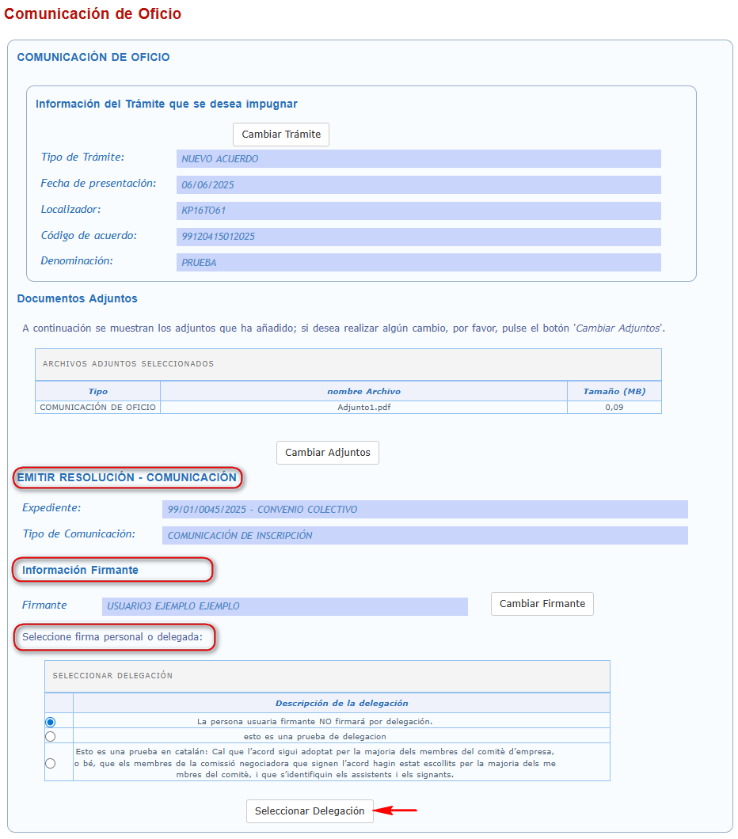
A continuación, introducimos el texto de la Comunicación de Inscripción de la comunicación de oficio y pulsamos el botón ‘Crear Resolución’.
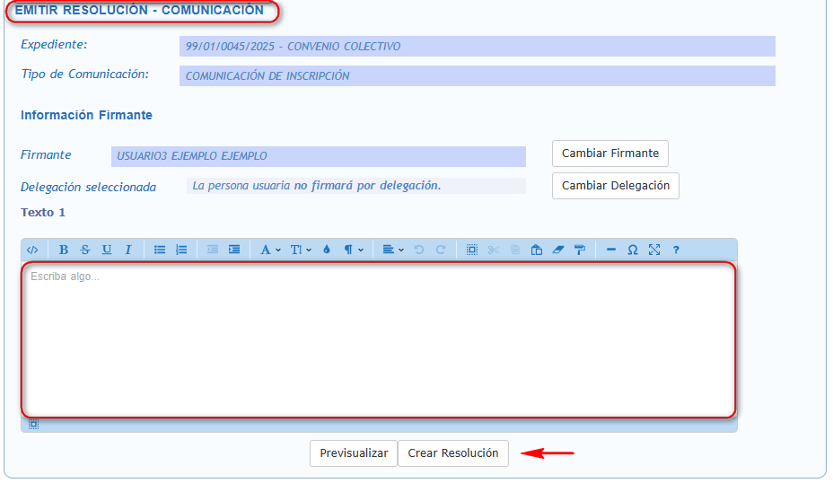
Al ‘Crear Resolución’ aparece una pantalla indicando el registro del trámite y el localizador que se le ha asignado.
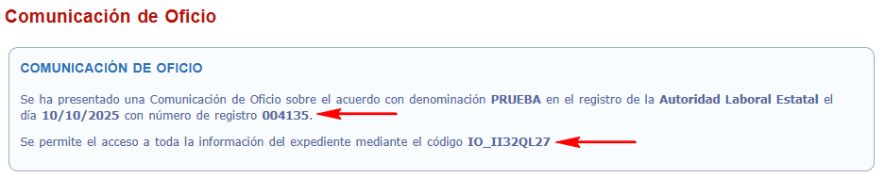
Cuando se firme la Comunicación de Inscripción, tendremos el trámite de Comunicación de Oficio ligado al convenio o acuerdo al que se refiere.
Así, en el expediente del convenio o acuerdo, se crea una ANOTACIÓN de Comunicación de Inscripción de la comunicación de oficio, con acceso, tanto para el usuario como para la autoridad laboral, a la Comunicación de Inscripción y al texto de la comunicación de oficio.
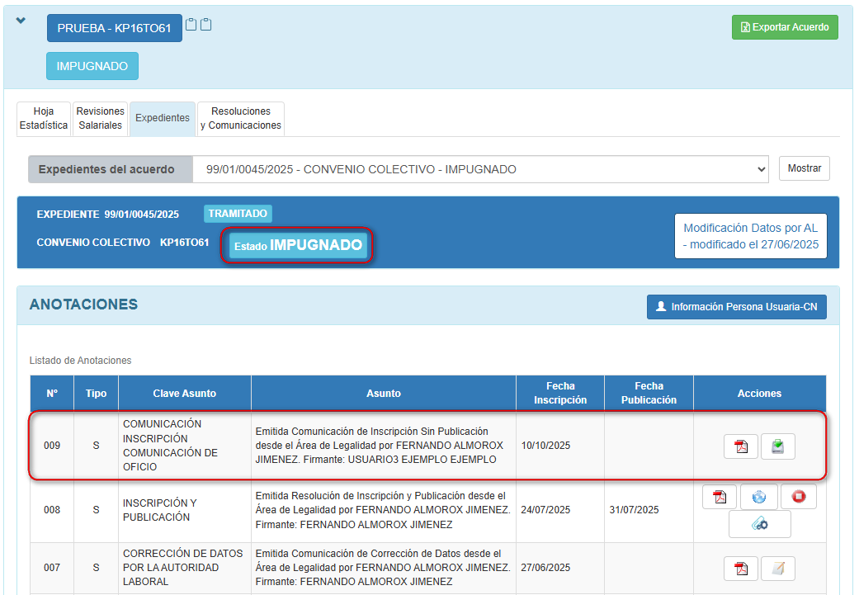
Como podemos observar en la imagen anterior, aparece un nuevo estado para los expedientes en los que se ha inscrito una Comunicación de Oficio: Estado IMPUGNADO.
Posteriormente, cuando se inscriba la Sentencia recaída, a través del apartado ‘Pronunciamiento de los Tribunales’, el expediente volverá a tener el estado ‘EN TRÁMITE’ y se podrá continuar con la tramitación del expediente, según los términos de la sentencia.
Para inscribir la sentencia recaída, pulsamos en el apartado ‘Pronunciamiento de los Tribunales’ del menú de la izquierda.
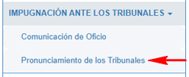
Introducimos el LOCALIZADOR del convenio colectivo, acuerdo colectivo de trabajo o plan de igualdad y pulsamos en botón ‘Siguiente’.
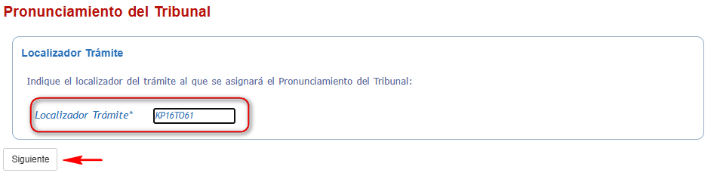
A continuación, se adjunta el documento del pronunciamiento de los tribunales escaneado, y pulsamos el botón ‘Siguiente’.
Importante: El usuario que ha presentado el acuerdo tendrá acceso al escrito adjuntado de pronunciamiento de los tribunales.
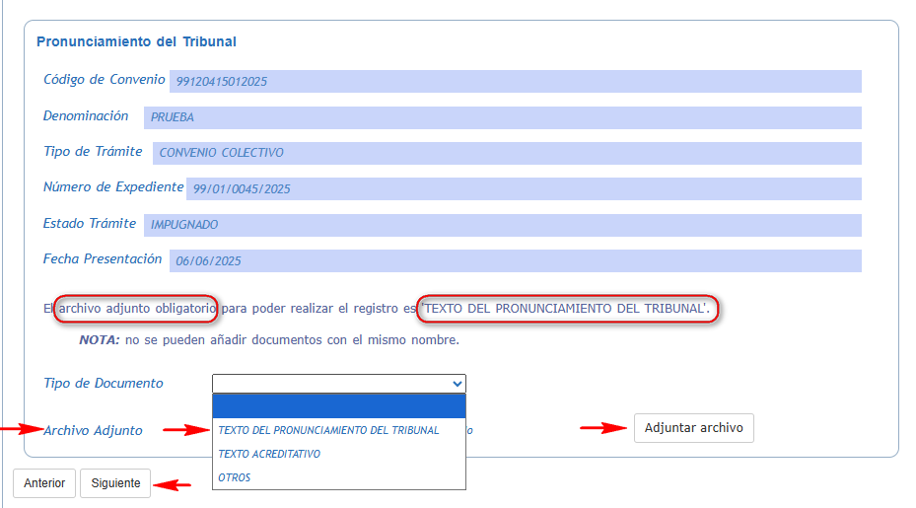
Podemos adjuntar también el ‘TEXTO ACREDITATIVO’ y más documentos marcando el apartado ‘OTROS’ en ‘Tipo de Documento’. Si no vamos a adjuntar más documentos, pulsamos el botón ‘Siguiente’.
Tenemos 4 tipos comunicaciones diferentes:
- COMUNICACIÓN DE INSCRIPCIÓN (SIN PUBLICACIÓN)
- COMUNICACIÓN TRÁMITES VARIOS (NO ANULAN NI ARCHIVAN EL EXPEDIENTE)
- COMUNICACIÓN DE ARCHIVO-RESOLUCIÓN DE ARCHIVO
- COMUNICACIÓN DE ANULACIÓN DE EXPEDIENTE
Se elige la que queremos pinchando en el selector de ‘Tipo de Plantilla’ y se da a botón de ‘Cargar Plantilla’.
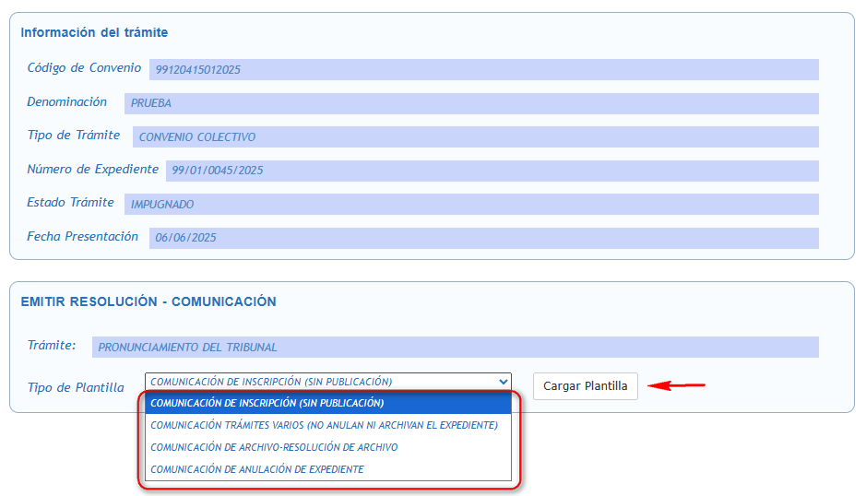
Seguidamente, pasamos al apartado donde vamos a emitir la Comunicación correspondiente, en este ejemplo, la de Inscripción.
Para ello, seleccionamos al firmante, marcamos si la firma es personal o delegada y pulsamos el botón ‘Seleccionar Delegación’.

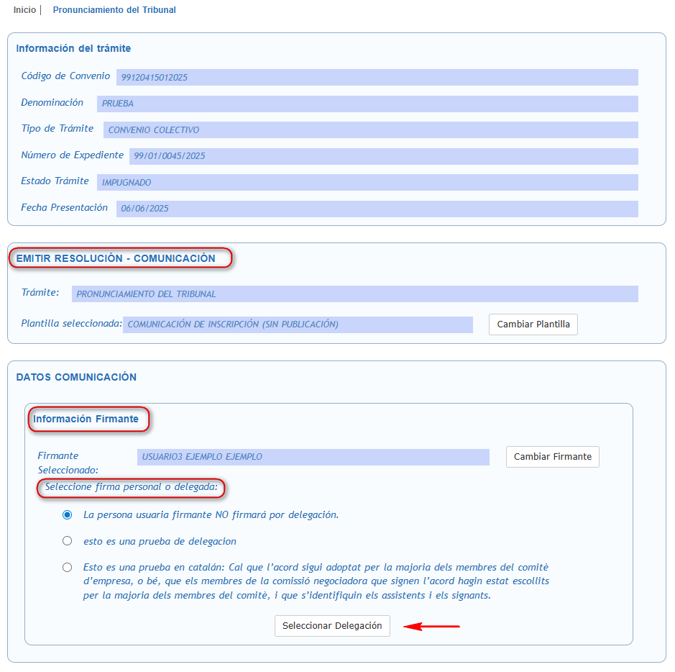
A continuación, introducimos el texto de la Comunicación de Inscripción del pronunciamiento de los tribunales y pulsamos el botón ‘Crear Resolución’.

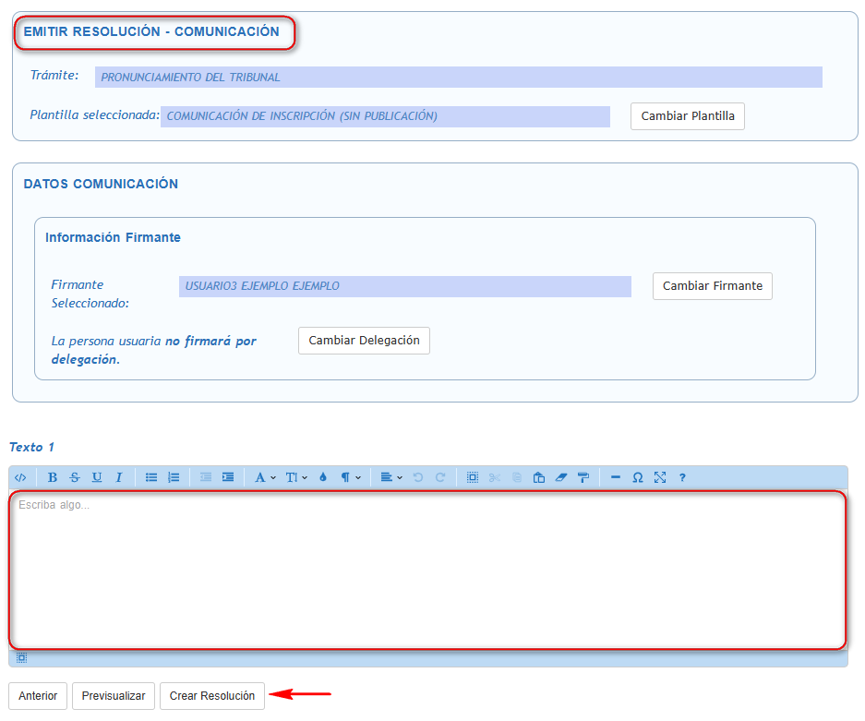
Al ‘Crear Resolución’ aparece una pantalla indicando el registro del trámite y el localizador que se le ha asignado.
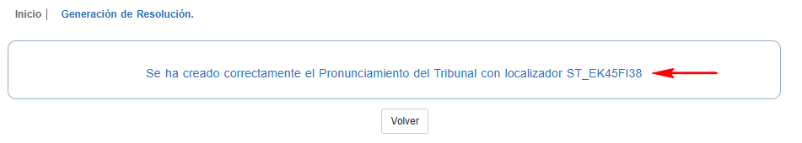
Una vez inscrito el Pronunciamiento del Tribunal, también se crea, en el expediente del convenio colectivo, acuerdo colectivo de trabajo o plan de igualdad, otra ANOTACIÓN con la inscripción del Pronunciamiento del Tribunal y con acceso a la Comunicación de Inscripción de la misma y al texto de la Sentencia. El expediente del convenio o acuerdo pasa otra vez a tener estado ‘EN TRÁMITE’ y ya se puede continuar con la tramitación correspondiente.
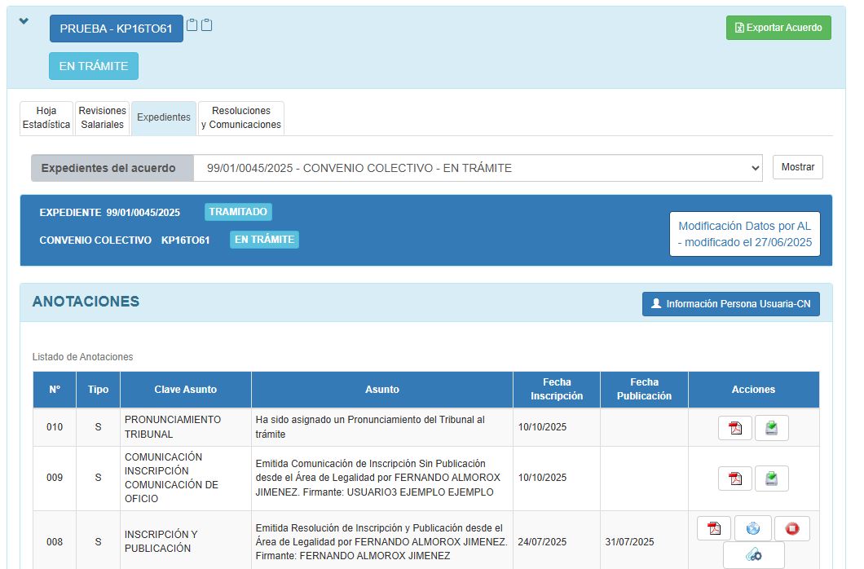

GESTIÓN DE TRÁMITES
Las acciones de este apartado permiten a la autoridad laboral modificar diferentes aspectos de los convenios o acuerdos ya registrados que, por diversos motivos, están mal encuadrados en el REGCON y pueden dar lugar a informaciones erróneas.
Importante: Estas acciones tienen que ser realizadas por los funcionarios que tienen el rol ‘Legal’ con independencia de que tengan o no el privilegio de ‘Persona Administradora.
En este apartado podemos realizar tres tipos de acciones:
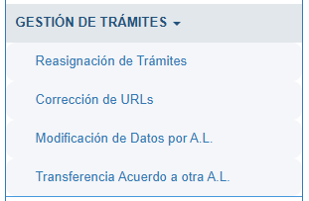
- Reasignación de Trámites. Los registros de convenios colectivos, acuerdos colectivos o planes de igualdad están estructurados de forma que durante la vigencia de cada texto se le van asignando los distintos acuerdos que se firmen durante la misma (revisiones salariales, modificaciones, denuncias, …). Sin embargo, puede ocurrir que por diferentes motivos un determinado acto se asigne a un convenio colectivo, acuerdo colectivo o plan de igualdad anterior o equivocado. Esta funcionalidad tiene por objeto que aquellos trámites que, por error, están asignados a un texto anterior o equivocado, se puedan reasignar a su convenio correspondiente.
- Corrección de URLs. Esta funcionalidad permite cambiar la URL cuando ésta se introdujo mal por error o cuando por cambios en el boletín oficial se ha deshabilitado; lógicamente si la URL es errónea no se podrá acceder al texto del boletín desde la consulta pública.
- Modificación de Datos por AL. Durante la tramitación por parte del usuario de la presentación de un convenio, otro acuerdo, plan de igualdad o acto objeto de depósito se solicitan determinados datos, que ya constan en el texto que se presenta para registro, para poder realizar un tratamiento informático de los mismos. Estos datos son además de gran importancia para, como se vió en el apartado 7.4., determinar qué tipo de acuerdos son susceptibles o no de registro. Por ello, cuando la autoridad laboral, bien de oficio, bien por indicación de la persona que quiere registrar un trámite detecta errores en alguno de estos datos (en concreto la fecha de fin de vigencia del convenio y los efectos de su denuncia o la fecha de vigencia de un plan de igualdad) debe corregirlos a fin de que se puedan registrar los sucesivos trámites.
- Transferencia Acuerdo a otra AL. Permitir cambiar la autoridad laboral en la que el usuario ha presentado el convenio colectivo, acuerdo colectivo de trabajo o plan de igualdad, en este caso, al revisarlo la autoridad laboral entiende que el usuario se ha equivocado al registrarlo y debía haber elegido otra autoridad como tramitadora del Expediente.

Reasignación de trámites
Desde la mejora realizada el 17 de marzo de 2014, cuando un trámite entra en REGCON se asigna al último texto del convenio que haya en la aplicación, siempre que no esté anulado o archivado. Si no existe texto en REGCON se asigna a la carga inicial.
Con anterioridad a esa fecha algunos trámites se estaban asignando incorrectamente a la carga inicial del convenio en lugar de al último texto existente.
La carga inicial de un convenio es la carga ficticia de un texto nuevo que se realizó a principios del año 2011 para todos los códigos, de forma que los trámites que fueran entrando en la aplicación tuvieran un texto al que asignarse. Podemos comprobar que es la carga inicial porque en la pestaña de ’Expediente’ de dicho texto nuevo no existen anotaciones.
Trámites como la denuncia, la prórroga o la modificación han adquirido una gran importancia al determinar tanto el estado de vigencia de un convenio como su vigencia ampliada. Cuando estos trámites se asignan incorrectamente a la carga inicial alteran el estado de vigencia de los convenios o su fecha de vigencia. Por ello, cuando detectemos que estos trámites están asignados a la carga inicial tenemos que REASIGNARLOS a través del apartado ‘Reasignación del Trámites’ del menú lateral de la izquierda.
La Reasignación de Trámites consiste en reasignar un trámite al texto nuevo que le corresponda.
Hay que tener en cuenta que:
- No es necesario que esté tramitado, se puede proceder a la reasignación tras su presentación.
- El texto nuevo al que se va a reasignar el trámite tiene que estar tramitado, es decir, al menos ha de estar en el estado TRAMITADO o TRAMITADO Y PENDIENTE DE PUBLICACIÓN.
- La reasignación sólo es para trámites (revisiones salariales, modificaciones, denuncias…), no pueden reasignarse textos nuevos y nuevos acuerdos a otro texto nuevo.
- Las reasignaciones sólo se podrán realizar entre acuerdos de la misma autoridad laboral, no se puede reasignar un trámite a un código de otra autoridad laboral.
Para reasignar un trámite vamos al apartado ‘Reasignación de trámites’ del menú de ‘GESTIÓN DE TRÁMITES’.
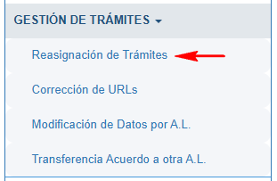
Introducimos el localizador del trámite que queremos reasignar y pulsamos el botón Siguiente:
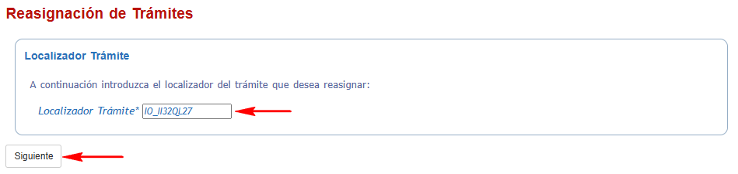
En la siguiente pantalla se muestra un formulario con los datos del trámite que queremos reasignar y un apartado en el que tenemos que introducir el código del acuerdo al que se va a reasignar el trámite.
En la mayoría de los casos, introduciremos el mismo código al que está asignado el trámite, ya que lo habitual es reasignar el trámite a otro texto del mismo código, pero, y por eso se pide un código, puede ocurrir que lo que queramos sea reasignar el trámite a un código distinto y en este caso introducimos dicho código y pulsamos el botón ‘Buscar’:
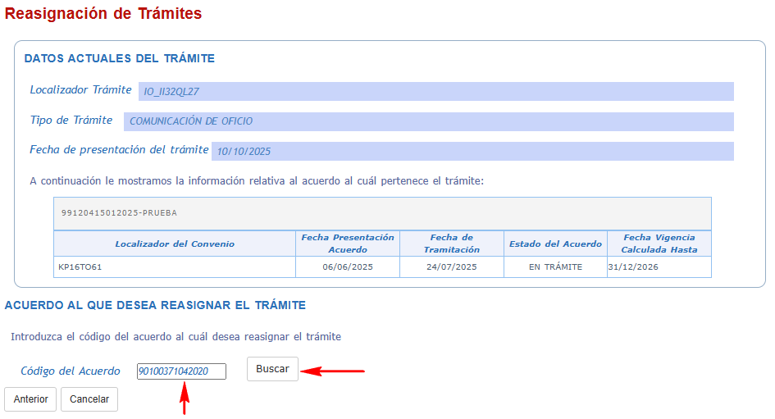
A continuación, mostrará un listado ordenado por fecha de presentación con los textos asociados al código introducido que no se encuentren en estado ANULADO o ARCHIVADO. Seleccionamos el convenio al que queremos reasignar el trámite y a continuación pulsamos el botón ‘Reasignar’:
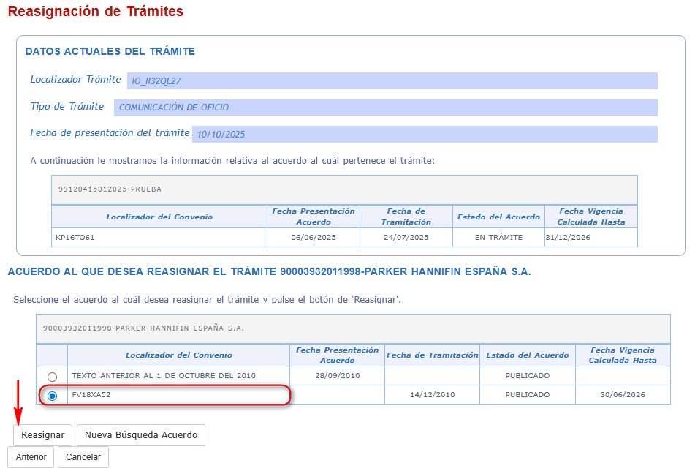
A continuación se muestra un mensaje de confirmación en el que tendremos que pulsar el botón ‘Aceptar’ para realizar la reasignación.
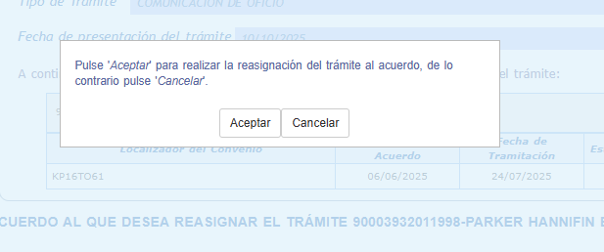
Pulsamos el botón ‘Aceptar’ y ya está reasignado el trámite.
La ‘Reasignación de Trámites’ también se utiliza cuando queremos ANULAR o ARCHIVAR un acuerdo que tiene trámites válidos asociados.
Cuando seleccionamos en un acuerdo una ‘Comunicación de Anulación’ o ‘Comunicación de Archivo’ si tiene trámites válidos asociados nos mostrará el siguiente mensaje:
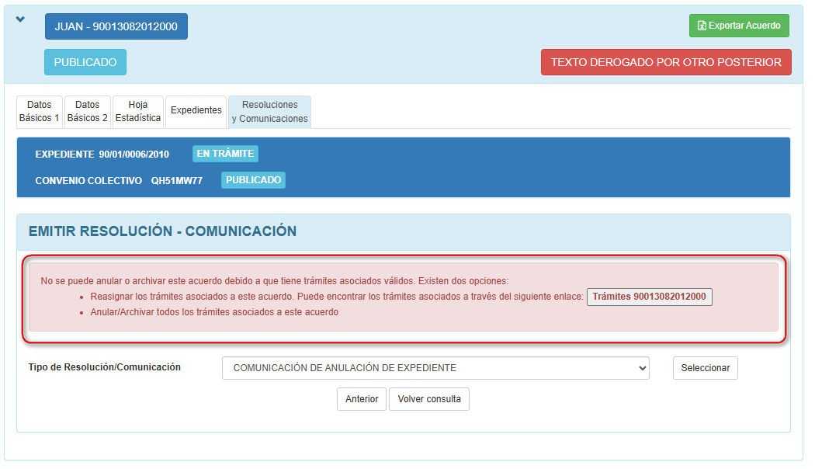
Si optamos por la primera opción pulsamos en el enlace y accedemos al listado de trámites válidos asociados al acuerdo que queremos anular/archivar.
Seleccionamos el localizador del trámite que queremos reasignar, se accede al menú ‘Reasignación de trámites’ y seguimos los pasos indicados en este apartado.
Si lo que procede es anular o archivar todos los trámites asociados a ese acuerdo, tendremos que ir a cada uno de dichos trámites y anular o archivar, según corresponda, cada trámite.

Corrección de URLs
La URL es la dirección de internet que en REGCON apunta a la publicación de un acuerdo o trámite. Cuando los boletines oficiales realizan actualizaciones en sus páginas web, en algunos casos, se deshabilitan las URLs de publicación introducidas en REGCON.
Eso implica que, cuando un usuario accede a la Consulta Pública de REGON, para consultar acuerdos o trámites, no puede ver la publicación porque, o bien le aparece un mensaje de error, o bien le lleva a la página inicial del boletín oficial.
Con la funcionalidad ‘Corrección de URLs’ la aplicación va a detectar las URLs que no coinciden con las introducidas por la autoridad laboral.
Así, cuando la aplicación detecta que se ha deshabilitado una URL, cada vez que accedemos a REGCON nos muestra un mensaje indicándonos que existen URL no válidas:
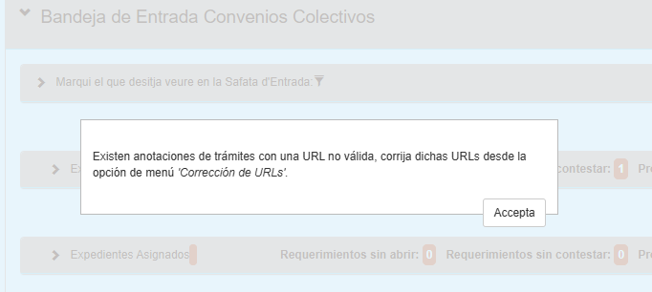
Como indica el mensaje, para corregir las URLs tenemos que ir al apartado ‘Corrección de URLs’:
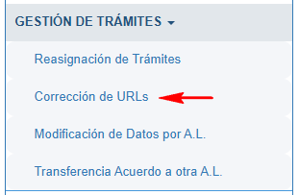
En este apartado nos mostrará un listado con todos los expedientes que tienen una URL deshabilitada:
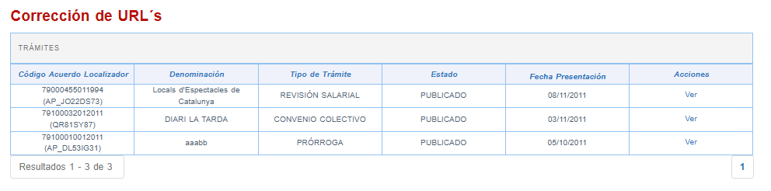
Para corregir una URL pulsamos en el botón ‘Ver’ de la columna ‘Acciones’:
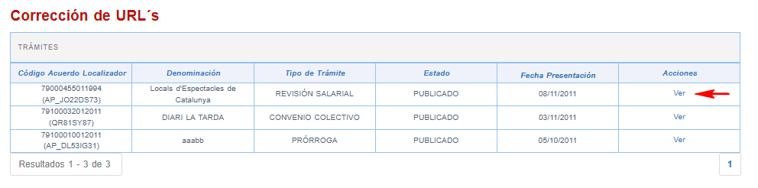
Este botón nos lleva a la pestaña de ‘Expedientes’ del acuerdo o trámite y en sus anotaciones podemos observar que la URL está deshabilitada porque el símbolo de publicación aparece en color rojo:
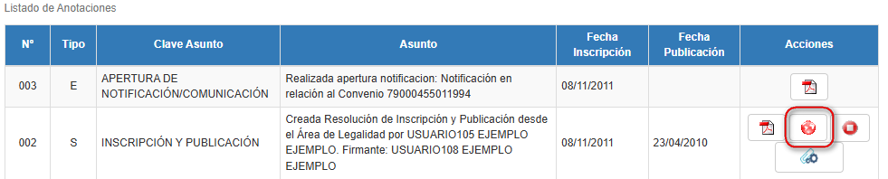
A continuación, pulsamos el botón ‘Anular Publicación’ para eliminar la URL deshabilitada:
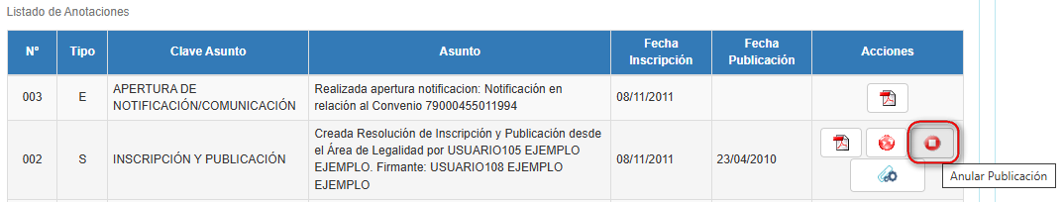
Una vez pulsado, aparece el botón que nos permitirá introducir la URL correcta:
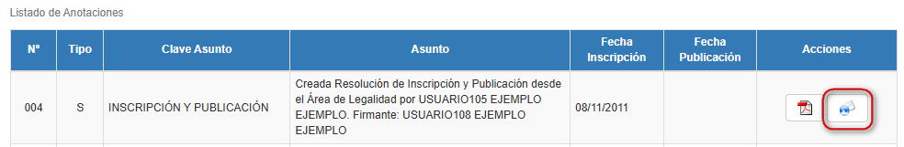
Pulsando dicho botón accedemos a la anotación en que hemos de cumplimentar la URL y la fecha de publicación y opcionalmente el documento.
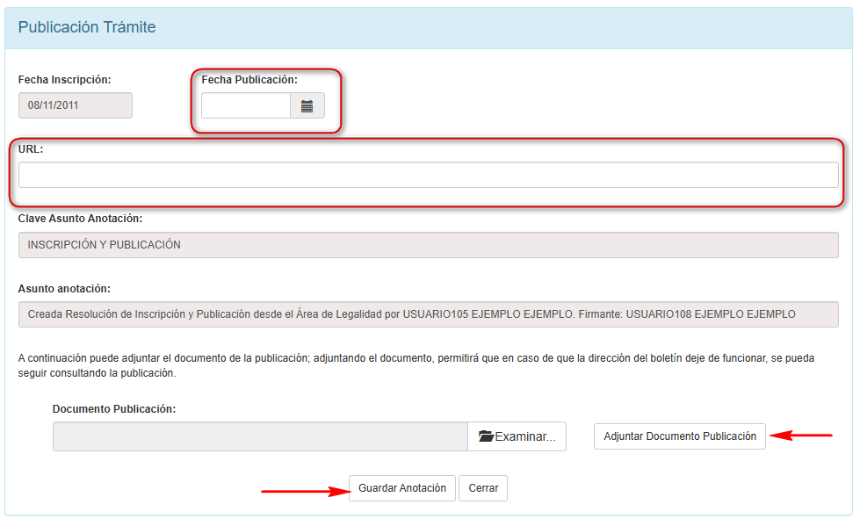
Para finalizar, pulsamos el botón ‘Guardar Anotación’.

Modificación De Datos AL
Los datos que los usuarios cumplimentan respecto a la vigencia y efectos de la denuncia determinan el estado de vigencia de los acuerdos, convenios o planes de igualdad.
Que un acuerdo o convenio tenga estado ‘NO DENUNCIADO’ o ‘DENUNCIADO’ es muy importante de cara a los trámites que, sobre el mismo, pueden presentar los usuarios en la aplicación. Que un plan de igualdad tenga estado ‘VIGENTE’ o ‘FINALIZADO’ también determina que se puedan presentar o no trámites sobre él.
Por ello, en Julio de 2014 se incorporó una nueva funcionalidad en la aplicación para que las autoridades laborales puedan corregir los datos de vigencia y efectos de la denuncia cumplimentados por los usuarios en los convenios y acuerdos y más recientemente, en Enero de 2025, se permitió corregir la vigencia en los planes de igualdad.
Lógicamente, la autoridad laboral es la que decide si, a la vista del texto del convenio, acuerdo, o plan de igualdad, ha de corregir de oficio estos datos.
Los datos que podemos corregir son:
- Convenios Colectivos y Acuerdos Colectivos de Trabajo:
- La fecha de fin de vigencia
- Las respuestas del usuario sobre los efectos de la denuncia
- Planes de Igualdad:
- La fecha de inicio y fin de vigencia
Estos datos los podemos corregir en:
- Convenios Colectivos y Acuerdos Colectivos de Trabajo:
- Texto Nuevo y Nuevo Acuerdo.
- Modificación
- Acuerdo Parcial
- Acuerdo de Ampliación de la Ultraactividad
- Planes de Igualdad:
- Texto Nuevo y Nuevo Acuerdo.
- Modificación (sólo la fecha de fin de vigencia)
La corrección de datos que hagamos se comunicará al usuario que presentó el trámite mediante una ‘Comunicación de Modificación de Datos Incorrectos’. Junto a dicha comunicación un mensaje indica al usuario que si no está de acuerdo con la corrección realizada por la autoridad laboral se ponga en contacto con la misma.
En el caso de un expediente que todavía está en trámite, se puede optar por corregir los datos la autoridad laboral como se ha indicado o emitir una ‘Comunicación de Subsanación’ para que sea el usuario el que los modifique.
Se accede a esta funcionalidad en el apartado ‘GESTIÓN DE TRÁMITES’ del menú principal.
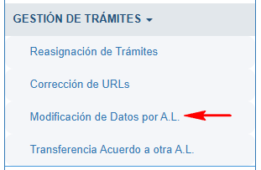
Para modificar datos pulsamos en el apartado ‘Modificación de Datos por AL’, introducimos el localizador del trámite y pulsamos el botón ‘Siguiente’:
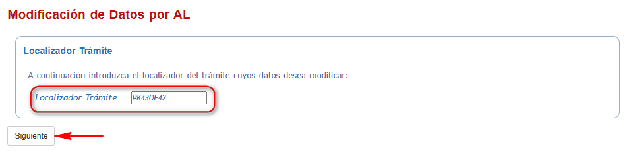
Otra forma de acceder a esta funcionalidad es pulsando el botón ‘Modificación Datos por AL’ de la pestaña de ‘Expedientes’:
Accedamos de una u otra forma, en la siguiente pantalla aparecen las respuestas cumplimentadas por el usuario y, a continuación, las mismas respuestas que podemos corregir.
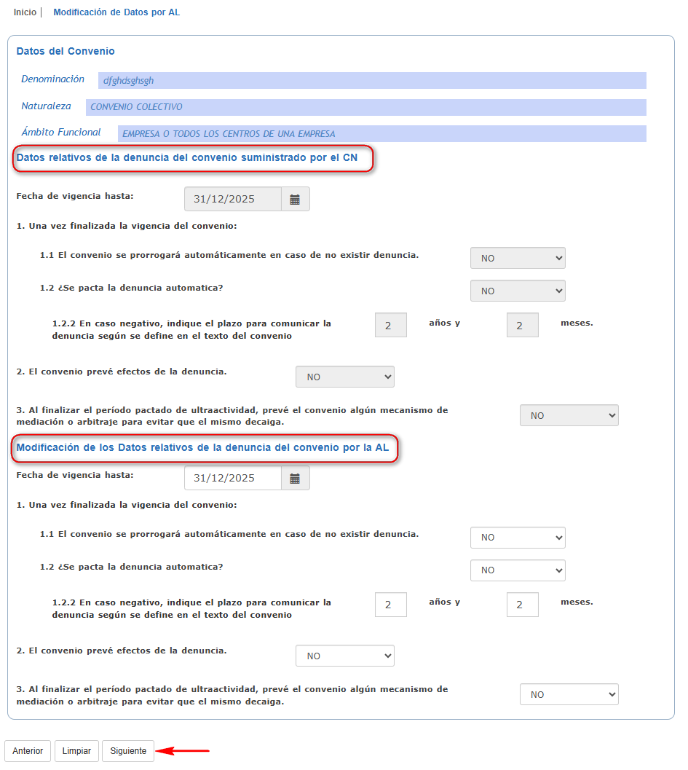
Una vez corregidos los datos pulsamos el botón ‘Siguiente’.
En la siguiente pantalla tenemos que crear una ‘Comunicación de Corrección de Datos Incorrectos’ que recibirá el usuario que presentó el trámite.
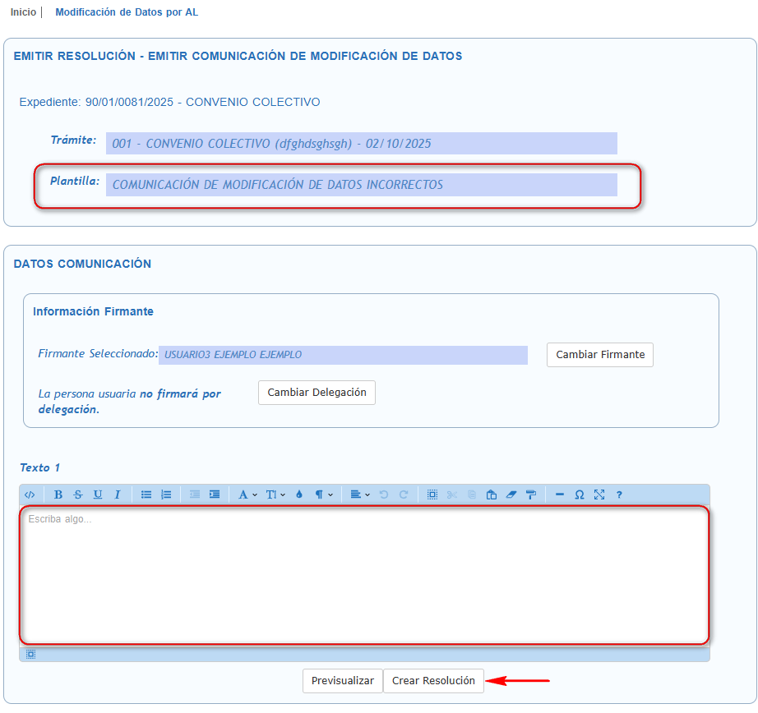
Cuando esté firmada la comunicación de corrección de datos, en el expediente aparece una Anotación de corrección de datos por la autoridad laboral, y junto al botón de descarga de dicha comunicación, aparece otro icono ‘Mostrar Cambios de AL’.
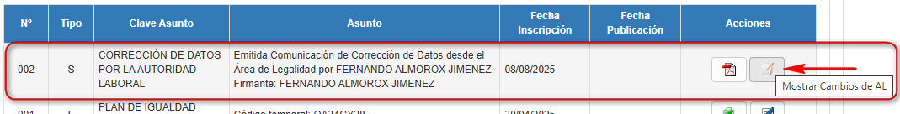
Pulsando en ese botón aparece una pantalla emergente con los datos previos a la corrección y tras la corrección.
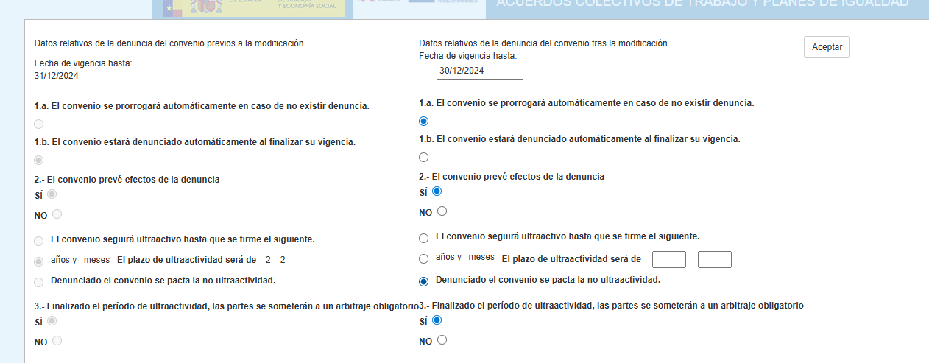
Así mismo, en la parte superior izquierda de la pestaña de ‘Expedientes’ aparece el botón ‘Modificación Datos por AL’ con la fecha de la última corrección de datos realizada.
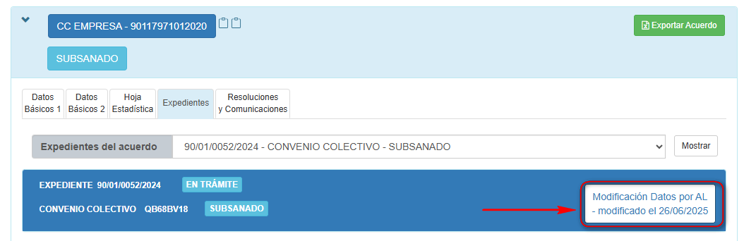

Transferencia Acuerdo a otra AL
Este apartado lo utilizaremos para poder traspasar un convenio colectivo, acuerdo colectivo o plan de igualdad de una autoridad laboral a otra, debido a que la presentación de este, en la autoridad a la que llega, es incorrecta y debía hacer sido presentado en otra autoridad laboral.
Los intercambios que estarán permitidos son los siguientes:
- Estatal a todas las Autoridades Laborales.
- Todas Autoridades Laborales a Estatal
- Entre Autoridades Laborales de una misma Comunicad Autónoma.
Para ello, pulsamos en el apartado ‘Transferencia Acuerdo a otra A. L.’ de GESTIÓN DE TRÁMITES.
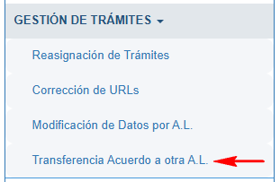
En la pantalla que aparece se cumplimenta el LOCALIZADOR del acuerdo, convenio o plan te igualdad que ha entrado por error en la bandeja de la autoridad laboral y se pulsa en ‘Siguiente’.
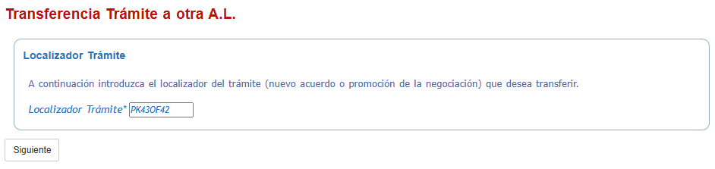
Se elige el nuevo ámbito geográfico; comunidades y provincias, lo cual determinará la nueva autoridad laboral destino del convenio, acuerdo o plan de igualdad. Se debe tener en cuenta que la nueva distribución geográfica debe ser compatible con la anterior para que se pueda realizar la transferencia.
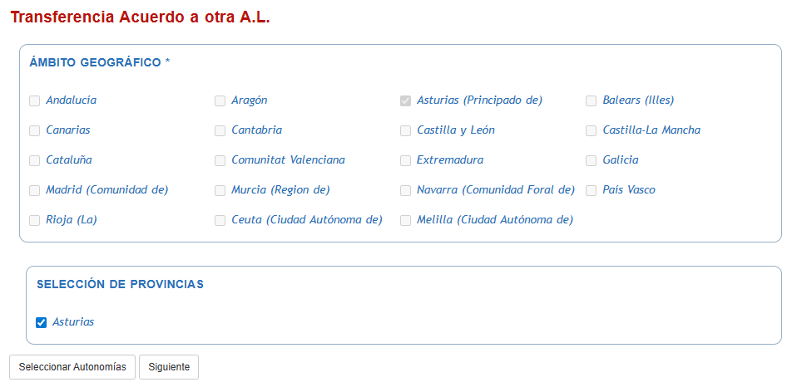
Al cambiar las provincias, si procede, saldrá una pantalla con el anexo de personas trabajadoras para revisar la distribución del número de individuos por cada provincia.
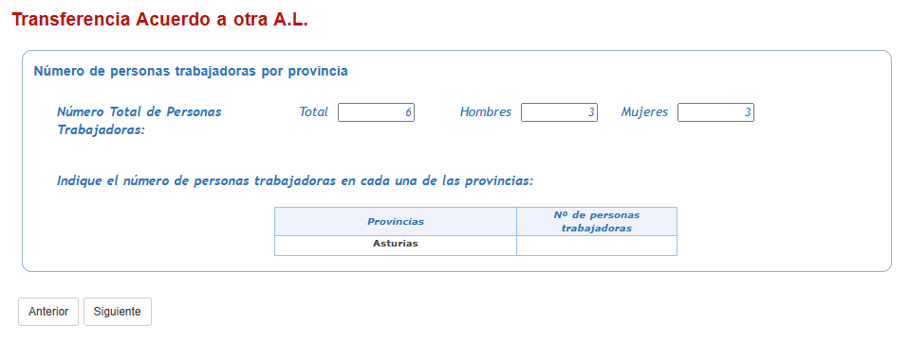
Para finalizar, tenemos que emitir una ‘COMUNICACIÓN DE TRANSFERENCIA DE ACUERDO’ en la que se indique al usuario el cambio realizado.

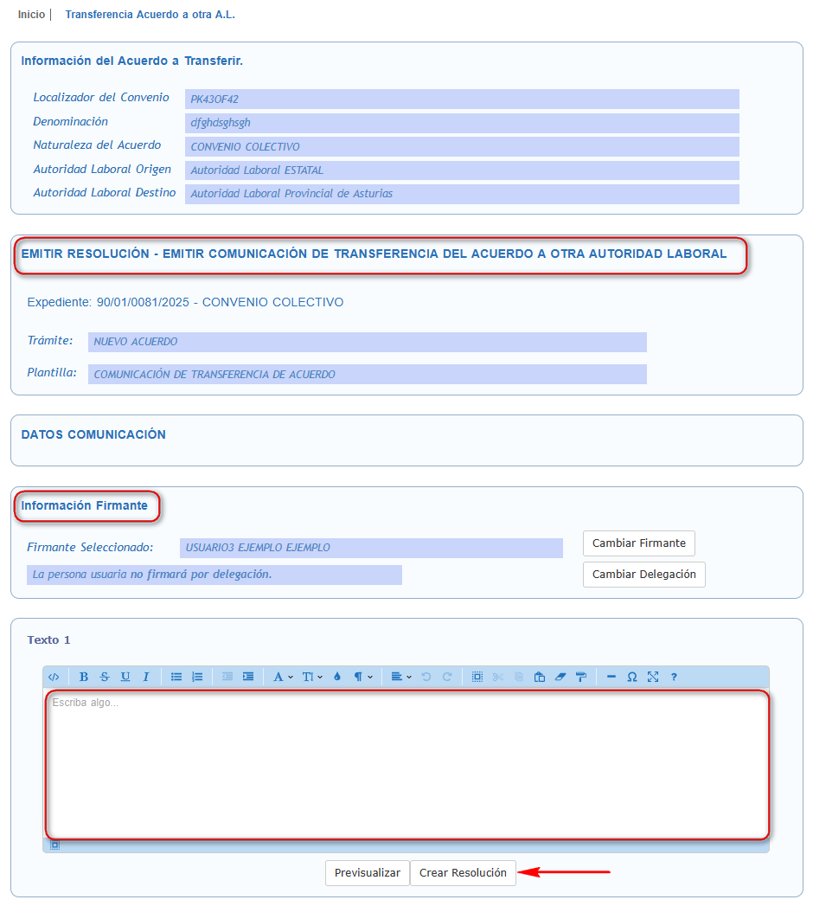

PERSONALIZACIÓN
Las acciones de este apartado solo las pueden gestionar aquellos usuarios que tengan el privilegio de Persona Administradora, con independencia del perfil que tengan como autoridad laboral, REGISTRO, LEGAL, FIRMANTE.
En el apartado ’PERSONALIZACIÓN’ se incluyen algunos aspectos que son configurables por las autoridades laborales, se pueden realizar cuatro tipos de acciones: configurar la Página de Acceso, los Comunicados, las Cabeceras y Pies de las Resoluciones o Comunicaciones y el mantenimiento de Días Inhábiles.
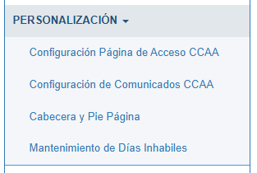
A continuación vamos a desarrollar cada uno de los apartados:

Configuración Página de Acceso CCAA.
La cabecera, cuerpo y pie de cada página de acceso es totalmente configurable para cada Comunidad Autónoma, Ciudad Autónoma o registro Estatal, y puede ser diferente para cada tipo de acceso: ciudadano, autoridad laboral o estadística.
Para realizar el diseño de la página vamos al apartado ‘Configuración Página de Acceso CCAA’ del menú de ‘PERSONALIZACIÓN’.

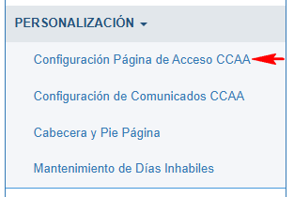
Al pulsar sobre la opción del menú se pide seleccionar la Comunidad Autónoma (la propia de la autoridad laboral por defecto) y el tipo de Página de Acceso (CN, AL, ESTADÍSTICA):
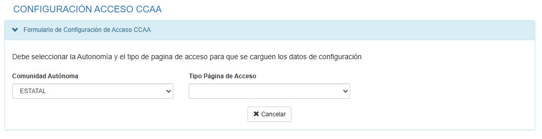
Al seleccionar los parámetros aparece el formulario de configuración de la página, en el que se puede cambiar en cualquier momento el tipo de página mediante el botón ‘Cambiar’ lo que recarga de nuevo el formulario. Entre los datos que se pueden cambiar tenemos:
- Título de la aplicación
- Logo que aparece en la esquina superior izquierda de la cabecera. Se recomienda Tener unas dimensiones de unos 250x55 pixels.
- Teléfono y correo del CAU, así como los documentos de contactos y reporte de incidencias.
- El Copyright y el correo para incidencias legales del pie de la página.
Pulsando en el botón ‘Guardar’ se actualizan los elementos de la página de manera inmediata, es decir, si se vuelve a cargar la página aparecen ya los nuevos cambios.

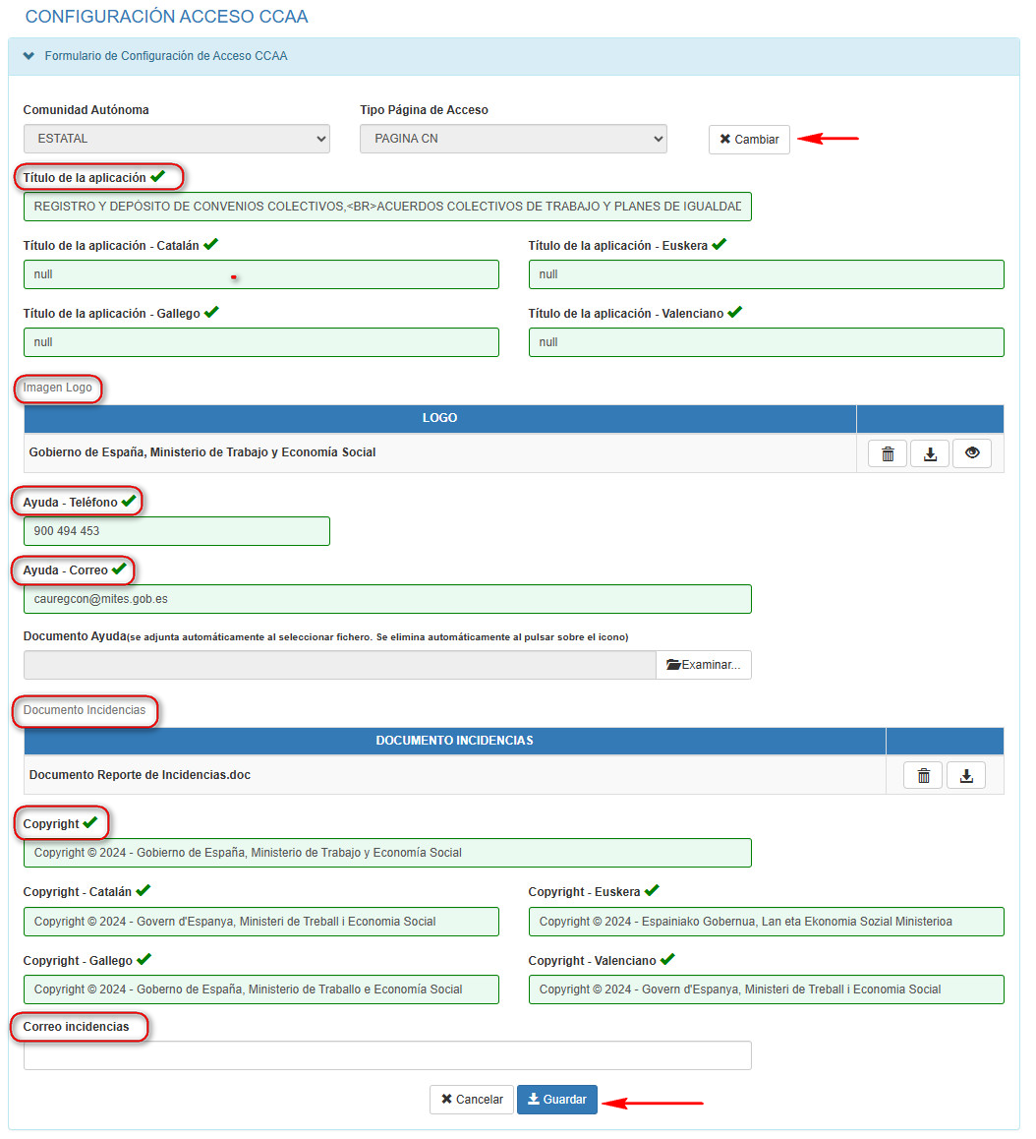

Configuración de Comunicados CCAA.
Los Comunicados que aparecen en cada página de acceso son también configurables para cada Comunidad Autónoma, Ciudad Autónoma o registro Estatal, y pueden ser diferentes para cada tipo de acceso: ciudadano, autoridad laboral o estadística.
Para incorporar estos documentos y avisos vamos al apartado ‘Configuración de Comunicados CCAA’ del menú de ‘PERSONALIZACIÓN’.
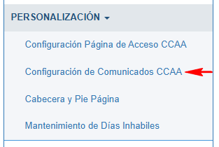
Al pulsar sobre la opción del menú se pide seleccionar la Comunidad Autónoma (la propia de la autoridad laboral por defecto), el tipo de Página de Acceso (CN, AL, ESTADÍSTICA) y el tipo de Comunicado (Documento, Ventana emergente, Aviso informativo – Noticia):
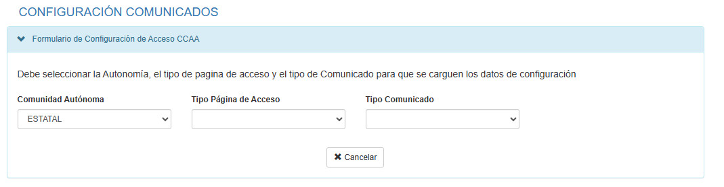
Al seleccionar los parámetros aparece la lista de comunicados existentes, con un botón para ‘Editar’ cada uno de ellos y otro botón arriba del listado para añadir un ‘+Nuevo Comunicado’. Se puede cambiar en cualquier momento el tipo de página o tipo de comunicado mediante el botón ‘Cambiar’ lo que recarga de nuevo el formulario.
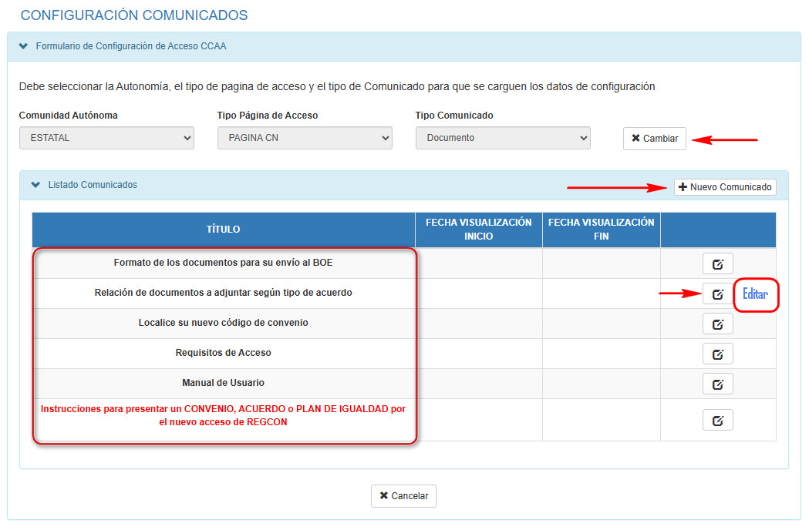
Al editar un comunicado existente o crear uno nuevo aparece el formulario de configuración del comunicado. Entre los datos que se pueden cambiar tenemos:
- Título del Comunicado y Texto extendido.
- Si tiene Documento adjunto o una URL asociada.
- Fechas desde y hasta del Aviso o Noticia.
- Fechas desde y hasta entre las que estará activo el comunicado y una opción para activarlo/desactivarlo en cualquier momento.
Pulsando en el botón ‘Guardar’ se actualizan los elementos de la página de manera inmediata, es decir, si se vuelve a cargar la página aparecen ya los nuevos cambios.
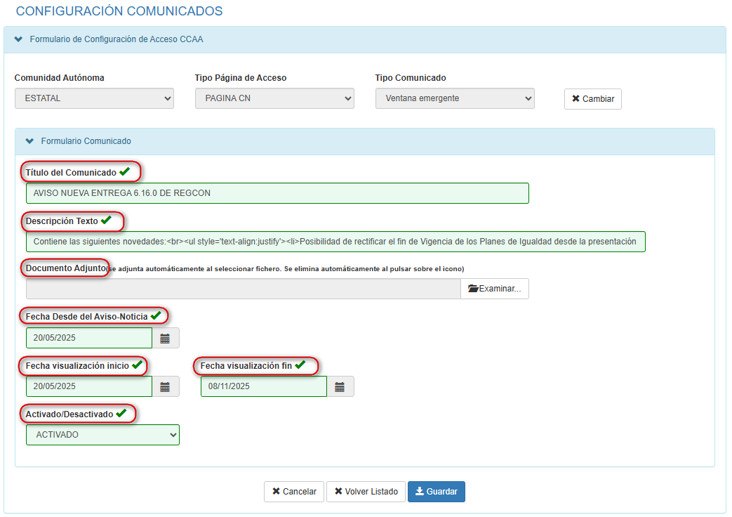
Las comunicados de ventanas emergentes son avisos que se muestran en una ventana al cargar la página.
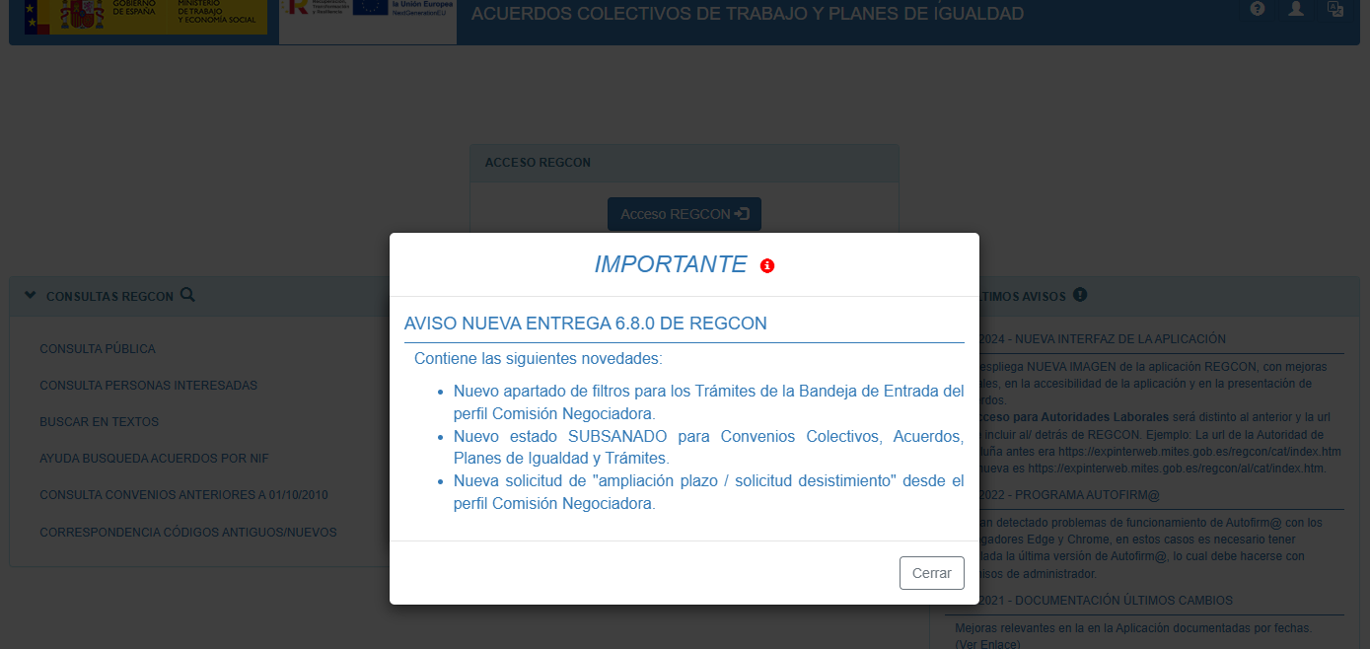
Los comunicados del tipo Documento se muestran en el apartado ‘INFORMACIÓN GENERAL’ del cuerpo de la página.
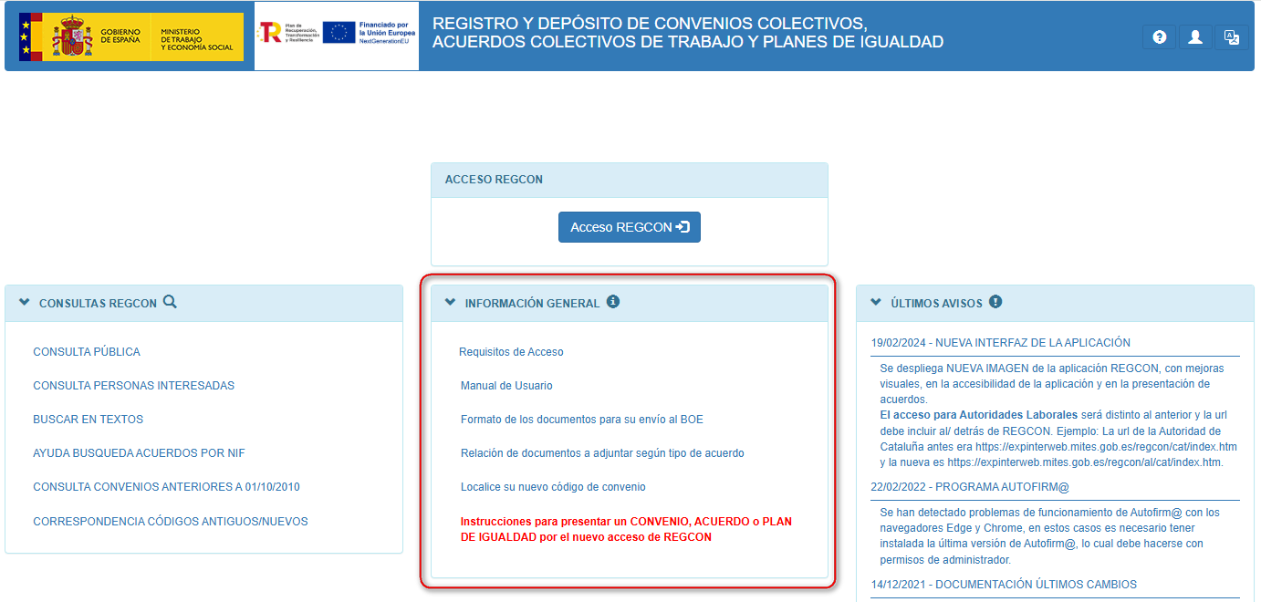
Los comunicados del tipo Aviso informativo–Noticia se muestran en el apartado ‘ÚLTIMOS AVISOS’ del cuerpo de la página.
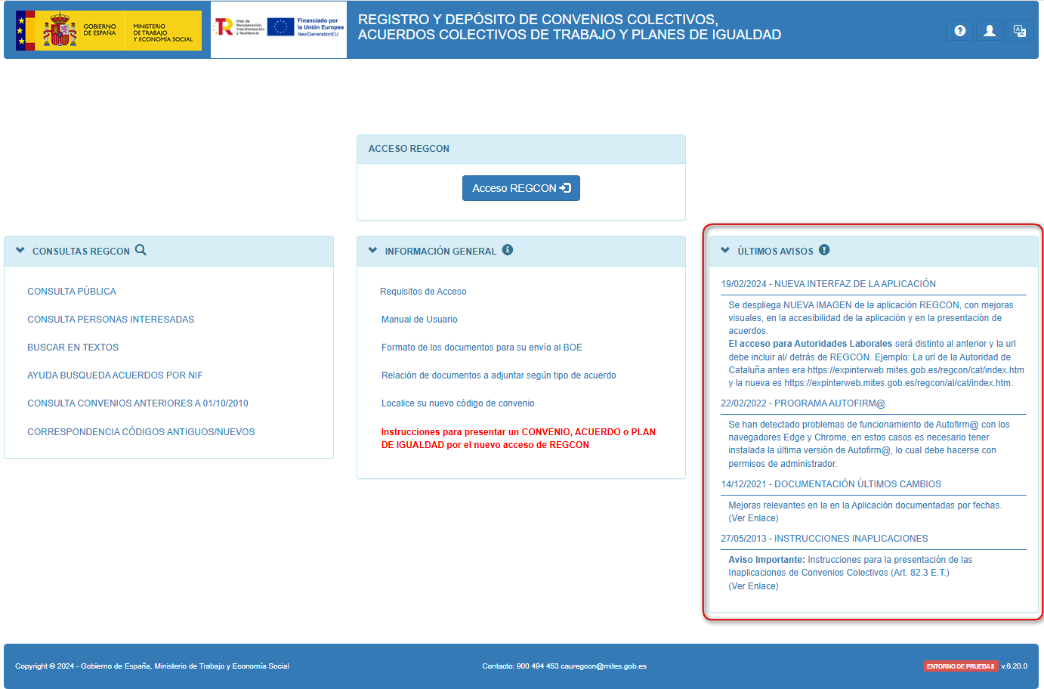

Cabecera y Pie Página.
La cabecera y el pie de la página del PDF que se genera cuando la autoridad laboral emite una resolución o una comunicación, no es algo fijo, si no que es algo que se puede modificar, ya sea por cambios de logos de la autoridad, denominación, domicilio, teléfono etc.
Para hacer este rediseño del PDF vamos al apartado ‘Cabecera y Pie Página’ del menú de ‘PERSONALIZACIÓN’.
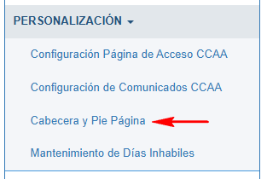
Al pulsar sobre la opción del menú aparece una pantalla en la que aparecen dos editores; uno con la cabecera y otro con el pie de lo que queremos que aparezca en nuestras resoluciones/comunicaciones.
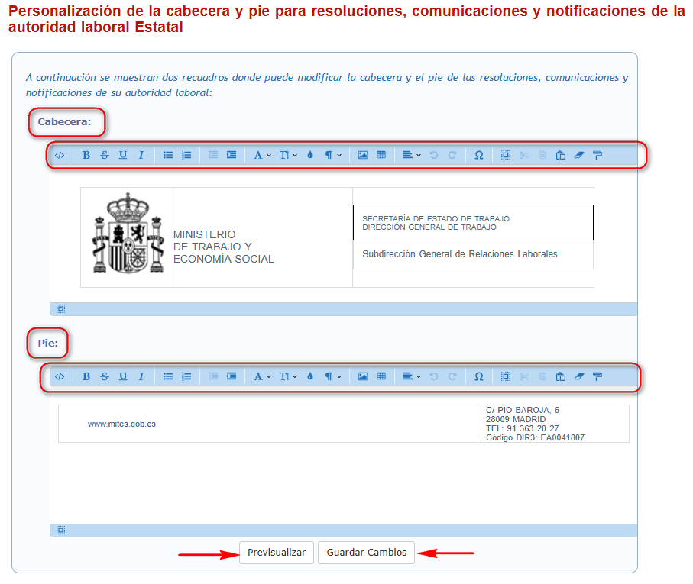
Los editores constan de una botonera en la parte superior que permite la modificación de textos y su estilo, insertar imágenes, insertar y modificar tablas, etc.
En la parte de abajo hay dos botones, uno para ‘Guardar los Cambios’ realizados y otro para ‘Previsualizar’ si las modificaciones efectuadas resultan correctas, no producen un desbarajuste del documento y estéticamente son aceptables, cuando se pulsa en este botón se descarga un PDF de ejemplo de cómo quedarán las resoluciones y comunicaciones, además, en este PDF están marcados los límites de lo que debe ocupar como máximo la cabecera y el pie, así como el espacio reservado para el código CSV.
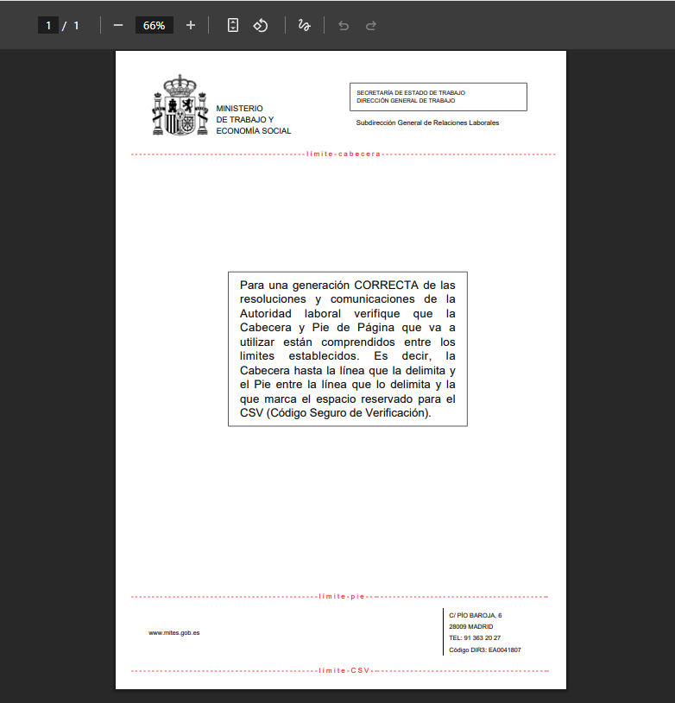

Mantenimiento de Días Inhábiles.
En este mantenimiento se pueden introducir los días inhábiles, por año, propios de la autoridad laboral, de tal forma que se puedan tener en cuenta a la hora de establecer ciertos plazos sobre los que avisa la aplicación como pueden ser: número de días hábiles para abrir un requerimiento de la autoridad laboral y número de días laborables para contestarlo, o número de días para no incurrir en silencio administrativo con un expediente.
Para el alta y modificación de festivos de cada año vamos al apartado ‘Mantenimiento de Días Inhábiles’ del menú de ‘PERSONALIZACIÓN’.
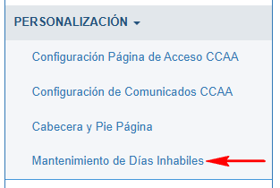
La pantalla siguiente consta de una sección de búsqueda, donde se puede seleccionar un ‘Año’ (opcional) o el parámetro ‘Completo’ (opcional); en el que si se elige ‘SI’ se muestran años que tengan completas todas las fechas de días inhábiles del año. (14 fechas), y si se elige ‘NO’ se muestran años a los que le faltan días inhábiles por cumplimentar. Una vez seleccionados los parámetros se da al botón de ‘Buscar’.
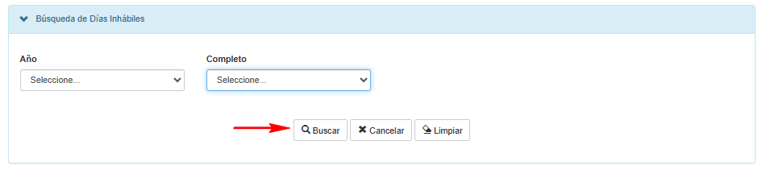
Por defecto se muestra en la tabla la relación de la lista de Años con Días Inhábiles para la autoridad laboral en la que estamos.
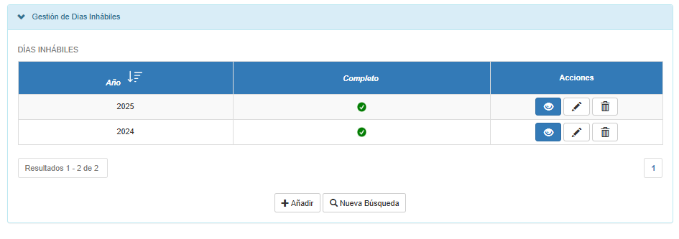
En esta pantalla tenemos un botón en la parte de abajo para ‘+Añadir’ años nuevos, y por cada año ya creado, en la columna de ‘Acciones’ tenemos los iconos de ‘Ver Días inhábiles’, ‘Editar Días Inhábiles’ o ‘Eliminar Días inhábiles’.
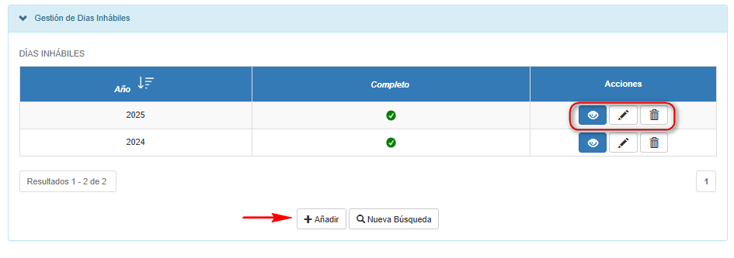
Desde el icono de ‘Editar’ podremos añadir, cambiar o borrar días festivos para el año.
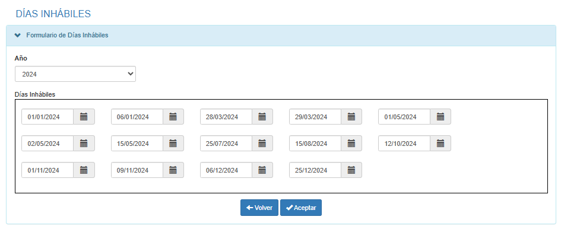

PREGUNTAS FRECUENTES
En este apartado se incluyen algunas de las dudas que les surgen a las autoridades laborales.

Qué Trámites puede Presentar un Usuario según la Naturaleza del Acuerdo
En el siguiente cuadro se pueden consultar los trámites permitidos en REGON dependiendo de la naturaleza del acuerdo sobre el que se quieren presentar.
CUADRO NATURALEZAS/TRÁMITES
 |  | TRÁMITES QUE SE PUEDEN PRESENTAR SOBRE CADA NATURALEZA
COD. | NATURALEZAS  (R.D. 713/2010, ANEXO I Apdo. I.4) | TEXTO NUEVO | GARANTIA/REVISION SALAR. | PRORROGA | MODIFICACIÓN | ACUERDO PARCIAL | ACUERDO AMPLIACIÓN ULTRAACTIVIDAD | ACUERDO COMISION PARITARIA | ACUERDO DERIVADO CONVENIO | DENUNCIA | DENUNCIA Y PROMO. NEG. | PROMO. NEGOC. | RECURSO VIA ADVA. | PRONUNCIAMIENTO TRIBUNALES | LAUDO ARBITRAL | ACUERDO MEDIACIÓN | CALENDARIO LABORAL
01 | Convenio colectivo | SI | SI | SI | SI | SI | SI | SI | SI | SI | SI | SI | SI | SI | SI | SI | SI
02 | Adhesión a convenio o acuerdo colectivo | SI | NO | NO | NO | NO | NO | NO | NO | NO | NO | NO | SI | SI | NO | NO | NO
03 | Laudo arbitral. | SI | NO | NO | NO | NO | NO | NO | NO | NO | NO | NO | NO | SI | SI | NO | NO
04 | Acuerdo de mediación. | SI | NO | NO | NO | NO | NO | NO | NO | NO | NO | NO | NO | SI | NO | SI | NO
05 | Acuerdo de fin de huelga. | SI | NO | NO | NO | NO | NO | NO | NO | NO | NO | NO | SI | SI | SI | SI | NO
06 | Extensión de convenio | SI | NO | SI | NO | NO | NO | NO | NO | NO | NO | NO | SI | SI | NO | NO | NO
07 | Acuerdo Marco. | SI | SI | SI | SI | SI | SI | SI | SI | SI | SI | SI | SI | SI | SI | SI | SI
08 | Acuerdo sectorial sobre materias concretas. | SI | NO | SI | SI | SI | SI | SI | SI | SI | SI | SI | SI | SI | SI | SI | SI
09 | Acuerdos Interprofesionales. | SI | NO | SI | SI | NO | NO | SI | SI | SI | SI | SI | SI | SI | NO | NO | SI
10 | Acuerdos en empresas españolas de dimensión comunitaria o mundial | SI | NO | SI | SI | NO | NO | NO | NO | NO | NO | NO | SI | SI | NO | NO | SI
11 | Plan de Igualdad NO acordado con los representantes de las personas trabajadoras. | SI | NO | NO | SI | NO | NO | NO | NO | NO | NO | NO | SI | SI | NO | NO | NO
19 | Plan de Igualdad NO acordado con los representantes de las personas trabajadoras. | SI | NO | NO | SI | NO | NO | NO | NO | NO | NO | NO | SI | SI | NO | NO | NO
12 | Otros acuerdos inscribibles (artículo 2.1.h). | SI | NO | SI | SI | NO | NO | NO | NO | NO | NO | NO | SI | SI | SI | SI | SI
13 | Acuerdo de funcionarios públicos | SI | SI | SI | SI | SI | SI | SI | SI | SI | SI | SI | SI | SI | SI | SI | SI
14 | Acuerdo o pacto mixto de funcionarios públicos | SI | SI | SI | SI | SI | SI | SI | SI | SI | SI | SI | SI | SI | SI | SI | SI
15 | Acuerdos de interés profesional de usuarios autónomos | SI | SI | SI | SI | SI | SI | SI | SI | SI | SI | SI | SI | SI | SI | SI | SI
16 | Convenio o acuerdo de eficacia limitada (D.A. 2ª) | SI | SI | SI | SI | NO | NO | SI | SI | NO | NO | NO | NO | SI | SI | SI | SI
17 | Acuerdos de empresa para su depósito (D.A.2ª) | SI | SI | SI | SI | NO | NO | SI | SI | NO | NO | NO | NO | SI | SI | SI | SI
18 | Inaplicación de convenios | SI | NO | NO | NO | NO | NO | NO | NO | NO | NO | NO | NO | SI | NO | NO | NO

Qué Trámites se pueden presentar sobre un acuerdo Denunciado
Para conocer los trámites que se permiten en REGCON sobre un acuerdo con estado de vigencia DENUNCIADO consultar el apartado 7.4. Estado de Vigencia del Acuerdo.
En el siguiente cuadro se resumen los trámites permitidos sobre acuerdos DENUNCIADOS.
ESTADO DE VIGENCIA | TRÁMITES QUE SE PUEDEN PRESENTAR SEGÚN ESTADO DE VIGENCIA
NO DENUNCIADO | TODOS, EXCEPTO:  - Acuerdo Parcial  - Acuerdo de Ampliación de la Ultraactividad  ES DECIR:  - Texto Nuevo  - Modificación  - Prórroga  - Tablas Salariales (Garantía-Revisión Salarial)  - Acuerdo de Comisión Paritaria  - Acuerdo Derivado de Convenio  - Calendario Laboral  - Denuncia  - Denuncia y Promoción de Negociación  - Promoción de Negociación  - Laudo Arbitral  - Acuerdo de Mediación  - Recurso en Vía Administrativa  - Pronunciamiento de los Tribunales
DENUNCIADO Y VIGENTE | TODOS:  - Texto Nuevo  - Modificación  - Prórroga  - Tablas Salariales (Garantía-Revisión Salarial)  - Acuerdo Parcial  - Acuerdo de Ampliación de la Ultraactividad  - Acuerdo de Comisión Paritaria  - Acuerdo Derivado de Convenio  - Calendario Laboral  - Denuncia  - Denuncia y Promoción de Negociación  - Promoción de Negociación  - Laudo Arbitral  - Acuerdo de Mediación  - Recurso en Vía Administrativa  - Pronunciamiento de los Tribunales
DENUNCIADO  Y AGOTADA LA VIGENCIA PACTADA | ÚNICAMENTE:  - Texto Nuevo  - Tablas Salariales (AÑOS VIGENCIA)  - Acuerdo Parcial  - Acuerdo de Ampliación de la Ultraactividad  - Acuerdo de Comisión Paritaria  - Calendario Laboral  - Promoción de Negociación  - Laudo Arbitral  - Acuerdo de Mediación  - Pronunciamiento de los Tribunales

Cómo Rechazar una Resolución o Comunicación Emitida.
Las resoluciones o comunicaciones emitidas sólo se pueden rechazar si no están firmadas (ver apartado 7.12.5).
Para rechazarlas tenemos que pulsar el botón ‘Rechazar Resolución’ que se encuentra en la columna ‘Acciones’ de la anotación generada al emitir la comunicación en la pestaña de ‘Expedientes’.
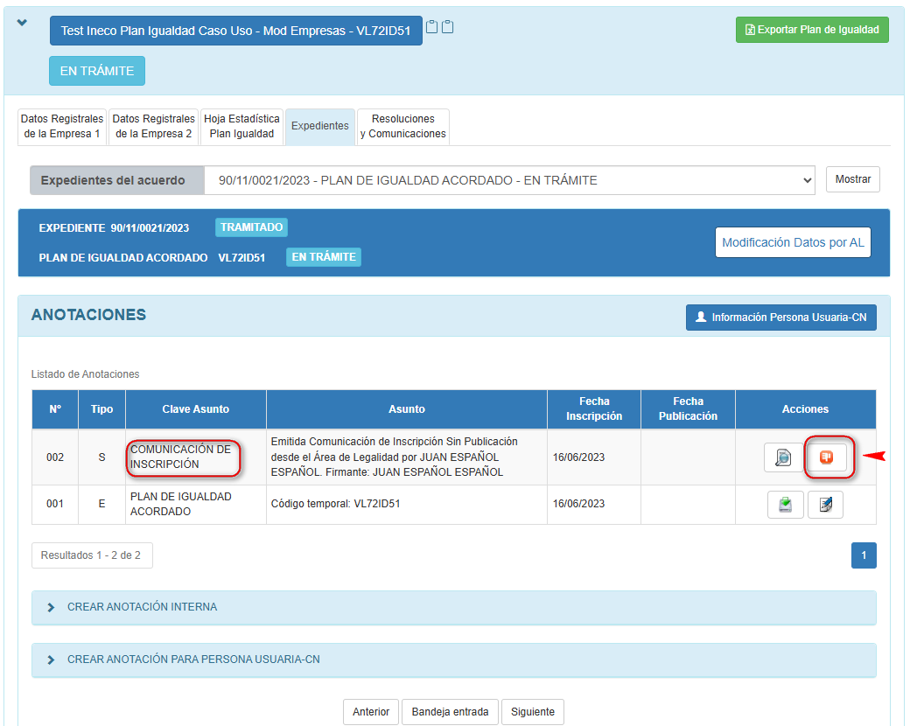
Si la resolución o comunicación ya está firmada sólo cabe emitir una ‘Comunicación de Trámite Anterior Incorrecto’ indicando la razón por la que no es correcta y, a continuación, emitir la comunicación correcta.

Cómo hacer una Corrección de Errores en Boletín Oficial
La corrección de errores se realizará al margen de la aplicación. No obstante, la publicación de la corrección de errores ha de introducirse en REGCON, para ello consultar el apartado ‘7.8 Anotaciones Manuales’.



“Esta aplicación se financió originalmente con el Programa Operativo Plurirregional de España 2014-2020, del Fondo Europeo de Desarrollo Regional (FEDER). Una manera de hacer Europa.”

“Una manera de hacer Europa”

